DIY QuantiFluorONE dsDNA Fluorometer
  - Bau- und Betriebshandbuch
Dipl.-Ing. Matthias Birkicht
Leibniz-Zentrum für Marine Tropenforschung (ZMT) GmbH
Deutsche Ausgabe Kapitel 1 bis 14 · 25. Oktober 2026
  - Zur deutschen Ausgabe
Dieses Bau- und Betriebshandbuch beschreibt den dokumentierten Geräteaufbau, die Installation der Firmware, die Kalibrierung und die routinemäßige dsDNA-Analyse mit QuantiFluor ONE. Kapitel 13 behandelt die Entwicklung eines alternativen Assays mit SYBR Safe. Fotos und Verweise führen zu den zugehörigen Konstruktionsdateien, Programmen und Messnachweisen.
Die Quarto-Kapitel bilden die maßgebliche Textquelle. Geräte- und App-Menütexte sowie vorhandene Beschriftungen in Messgrafiken bleiben auf Englisch, damit sie den tatsächlichen Anzeigen und Originalnachweisen entsprechen. Offene Hardwareprüfungen, insbesondere die Schraubenabmessungen, sind in der Aufgabenliste vermerkt.
Projekt-Repository · Englische Ausgabe · Aufgabenliste

Inhaltsverzeichnis
1 Geräteübersicht und Verwendungszweck 3
2 Sicherheit und Anforderungen an den Laborarbeitsplatz 5
3 Messprinzipien 7
4 Komponenten Werkzeuge und Fertigungsdateien 10
5 Montage des Geräts 13
6 Softwareinstallation und Aktualisierung 18
7 Erster Start und Bedienung des Geräts 22
8 Kalibrierung und Verwaltung der Kalibrierdaten 27
9 Routinemäßige dsDNA-Analyse mit QuantiFluor ONE 33
10 Ergebnisse Qualitätskontrolle und Datenverwaltung 38
11 Analytische Leistungsfähigkeit und Grenzen 42
12 Wartung und Fehlersuche 46
13 Alternativer Assay mit SYBR Safe 49
14 Literatur Konstruktionsquellen und Danksagung 55
Die Kapitelüberschriften sind anklickbar. Das PDF enthält zusätzlich Lesezeichen für Kapitel und Abschnitte.

1 Geräteübersicht und Verwendungszweck
Das DIY QuantiFluorONE dsDNA Fluorometer bestimmt die Massenkonzentration doppelsträngiger DNA mit dem Promega QuantiFluor ONE dsDNA-Assay. Dieses Handbuch erläutert den Nachbau des dokumentierten Geräts, die Softwareinstallation, die Ermittlung seiner analytischen Leistungsfähigkeit, die Kalibrierung und die Probenmessung. Es richtet sich an Laboranwender mit Erfahrung im Umgang mit DNA und beim Pipettieren kleiner Volumina sowie an Personen mit Grundkenntnissen in Elektronik und mechanischer Montage.
Der Routineansatz besteht aus 1 µL DNA-haltiger Probe und 200 µL gebrauchsfertigem QuantiFluor ONE-Reagenz. Die Auswertung erfolgt anhand einer Zweipunktkalibrierung am Gerät. Das Hauptergebnis ist die DNA-Konzentration der Probenlösung vor der Reagenzzugabe in ng/µL.

1.1 Das dokumentierte Gerät
Ein Adafruit PyBadge steuert einen TSL2591-Detektor über einen PCA9546-I²C-Multiplexer. Eine LED mit nominell 485 nm beleuchtet das Röhrchen durch den Anregungsfilter Ex470BP-40. Das Fluoreszenzlicht gelangt durch den Emissionsfilter Em532BP-40 zum Detektor. Dessen Achse steht im Winkel von 90° zum Anregungsstrahl. Die gedruckten Bauteile positionieren Röhrchen, Filter und Elektronik und schirmen Umgebungslicht ab.
Als LED-Treiber ist die ioRodeo-Platine mit festem Strom von 16 mA für radiale LEDs in der Revision ver_0p1_rev_3 eingebaut. Der dokumentierte mechanische Aufbau verwendet die kombinierte Konstruktion E LED Board + Vial Halter. Kapitel 4 beschreibt die Komponenten und verweist auf CAD-, Druck- und Leiterplattendateien; Kapitel 5 erläutert die Montage. Die dokumentierte Software ist QuantiFluorONE v1.0.0 RC2 unter CircuitPython 9.1.1.
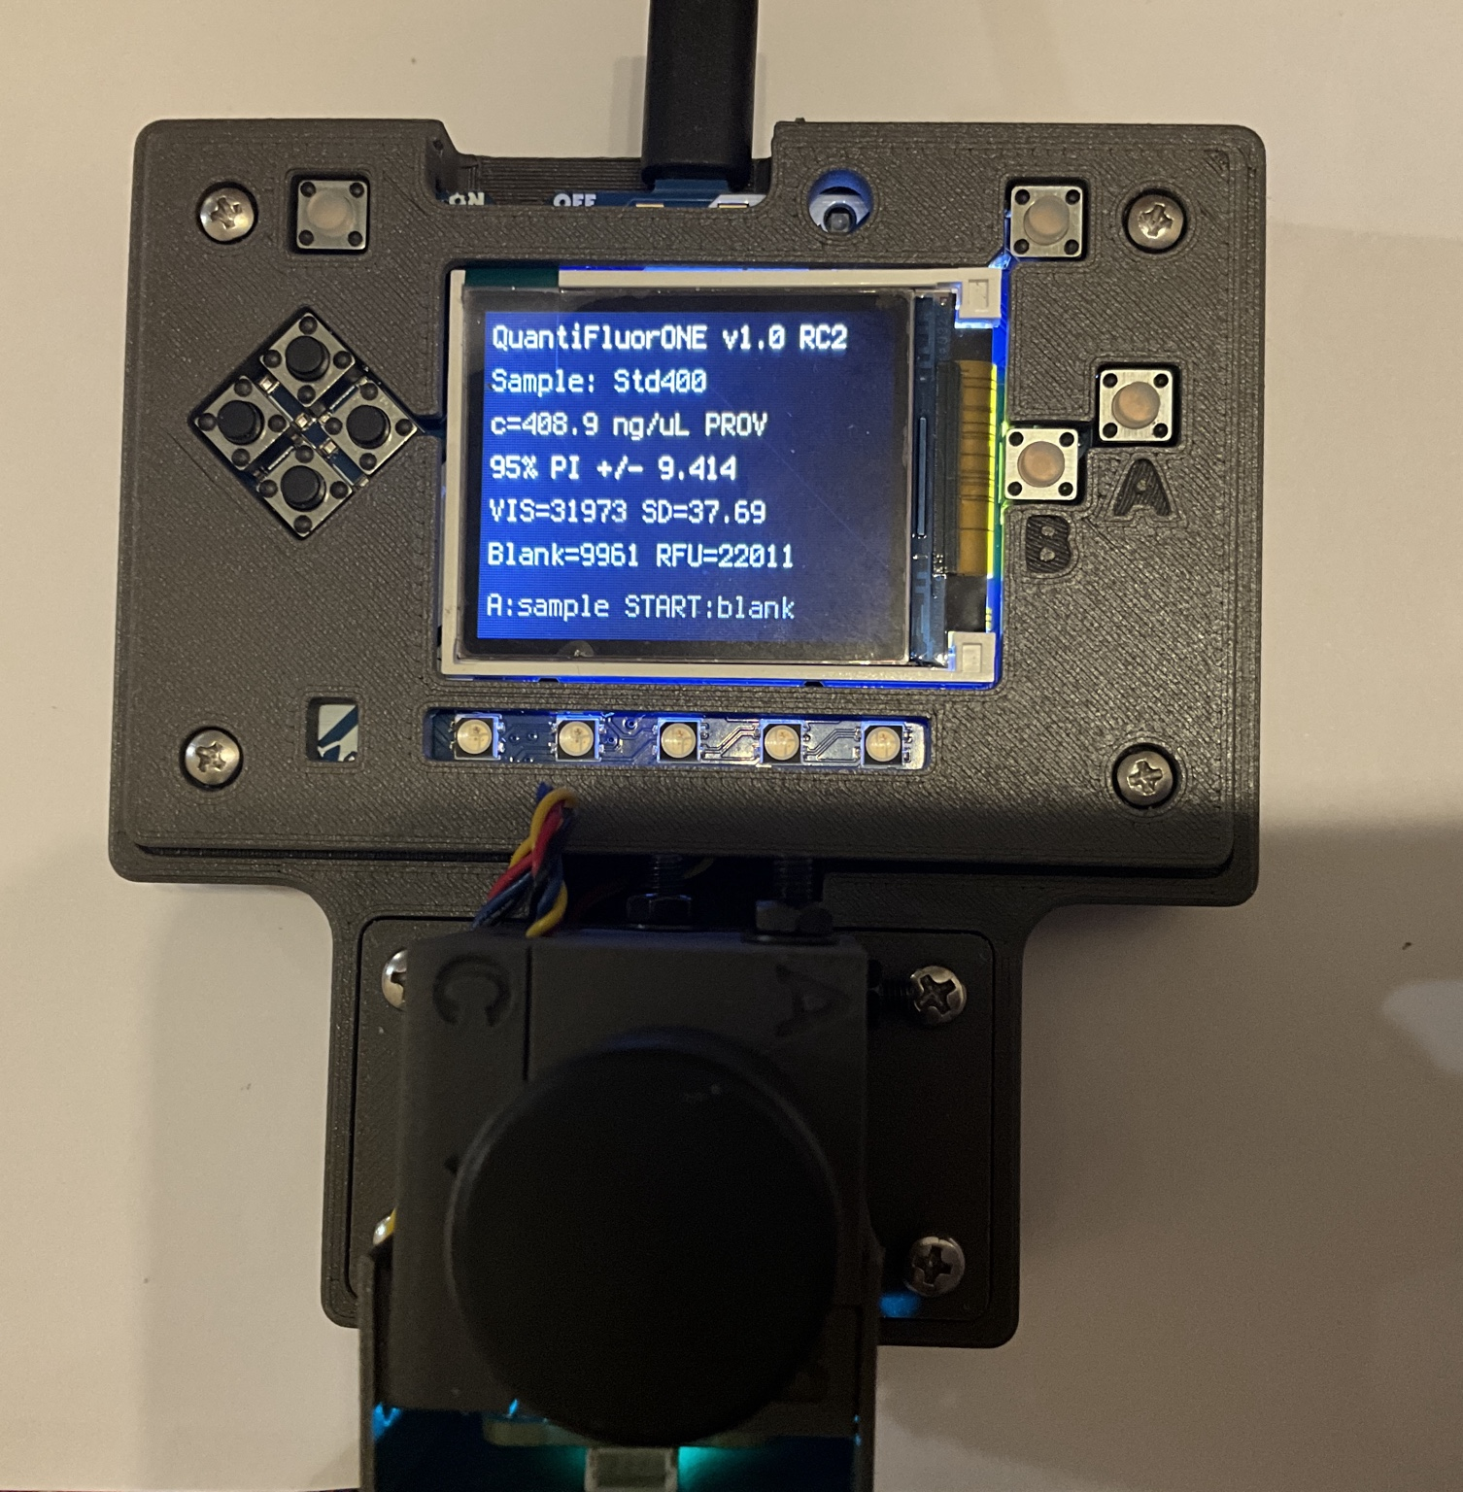
Fertig aufgebautes Gerät mit Steuerung, Anzeige, Bedienelementen und geschlossenem optischem Modul. Die Anzeige zeigt eine frühere Messung mit vorläufiger Kalibrierung. Die Kennzeichnung PROV und das Vorhersageintervall sind kein erforderlicher Zustand für den Routinebetrieb mit Zweipunktkalibrierung.

1.2 Vom Aufbau zur Routineanalyse
Die Einsatzbereitschaft wird in drei Schritten hergestellt. Zunächst das Gerät montieren und elektrische Verbindungen, optische Ausrichtung, Lichtabschirmung, Softwarefunktion und Datenspeicherung prüfen. Anschließend jedes neue Gerät beziehungsweise jede geänderte Konfiguration mit einer Konzentrationsreihe charakterisieren und diese in der Calibration Suite auswerten. Regressionsdiagnostik und Belege für den festgelegten Arbeitsbereich aufbewahren. Danach die Zweipunktkalibrierung am Gerät durchführen und eine unabhängig angesetzte Kontrollprobe prüfen, bevor Routineproben freigegeben werden.
Die Charakterisierung erfolgt anfangs für jedes neue Gerät beziehungsweise jede neue Konfiguration. Sie wird nicht für jede Probencharge wiederholt. Für Routinemessungen müssen weder eine vorläufige Kalibrierung geladen noch ein Mehrpunktmodell importiert werden. Spätere Änderungen oder ungeklärte Befunde der Qualitätskontrolle können eine erneute Prüfung der betroffenen Leistungsmerkmale erfordern.
Eine gespeicherte Zweipunktkalibrierung kann weiterverwendet werden, wenn Gerätekonfiguration, zugehöriger Blindwert und Kontrollprüfungen weiterhin geeignet sind. Die normale START-Funktion ersetzt den Blindwert und macht in RC2 eine aktive Zweipunktkalibrierung ungültig. Kapitel 8 erläutert die Weiterverwendung einer Kalibrierung, die Blindwertprüfung ohne Ersetzen des gespeicherten Werts und die vollständige Neukalibrierung.

1.3 Orientierung im Handbuch
Aufgabe | Kapitel
Gerät und Messprinzip verstehen | 1–3
Komponenten auswählen und Gerät montieren | 4–5
Software installieren und Erststart prüfen | 6–7
Kalibrieren und DNA-Proben messen | 8–9
Ergebnisse beurteilen und Daten sichern | 10–11
Gerät warten und Fehler beheben | 12
Den alternativen SYBR Safe-Assay beurteilen | 13
Literatur und Herkunft der Konstruktionen finden | 14 und Quellenverzeichnisse

Das Projekt-Repository enthält Konstruktionsdateien, Firmware, ergänzende Software, Fotos und analytische Unterlagen. Die Verweise im Handbuch führen zu den für die jeweilige Aufgabe benötigten Dateien. Das Releasearchiv bitte unverändert aufbewahren und die beim Aufbau verwendete Repository-Revision dokumentieren. Dateien auf dem Branch main können sich im Zuge der Weiterentwicklung ändern.

1.4 Verwendungszweck und Grenzen
Das Gerät dient Forschung, Lehre und Entwicklung. Es ist kein medizinisches oder klinisches Diagnosegerät. Das Fluoreszenzergebnis schätzt die dsDNA-Massenkonzentration unter den festgelegten Assaybedingungen. Es identifiziert keine Art, bestimmt weder DNA-Integrität noch Fragmentlänge, belegt keine Probenreinheit und weist nicht die Eignung für eine bestimmte nachfolgende Reaktion nach.
Die angegebenen Leistungsmerkmale gelten für den geprüften Geräteaufbau und das untersuchte Verfahren. Der vom Reagenzhersteller genannte Assaybereich ist nicht automatisch der quantitative Arbeitsbereich jedes Nachbaus. Kapitel 11 beschreibt die vorhandenen Belege einschließlich Quantus-Vergleich und blindwertbasierter Grenzen. Arbeitsbereich und Kontrollen müssen für das tatsächlich eingesetzte Gerät geeignet sein.
SYBR Safe ist eine eigenständige Assayoption. Die vorhandene 485-nm-LED und die Filter Ex470BP-40 und Em532BP-40 sind spektral gut auf SYBR Safe abgestimmt; für die Erprobung ist kein Austausch dieser Komponenten vorgesehen. Kapitel 13 erläutert die optische Eignung und das Vorgehen. Der Assay benötigt eine eigene Reagenzvorbereitung, Charakterisierung und Kalibrierung. Seine analytische Leistungsfähigkeit muss auf dem tatsächlichen Gerät geprüft werden. Kalibrierkoeffizienten und Leistungsgrenzen des QuantiFluor ONE-Assays dürfen nicht auf SYBR Safe übertragen werden.

2 Sicherheit und Anforderungen an den Laborarbeitsplatz
Vor Montage oder Messung einen sauberen, trockenen Arbeitsplatz vorbereiten. Anleitungen und zutreffende Sicherheitsdatenblätter der verwendeten Reagenzien, Proben, Reinigungsmittel und gegebenenfalls des Akkus lesen. Das Labor ist für die Gefährdungsbeurteilung seiner Materialien und Verfahren, geeignete Schutzausrüstung, festgelegte Notfallmaßnahmen und die Zuordnung der Abfälle verantwortlich.

2.1 Montage und Probenbearbeitung trennen
Drucken, Bohren, Nachbearbeiten und Löten außerhalb des sauberen Assaybereichs durchführen. Druckrückstände und Metallspäne vor dem Einbau von Elektronik und optischen Bauteilen entfernen. Werkstücke sichern, beim Schneiden oder Bohren Augenschutz verwenden und beim Löten für geeignete Absaugung sorgen. Lötkolben und frisch gelötete Bauteile vor dem Berühren abkühlen lassen.
Gedruckte Bauteile auf scharfe Kanten, Risse und schlechte Passung prüfen. Röhrchen, Filter und Leiterplatten nicht mit Gewalt einsetzen. Glasfilter nur an den Kanten anfassen und weder verbiegen noch verkratzen. Schrauben und lose Bauteile während der Montage von der Elektronik fernhalten.

2.2 Stromversorgung und Akkus
Vor dem Öffnen des Gehäuses, dem Ändern der Verkabelung oder dem Versetzen von Platinen das Gerät ausschalten und USB-Stromversorgung sowie einen gegebenenfalls angeschlossenen Akku trennen. Bei Arbeiten im Geräteinneren genügt der Netzschalter allein nicht. Interne Steckverbindungen nicht unter Spannung verbinden oder trennen.
Vor dem Einschalten Steckerausrichtung, Versorgungspolarität und Pinzuordnung anhand der dokumentierten Hardware prüfen. Pinbelegungen nicht allein aus den Aderfarben ableiten. Unbeschädigte Kabel und die dokumentierte USB-Versorgung verwenden. Leitfähige Werkzeuge von bestromten Platinen fernhalten und Kabel so zugentlasten, dass Bewegungen nicht an den Steckverbindern ziehen.
Bei Verwendung eines LiPo-Akkus auf kompatiblen Akku und Stecker achten und die Ladehinweise der Akku- und Controllerhersteller befolgen. Einen Akku nicht durchstechen, quetschen oder kurzschließen. Aufgeblähte, beschädigte oder ungewöhnlich heiße Akkus nicht verwenden. Den Betrieb einstellen, wenn Verkabelung, Gehäuse oder Stromquelle ungewöhnlich heiß werden oder Schäden zeigen.

2.3 Optische Strahlung
Die dokumentierte Anregungsquelle ist eine sichtbare blaue LED. Nicht direkt in die eingeschaltete LED schauen und sie nicht durch vergrößernde Optiken betrachten. Das optische Modul während normaler Messungen geschlossen halten. Vor dem Ausrichten oder Austauschen von LED und Filtern die Stromversorgung trennen. Bei erforderlichen Funktionsprüfungen die Lichtabgabe indirekt beobachten.
Der Filtersatz trennt Anregungslicht und Fluoreszenz; daraus folgt keine Augensicherheitsklassifizierung des geöffneten Aufbaus. Änderungen an LED, Betriebsstrom oder Optik erfordern eine erneute Beurteilung. Bei einem Austausch optischer Komponenten die Hinweise im gesonderten SYBR Safe-Kapitel beachten.

2.4 Reagenzien und biologische Proben
Beim Ansetzen der Assays geeignete Laborkleidung, Handschuhe und Augenschutz tragen. Haut- und Augenkontakt mit Reagenzien vermeiden, niemals mit dem Mund pipettieren und Reagenzgefäße nach Gebrauch schließen. Ein DNA-bindender Farbstoff ist nicht allein wegen der geringen eingesetzten Menge unbedenklich. Promega TM405 fordert, den ONE-Farbstoff wegen seiner Bindung an Nukleinsäuren als potenziell mutagen zu behandeln. Die Anleitung nennt außerdem einen reizenden Bestandteil, der das Eindringen organischer Verbindungen in Gewebe erleichtert. Das Sicherheitsdatenblatt des tatsächlich eingesetzten Produkts und seiner Formulierung beachten.
Biologische und chemische Gefahren der Probe getrennt von denen des Farbstoffs beurteilen. Umweltextrakte und aufgereinigte DNA können Extraktionschemikalien oder andere Verunreinigungen enthalten. Die für das tatsächliche Material erforderlichen Schutzmaßnahmen und Entsorgungswege verwenden. Dieses Handbuch belegt keine biologische Inaktivierung einer Probe.
Flüssigkeiten von PyBadge, USB-Anschluss, Akku und internen Platinen fernhalten. Röhrchen vor dem Einsetzen schließen und außen auf Tropfen prüfen. Bei Flüssigkeitseintritt die Arbeit einstellen, die Stromversorgung trennen, soweit dies sicher möglich ist, und nach dem betrieblichen Verfahren für verschüttete Stoffe vorgehen. Betroffene Bauteile vor erneuter Verwendung prüfen und trocknen. Funktion und gegebenenfalls Kalibrierung erneut verifizieren.

2.5 Sauberes Arbeiten und zuverlässiges Pipettieren
Einen sauberen Assaybereich, DNA-freie Röhrchen und Spitzen sowie für 1 µL und 200 µL geeignete Pipetten verwenden. Zwischen Proben und Standards die Spitzen wechseln und kontaminierte Handschuhe ersetzen. Stammlösungen nach Möglichkeit getrennt von der Probenvorbereitung handhaben. Keine hochkonzentrierte DNA in Reagenzblindwert oder Reagenzvorrat verschleppen.
Assaykomponenten vor dem Ansetzen auf Raumtemperatur bringen. DNA-Lösungen und fertige Ansätze gleichmäßig mischen, Luftblasen vermeiden und farbstoffhaltige Röhrchen vor Licht schützen. Das QuantiFluor ONE-Verfahren sieht eine fünfminütige Inkubation bei Raumtemperatur im Dunkeln vor. Kapitel 9 beschreibt die vollständige Vorbereitung und Messfolge.

2.6 Lagerung und Entsorgung
Für die Lagerung von Reagenzien und Standards Produktetikett und Herstellerangaben beachten. Gefäße mit Produktidentität sowie den erforderlichen Chargen- und Ansatzangaben beschriften. Den Farbstoff vor Licht schützen. Gebrauchsfertiges ONE-Reagenz nicht mit einem konzentrierten Farbstoff aus einem anderen Kit verwechseln.
Gebrauchte Assays, Spitzen und Röhrchen entsprechend ihren gemeinsamen chemischen und biologischen Inhaltsstoffen den im Labor festgelegten Abfallwegen zuordnen. Eine Entsorgung über den Ausguss nicht ohne entsprechende Freigabe voraussetzen. Akkus und Elektronik über die dafür vorgesehenen Sammelwege entsorgen.

2.7 Vor Arbeitsbeginn
☐ Arbeitsplatz ist sauber und trocken; Montagewerkzeuge sind von der Assayvorbereitung getrennt.
☐ Gefahren von Reagenzien und Proben, Schutzausrüstung, Maßnahmen bei Verschütten und Entsorgungswege sind festgelegt.
☐ Stromquellen, Kabel, Gehäuse und gegebenenfalls Akku sind unbeschädigt.
☐ Lichtabschirmung ist angebracht und interne Steckverbindungen sitzen sicher.
☐ Geeignete Pipetten, saubere Verbrauchsmaterialien und eindeutig zuordenbare Probenkennzeichnungen sind vorhanden.
Die Hinweise zur Assayhandhabung beruhen auf Promegas QuantiFluor ONE dsDNA System Technical Manual TM405 einschließlich des Abschnitts Handling and Disposal. Für produktspezifische Gefahreneinstufung und Notfallmaßnahmen sind die zutreffenden Sicherheitsdatenblätter und die betriebliche Gefährdungsbeurteilung maßgeblich.

3 Messprinzipien
Das Fluorometer berechnet aus der Fluoreszenz eines Farbstoff-DNA-Ansatzes eine dsDNA-Massenkonzentration. Die Messung hängt gemeinsam von Reagenz, Röhrchen, optischer Anordnung, Sensoreinstellungen, Blindwert und Kalibrierung ab. Das Verständnis dieser Zusammenhänge hilft, ein belastbares Konzentrationsergebnis von einer durch Probenvorbereitung oder Gerätezustand beeinflussten Anzeige zu unterscheiden.

3.1 Fluoreszenz und selektiver DNA-Nachweis
Ein Fluorophor absorbiert Anregungslicht und gibt einen Teil dieser Energie als Licht längerer Wellenlänge ab. Der Abstand zwischen Anregungs- und Emissionsmaximum heißt Stokes-Verschiebung. Promega nennt für das QuantiFluor ONE dsDNA-System Maxima von ungefähr 504 nm für die Anregung und 531 nm für die Emission. Der DNA-bindende Farbstoff spricht bevorzugt auf dsDNA an; der Assay ist für deren Quantifizierung in aufgereinigten Proben ausgelegt.
Innerhalb eines geeigneten Arbeitsbereichs steigt die Fluoreszenz mit der eingesetzten DNA-Menge. Der Zusammenhang hängt auch von Farbstoffbindung, Probenzusammensetzung, Temperatur, Beleuchtung und Geometrie ab. Absorbierende oder fluoreszierende Verunreinigungen, Fluoreszenzlöschung, unzureichendes Mischen und Detektorsättigung können die Antwort verändern. Die Selektivität für dsDNA ersetzt daher nicht die Beurteilung der Probenmatrix.

3.2 Anregungs- und Detektionsweg
Die eingebaute LED mit nominell 485 nm liefert durch den Filter Ex470BP-40 blaues Anregungslicht. Die Fluoreszenz des Ansatzes gelangt durch den Filter Em532BP-40 zum TSL2591. Die Detektorachse steht im Winkel von 90° zur Anregungsachse; dadurch wird die direkte Beleuchtung durch den Anregungsstrahl verringert. Gestreutes Anregungslicht und Umgebungslicht können den Sensor dennoch erreichen. Deshalb werden sowohl Filter als auch Lichtabschirmung benötigt.
Die LED-Wellenlänge muss nicht mit dem Anregungsmaximum des Farbstoffs übereinstimmen, um ein Signal zu erzeugen. Die nutzbare Anregung ergibt sich aus der Überlappung von LED-Spektrum, Durchlässigkeit des Anregungsfilters und Farbstoffabsorption. Die Detektion hängt entsprechend von Farbstoffemission, Durchlässigkeit des Emissionsfilters und spektraler Empfindlichkeit des Sensors ab. Nennangaben einzelner Komponenten beschreiben nicht die gesamte optische Antwort.
Der Röhrchenhalter legt Einsetztiefe und optische Position fest. Für Blindwert, Standard, Kontrolle und Probe denselben Röhrchentyp verwenden und reproduzierbar einsetzen. Änderungen an LED, Filtern, Detektor, Halter oder Sensoreinstellungen können Kalibriersteigung oder Hintergrund verändern.

3.3 Von Sensorwerten zur relativen Fluoreszenz
Der TSL2591 liefert die Kanäle FULL und IR. RC2 berechnet für jede Sensorablesung ein projektspezifisches sichtbares Signal:
VIS = max(FULL − IR, 0)
Dies ist ein abgeleitetes Gerätesignal und kein unabhängig aufgelöstes Emissionsspektrum. Ein Messzyklus besteht aus drei Sensorablesungen desselben Röhrchens. Die Firmware berechnet daraus Mittelwert und Standardabweichung. Diese beschreiben die kurzfristige Wiederholbarkeit des Sensors, nicht drei unabhängig angesetzte Assays.
Die blindwertkorrigierte Antwort lautet:
RFU = mittleres VIS der Probe − mittleres VIS des aktiven Reagenzblindwerts
RFU steht für relative Fluoreszenzeinheiten. Diese sind geräteabhängig und weder eine SI-Einheit noch eine absolute optische Leistung. Der Reagenzblindwert erfasst unter den gewählten Bedingungen Beiträge von Reagenz, Röhrchen und Gerätehintergrund. Im dokumentierten ONE-Verfahren enthält er 200 µL Reagenz ohne zugesetztes DNA-Aliquot.
Ein negativer blindwertkorrigierter Wert bedeutet, dass das Probensignal unter dem gespeicherten Blindwertsignal liegt. Er bedeutet nicht, dass eine negative physikalische DNA-Menge vorhanden ist. Den Rohwert aufbewahren und die Regeln zur Ergebnisangabe in Kapitel 10 anwenden.

3.4 Zweipunktkalibrierung für die Routineanalyse
Der Reagenzblindwert legt den Endpunkt ohne DNA fest; ein bekannter oberer Standard bestimmt die Antwortskala. Bei blindwertkorrigierten RFU hat das Routine-Zweipunktmodell einen Arbeitsachsenabschnitt von null:
Steigung = RFU des Standards / Konzentration des Standards
Probenkonzentration = RFU der Probe / Steigung
Die bestätigte ONE Lambda DNA-Stammlösung enthält 400 µg/mL = 400 ng/µL. Durch Zugabe von 1 µL dieser Lösung zu 200 µL Reagenz werden 400 ng DNA in ein nominelles Gesamtvolumen von 201 µL eingebracht. Der Kalibriereintrag 400 ng/µL bezieht sich auf die Stammlösung vor der Reagenzzugabe.
Die Zweipunktkalibrierung stellt die aktuelle Antwortskala ein, prüft aber nicht unabhängig die Linearität zwischen den Endpunkten. Eine gesonderte Konzentrationsreihe, ausgewertet in der Calibration Suite, liefert für jedes neue Gerät beziehungsweise jede neue Konfiguration Regressionsdiagnostik und relevante Leistungsmerkmale. Für ein allgemeines lineares Charakterisierungsmodell gilt: Antwort = Achsenabschnitt + Steigung × Konzentration. Im Routinebetrieb wird weiterhin die Zweipunktkalibrierung am Gerät verwendet.
Der aktive Blindwert gehört zur Kalibrierung. Wird er in RC2 mit der normalen START-Funktion ersetzt, verliert das Zweipunktmodell seine Gültigkeit. Ein Prüfblindwert, der mit A wie eine Probe gemessen wird, kann die gespeicherte Basislinie kontrollieren, ohne sie zu ersetzen. Kapitel 8 beschreibt das Vorgehen.

3.5 DNA-Masse und Konzentrationsbezug
Die DNA-Masse entspricht der Konzentration multipliziert mit dem zugesetzten Volumen der DNA-Lösung. Bei einem Aliquot von 1 µL stimmen die Zahlenwerte der Konzentration der ursprünglichen Lösung in ng/µL und der eingebrachten DNA-Masse in ng überein. Es handelt sich dennoch um unterschiedliche Größen.
Größe beim oberen Standard | Wert
DNA-Konzentration der Stammlösung | 400 ng/µL
Aliquot der Stammlösung | 1 µL
Zugesetzte DNA-Masse | 400 ng
Reagenzvolumen | 200 µL
Nominelles Gesamtvolumen des Assays | 201 µL
DNA-Konzentration im fertigen Ansatz | Ungefähr 1,99 ng/µL

Unbekannte Proben werden ebenfalls mit 1 µL Probe und 200 µL Reagenz angesetzt. Die Hauptkonzentrationsangabe der Firmware bezieht sich auf die ursprüngliche Lösung. Dieses Ergebnis nicht mit 201 multiplizieren. Das gesonderte In-Assay-Feld der Firmware beschreibt die Konzentration im fertigen Röhrchen. Wurde die Ausgangsprobe vor Entnahme des 1-µL-Aliquots gezielt vorverdünnt, das Hauptergebnis ausschließlich mit dem dokumentierten Vorverdünnungsfaktor multiplizieren.
Eine Konzentration in ng/µL beschreibt die DNA-Masse pro Volumen. Die Umrechnung in Molekülzahlen oder fmol erfordert zusätzlich eine geeignete Fragmentlänge und eine Annahme zur Molekülmasse. Die Fluorometrie allein bestimmt diese Größen nicht. Dieses Handbuch legt keine allgemeingültige DNA-Einsatzmenge für nachfolgende PCR- oder Sequenzierverfahren fest.

3.6 Kontrollen und analytische Grenzen
Eine unabhängig angesetzte Kontrollprobe prüft, ob eine bekannte Lösung innerhalb vorab festgelegter Grenzen wiedergefunden wird. Der obere Kalibrierstandard allein kann die von ihm definierte Kalibrierung nicht unabhängig prüfen. Blindwertprüfungen beurteilen den Hintergrund; Kontrollproben prüfen die gemeinsame Antwort von Vorbereitung, Reagenz und Gerät. Beides mit den Chargenunterlagen aufbewahren.
LOD und LOQ beschreiben Nachweis- und Bestimmungsgrenzen für ein angegebenes Verfahren und einen bestimmten Datensatz. Sie sind keine festen Eigenschaften des Sensors oder Farbstoffs. In der dokumentierten RC2-Routine mit zehn Blindproben liefern zehn unabhängig angesetzte Reagenzblindwert-Röhrchen eine Standardabweichung der Messzyklus-Mittelwerte. Mit den vorgegebenen Faktoren gilt:
LOD-Schätzwert = 3,3 × Blindwert-Standardabweichung / Steigung
LOQ-Schätzwert = 10 × Blindwert-Standardabweichung / Steigung
Das sind blindwertbasierte Schätzungen und keine vollständige Auswertung der Kalibrierkurve nach DIN 32645. Die Einheit der Grenzen folgt aus der Kalibriersteigung. Wiederholtes Ablesen eines einzelnen Röhrchens ersetzt keine unabhängig angesetzten Blindproben. Kapitel 11 nennt die ermittelten Grenzen und ihren Konzentrationsbezug.
Ein hohes R² beschreibt den Regressionszusammenhang, belegt aber weder eine korrekte Probenvorbereitung noch die Abwesenheit systematischer Abweichungen oder die Eignung bei niedrigen Konzentrationen. Residuen, Wiederfindung, Streuung unabhängiger Ansätze, Blindwertverhalten und vorgesehene Probenmatrix beurteilen. Eine Übereinstimmung mit dem Quantus liefert Vergleichsdaten; sie macht dieses Gerät nicht zu einer fehlerfreien Definition der tatsächlichen Konzentration.

3.7 Quellen und weitere praktische Schritte
Assayeigenschaften und Vorbereitung folgen Promega TM405 (R1). Das RC2-Firmwarearchiv legt Signalberechnung und Kalibrierverhalten fest. Kapitel 14 führt die Quellen zusammen; Kapitel 6–11 erläutern Betrieb und analytische Belege.

4 Komponenten Werkzeuge und Fertigungsdateien
Dieses Kapitel beschreibt die Komponenten und Dateien für den Aufbau der QuantiFluor ONE-Konfiguration. Das Gerät enthält einen TSL2591-Detektor, eine Anregungs-LED mit 485 nm sowie getrennte Anregungs- und Emissionsfilter. Diese Konfiguration beibehalten, wenn die dafür ermittelten Kalibrier- und Leistungsangaben verwendet werden.
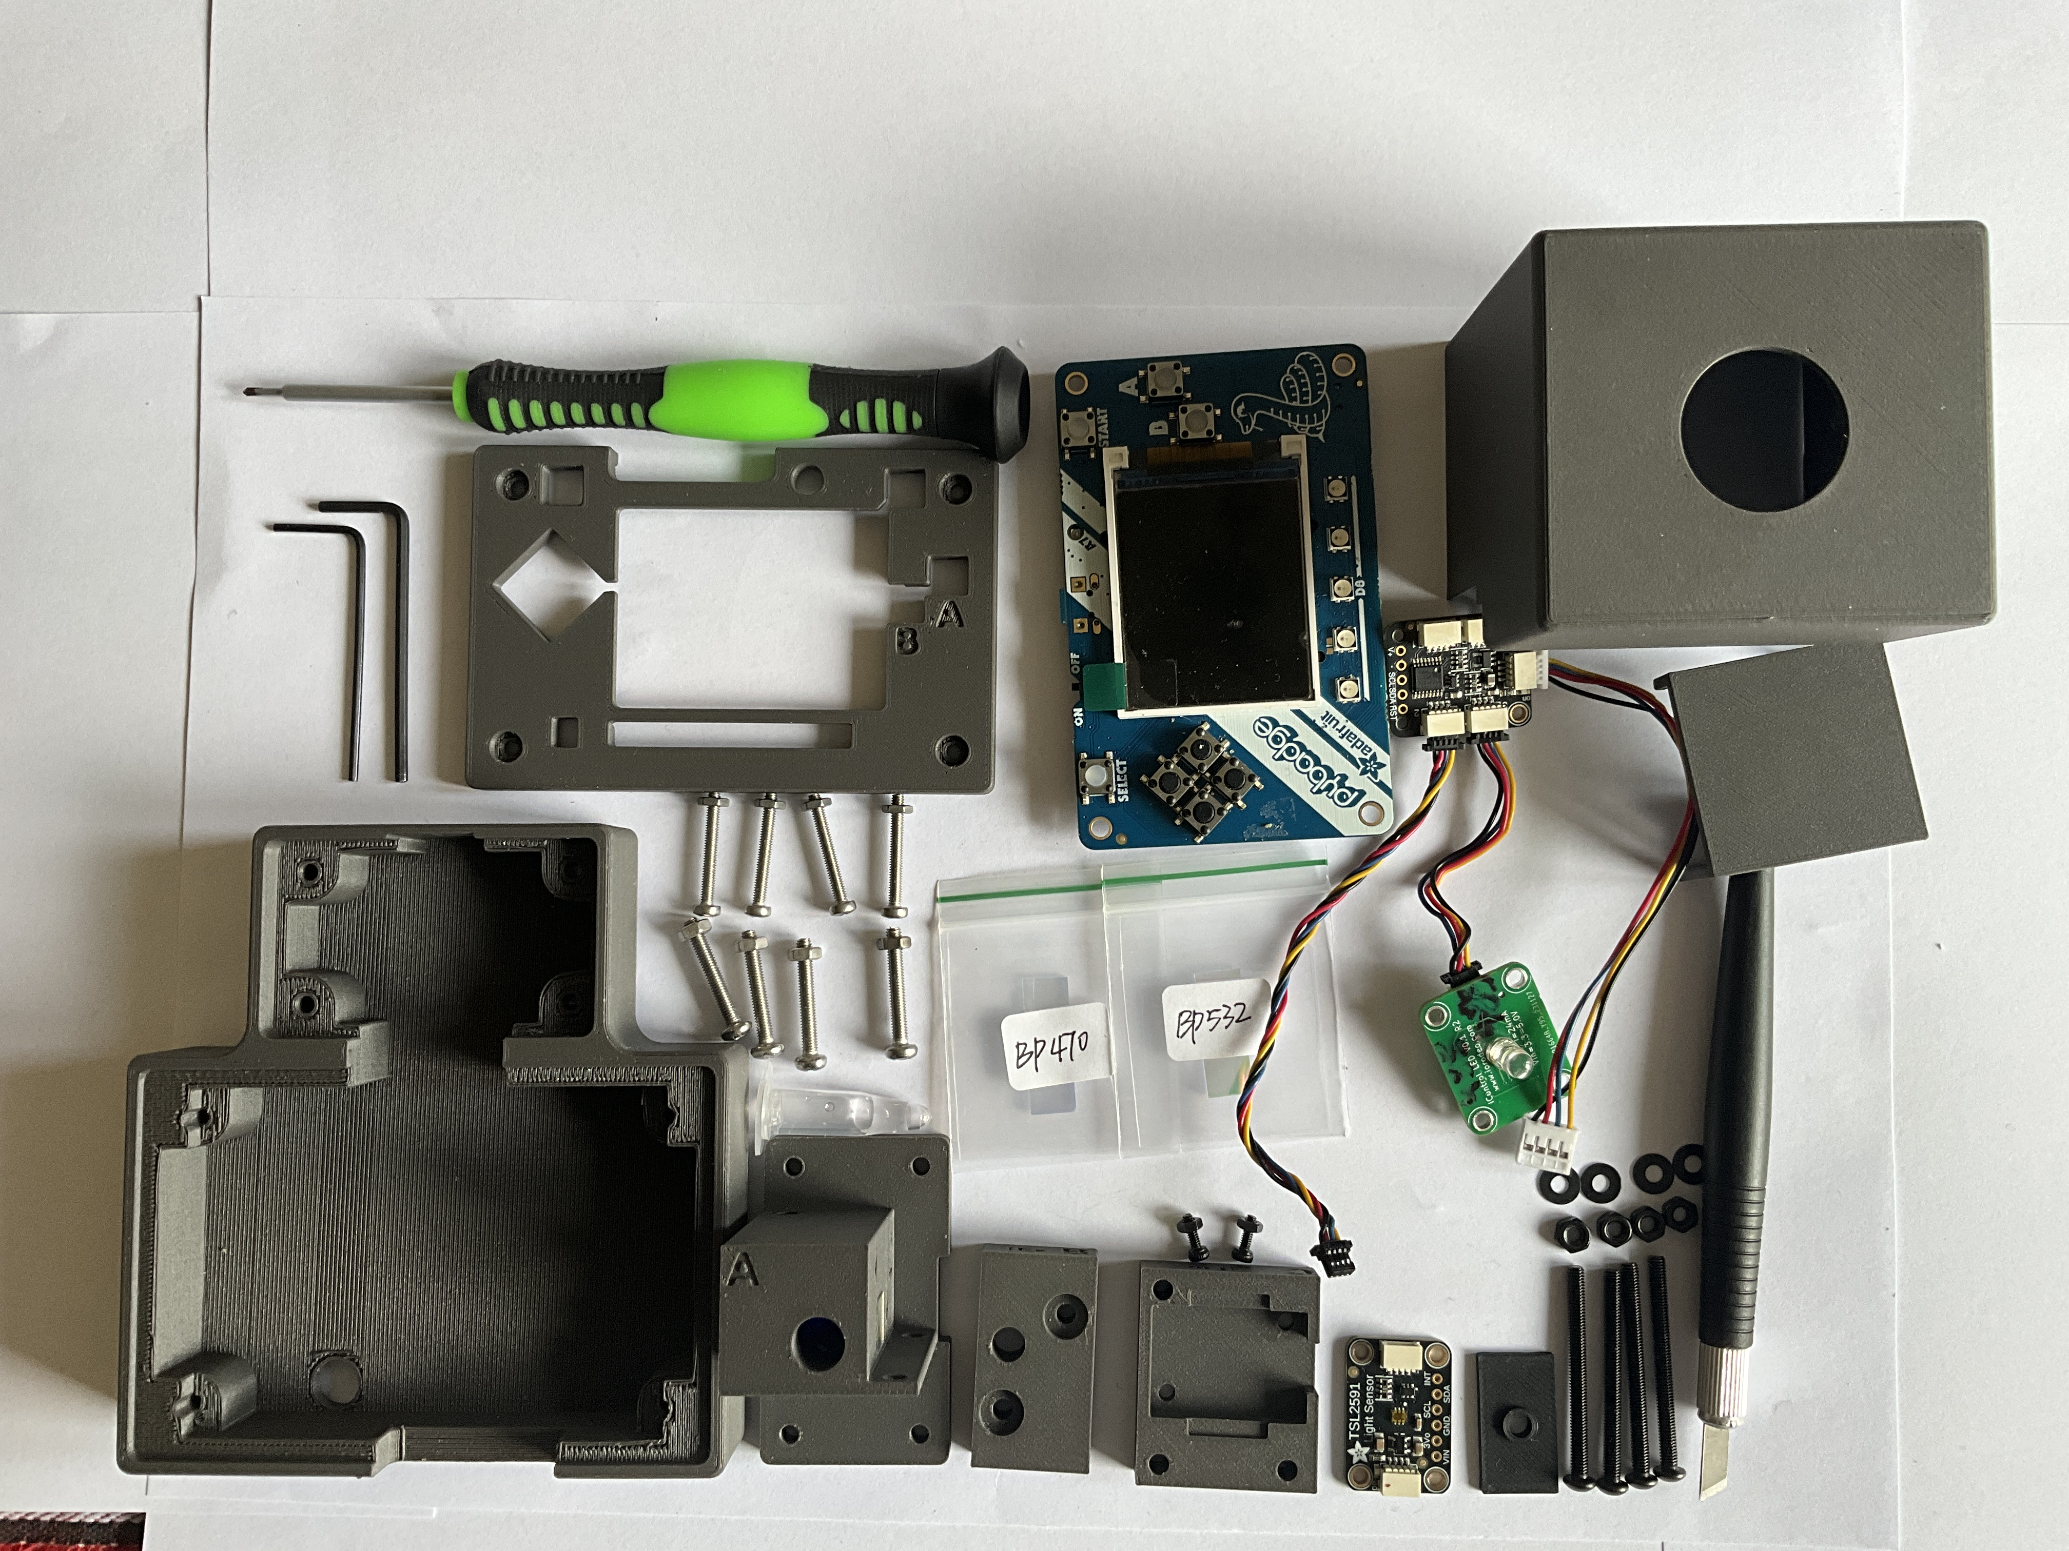
Elektronische, optische und mechanische Komponenten des Geräts. Die folgenden Tabellen dienen zur Identifizierung der Bauteile vor der Montage.

4.1 Elektronik und Optik
Anzahl | Komponente | Kennzeichnung und Funktion
1 | Adafruit PyBadge | Produkt 4200; Steuerung, Anzeige und Tasten; dokumentierte Laufzeitumgebung CircuitPython 9.1.1
1 | Adafruit PCA9546 | Produkt 5664; vierkanaliger I²C-Multiplexer; Adresse am vorgeschalteten Bus 0x70
1 | Adafruit TSL2591 STEMMA QT | Produkt 1980; Fluoreszenzdetektor; Adresse 0x29 am gewählten nachgeschalteten Kanal
1 | ioRodeo-Konstantstromplatine für radiale LEDs | radial_16mA, Revision ver_0p1_rev_3; nomineller LED-Strom 16 mA
1 | Radiale Anregungs-LED | 5 mm; 485 nm; Artikel 1030055 in der Projektstückliste
1 | Anregungsfilter | Neemoo Ex470BP-40; 8 × 8 × 1 mm; zwischen LED und Röhrchen
1 | Emissionsfilter | Neemoo Em532BP-40; 8 × 8 × 1 mm; zwischen Röhrchen und Detektor
Nach Bedarf | Probenröhrchen | Dünnwandige Promega E4941 PCR-Röhrchen, 0,5 mL
1 | Adapter am vorgeschalteten Bus | SparkFun PRT-15109, Qwiic-zu-Grove-Adapter
Nach Bedarf | Interne Kabel | Vieradrige JST-SH-Kabel, STEMMA QT / Qwiic
1 | USB-Datenkabel | USB-Micro-Anschluss am PyBadge
Optional | Mobile Stromversorgung | Geeignete USB-Powerbank oder kompatibler 3,7-V-LiPo-Akku

Die LED-Platine besitzt keine I²C-Adresse. Ihre SDA- und SCL-Anschlüsse führen den Bus durch; die Firmware wählt keine LED-Adresse an. Der Multiplexer wählt den Buszweig des Sensors.
Die Hauptstückliste enthält die erfassten Beschaffungsangaben. Die Kosten sind historische Einträge und keine aktuellen Angebote. Kabelanzahl, Befestigungsmittel und gegebenenfalls Akkukapazität vor Bestellung eines vollständigen Satzes mit dem tatsächlichen Aufbau abgleichen. Die offenen Abweichungen sind im Prüfverzeichnis dokumentiert.

4.2 Optional fertig bestückte LED-Platine
Um den Lötschritt bei der Gerätemontage zu vermeiden, kann die LED-Treiberplatine einschließlich der vorgesehenen Anregungs-LED fertig bestückt bei einem Leiterplatten-Bestückungsdienst wie PCBWay oder JLCPCB bestellt werden, sofern die benötigten Komponenten und Bestückungsoptionen verfügbar sind. Vor der Bestellung Boardrevision, LED-Wellenlänge, Betriebsstrom, Polarität und mechanische Passung zum dokumentierten optischen Modul prüfen. Die Bestückung der Anregungs-LED muss ausdrücklich Bestandteil des Auftrags sein, einschließlich ihrer vorgesehenen rückseitigen Montageposition und Ausrichtung. Die mitgelieferten SMD-Bestückungsdateien allein belegen nicht, dass die radiale LED mitbestückt wird.

4.3 Mechanische Bauteile und Dateien
STEP-Dateien sind bearbeitbare CAD-Austauschdateien. STL-Dateien enthalten Netzdaten für Slicer und 3D-Druck. Die folgenden Verweise führen zu den tatsächlichen Repository-Dateien. Ein Dateiname allein belegt keine identische Geometrie zweier Revisionen.
Bauteil | STEP-Konstruktion | STL für den Druck | Auswahlhinweis
A Grundkörper und Röhrchenhalter | A v13 | A-Netz | Röhrchenführung und optische Ausrichtung
B Anregungsgehäuse | B-Konstruktion | B-Netz | Filtergehäuse auf der LED-Seite
C Emissionsgehäuse | C v3 | C-Netz | Gehäuse auf der Detektorseite
D Emissionsblende | D-Konstruktion | D-Netz | Detektoröffnung und Lichtabschirmung
E Kombinierter LED-Platinen- und Röhrchenhalter | E des dokumentierten Aufbaus | Aus STEP exportieren | Vom Autor als tatsächlich verwendeter Halter bestätigt
E Dünner Alternativhalter | Dünne Ausführung | Dünnes Netz | Beibehaltene Alternative; nicht der Halter des dokumentierten Aufbaus
E Alternativhalter | Alternative Konstruktion | Alternatives Netz | Beibehaltene Alternative; kein zusätzlich benötigtes Bauteil
F Optische Abdeckung | F-Konstruktion | F-Netz | Lichtabschirmung
Controllergehäuse | Gehäuse v1r4 | Aus STEP exportieren | Im geprüften Verzeichnis ist keine entsprechende Gehäuse-STL enthalten
Controllerdeckel | Deckel v1r4 | Aus STEP exportieren | Im geprüften Verzeichnis ist keine entsprechende Deckel-STL enthalten

Der kombinierte LED-Platinen- und Röhrchenhalter ist das Standardbauteil E; der Autor hat seine Verwendung am 23. Oktober 2026 bestätigt. Eine passende STL dieses kombinierten Modells liegt im geprüften Verzeichnis nicht vor. Die dünne und die alternative E-Netzdatei gehören zu anderen Modellen und dürfen nicht als dessen Druckdatei eingesetzt werden. Alle Varianten sind im Dateiverzeichnis aufgeführt.
Die sieben optischen STEP/STL-Paare lassen sich öffnen beziehungsweise auslesen. Ihre Gesamtabmessungen stimmen unter Berücksichtigung der Achsenreihenfolge auf 0,01 mm überein. Dies prüft die Dateikonsistenz, belegt aber weder identische Oberflächen noch Druckbarkeit oder Passung am realen Gerät.
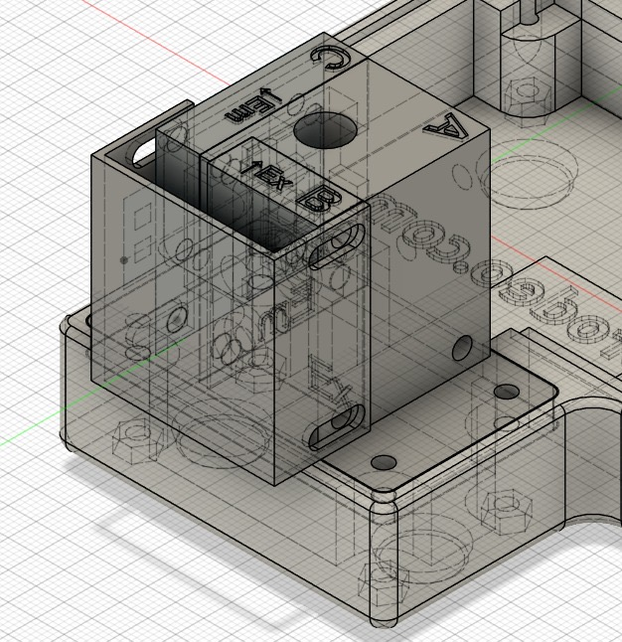
CAD-Übersicht des optischen Moduls auf dem Gehäuse. Die Darstellung zeigt die relative Anordnung von Röhrchenhalter und optischen Gehäusen.

4.4 Leiterplatten und Fertigungsunterlagen
Für die eingebaute radiale ioRodeo-Platine enthält das Repository den KiCad-Schaltplan, die KiCad-Leiterplatte, das Fertigungsarchiv, die Bestückungsstückliste und die Bauteilpositionsdatei. Das ZIP enthält Gerber-Lagen sowie Bohrdateien für durchkontaktierte und nicht durchkontaktierte Bohrungen. Die wellenlängenspezifische radiale LED wird gesondert bestückt.
Der PyBadge wird als fertig bestückter handelsüblicher Controller verwendet. Sein Eagle-Schaltplan und die Leiterplattenquelle dokumentieren die Konstruktion. Der Nachbau dieser Leiterplatte ist kein erforderlicher Montageschritt.
Die Quellen- und Lizenzhinweise zur LED-Platine, die Quellenhinweise zum PyBadge und die Hinweise zu Materialien Dritter zusammen mit weitergegebenen Konstruktionsdateien aufbewahren. Vorhandene Quelldateien ersetzen keine Prüfung der Fertigungsunterlagen oder des elektrischen Entwurfs.

4.5 Befestigungsmittel und Werkzeuge
Die aktuelle Hauptstückliste nennt vier Schrauben M2,5 × 20 mit passenden Muttern für den Controllerdeckel und vier Schrauben M3 × 20 mit passenden Muttern zur Befestigung des optischen Halters am Gehäuse. Die ältere Montagebeschreibung nennt zusätzlich zwei M2 × 6, zwei M3 × 35 und zwei M3 × 40 mit zugehörigen Muttern; M3 × 40 wird bei der Anregungsbaugruppe zweimal zugeordnet. Genaue Verbindungsstellen und Stückzahlen müssen bestätigt werden. Unpassende Druckteile nicht durch Anziehen langer Schrauben zusammenzwingen.
Geeignete Schraubendreher, kleine Zangen, Seitenschneider, Lötkolben und Lot für die radiale LED, Multimeter, Lupe, saubere Pinzette zum Greifen der Filterkanten und nicht scheuernde optische Reinigungsmittel bereithalten. Für die Softwareinstallation werden ein Computer und ein geprüftes USB-Datenkabel benötigt. Bei eigener Fertigung der Druckteile sind Slicer und 3D-Drucker erforderlich.
Gedruckte Bauteile mit einem leeren E4941-Röhrchen und, soweit vorhanden, einem nichtoptischen Prüfstück von 8 × 8 × 1 mm prüfen. Die Maße der Filtertaschen vor Einsetzen der eigentlichen Filter bestätigen. Druckmaterial, Schichthöhe, Ausrichtung, Füllung und Stützstrukturen für den freigegebenen Aufbau dokumentieren. Die bestehenden Quelldateien legen diese Einstellungen noch nicht fest.

4.6 Konfigurationsänderungen und SYBR Safe
Für jedes Gerät LED, LED-Platinenrevision, Filter, Röhrchentyp, Detektor und Versionen der Druckteile dokumentieren. Die vorhandene 485-nm-LED mit den Filtern Ex470BP-40 und Em532BP-40 ist spektral gut auf SYBR Safe abgestimmt. Für dessen Erprobung ist kein Austausch dieser Komponenten vorgesehen; Kapitel 13 erläutert die optische Eignung und die erforderliche eigene Assayprüfung. Werden optische Komponenten im Rahmen einer anderen Konfiguration geändert, müssen Kalibrierung, Blindwert, Arbeitsbereich und analytische Leistungsfähigkeit erneut beurteilt werden.

5 Montage des Geräts
Mechanische und optische Bauteile bei getrennter USB-Versorgung und getrenntem Akku montieren. Komponenten und Dateien anhand der Tabellen des vorherigen Kapitels identifizieren. Die Filter bis zur Reinigung und Prüfung der Druckteile in ihrer Schutzverpackung belassen.

5.1 Montagefolge
Schritt | Arbeit | Prüfung vor dem nächsten Schritt
1 | Druckteile prüfen | Keine Rückstände; Röhrchen und Filterprüfstücke passen
2 | Grundkörper am Gehäuse befestigen | Befestigungsbohrungen fluchten ohne Verformung
3 | Anregungsgehäuse und LED-Halter montieren | LED, Anregungsöffnung und Röhrchenposition fluchten
4 | Emissionsfilter, Blende und Detektor einsetzen | Aktive Detektorfläche zeigt zur Emissionsöffnung
5 | Controller und Multiplexer montieren | Platinen sind abgestützt; Bedienelemente und Anschlüsse zugänglich
6 | Kabel anschließen und verlegen | Versorgung und Signale geprüft; keine Zugbelastung
7 | Optische Abdeckung montieren | Röhrchen zugänglich; Strahlengang vor Raumlicht geschützt
8 | Prüfung vor dem Einschalten abschließen | Alle Prüfpunkte erfüllt
9 | Software installieren und erstmals einschalten | Gerät startet und findet den Detektor

Den für den dokumentierten Aufbau bestätigten kombinierten LED-Platinen- und Röhrchenhalter E verwenden. Die Zuordnung der Befestigungsmittel ist weiterhin Gegenstand der Aufbauprüfung. Vor dem Festziehen oder der Fertigung eines vollständigen Druckteilsatzes die betroffenen Verbindungen anhand einer bestätigten passenden Baugruppe prüfen.

5.2 Schritt 1 Druckteile prüfen
1. A, B, C, D, den kombinierten Halter E, F sowie Controllergehäuse und -deckel anhand von Dateinamen und Positionierungsmerkmalen identifizieren.
2. Stützmaterial und lose Druckrückstände aus Röhrchenbohrung, Filtertaschen, Schraubenlöchern und Kabelöffnungen entfernen.
3. Ein leeres E4941-Röhrchen vorsichtig einsetzen. Es muss den mechanischen Anschlag erreichen und ohne übermäßigen Kraftaufwand aufrecht stehen.
4. Jede Filtertasche nach Möglichkeit mit einem sauberen Prüfstück von 8 × 8 × 1 mm prüfen. Nicht bei eingesetztem optischem Filter schleifen oder bohren.
5. Platinensitze ohne Stromversorgung prüfen. TSL2591- und LED-Platine müssen ohne Biegung passen.
6. Das leere optische Gehäuse gegen eine Lampe auf lichtdurchlässige Spalten und dünne Bereiche prüfen. Vor dem Einsetzen der Filter alle Rückstände entfernen.
Prüfung: Das Röhrchen lässt sich entnehmen, ohne Halter oder Verkabelung mitzuziehen. Alle Passflächen liegen ohne gewaltsames Zusammenpressen an.

5.3 Schritt 2 Grundkörper befestigen
1. Grundkörper A auf die Montagefläche des Gehäuses setzen.
2. Befestigungslöcher ausrichten und Freiraum für Röhrchen und beide optischen Seiten prüfen.
3. Passende Befestigungsmittel verwenden; Schraubenenden dürfen keine Elektronik berühren.
4. Gleichmäßig und schrittweise festziehen. Prüfen, dass das Röhrchen senkrecht bleibt und seinen Anschlag erreicht.
Prüfung: Der Halter kippt oder verschiebt sich beim Einsetzen und Entnehmen des Röhrchens nicht. Die Schraubenlänge vor dem Festziehen an der tatsächlichen Verbindung prüfen.

5.4 Schritt 3 Anregungsseite montieren
Wird eine kompatible Platine mit bereits bestückter vorgesehener Anregungs-LED verwendet, entfällt das Löten in Punkt 3. Vor dem Einbau Polarität, Montageposition und Ausrichtung der LED prüfen. Kapitel 4 beschreibt diese Beschaffungsoption.
1. Anode und Kathode der radialen 485-nm-LED anhand der Bauteilangaben und Platinenmarkierungen bestimmen.
2. LED und ausgewählten Halter E mit Anregungsgehäuse B zunächst ohne Löten zusammenpassen. LED auf Anregungsöffnung und Röhrchenposition ausrichten.
3. LED mit korrekter Polarität an der vorgesehenen Position der radialen LED-Platine einlöten. Wärmeeintrag begrenzen und Anschlüsse so kürzen, dass sie weder andere Leiter noch Befestigungsmittel berühren.
4. Ex470BP-40 an den Kanten greifen und ohne Verkanten oder Belastung der beschichteten optischen Fläche in die anregungsseitige Tasche einsetzen.
5. B und Halter E wieder zusammenfügen. Platine und Filter mit den vorgesehenen Positionierungsmerkmalen halten; den Filter nicht als tragenden Abstandhalter verwenden.
6. Prüfen, dass weder Anschlussdraht noch Schraube oder Druckkante die Öffnung verdecken.
Prüfung: Die optische Reihenfolge lautet LED → Ex470BP-40 → Probenröhrchen. Die LED zeigt zur Röhrchenmitte. Den kombinierten Halter E verwenden; die Schraubenzuordnung der Anregungsseite muss noch bestätigt werden.
Die vorhandenen Fotos des zerlegten Geräts zeigen die lose LED-Platine und den Bereich des Emissionsfilters. Sie dokumentieren nicht jeden Schritt des Einsetzens des Anregungsfilters. Für eine eindeutige fotografische Darstellung dieser Montage ist noch eine gesonderte Nahaufnahme erforderlich.

5.5 Schritt 4 Detektionsseite montieren
1. Emissionsgehäuse C und Blende D anhand von Funktion und Dateiname identifizieren. Öffnung und Positionierungsflächen des Detektors vor dem Filtereinbau prüfen.
2. Em532BP-40 an den Kanten greifen und in die detektorseitige Filtertasche einsetzen.
3. Prüfen, dass der Filter die gesamte optische Öffnung abdeckt und ohne Druck auf seine freie Fläche gehalten wird.
4. Den einzelnen TSL2591 so ausrichten, dass seine aktive optische Fläche zum Emissionsfilter zeigt. Die Platine eben und ohne Durchbiegung befestigen.
5. Blende anhand der Positionierungsmerkmale der passenden Teile einsetzen. Ihre zentrale Öffnung muss auf die aktive Detektorfläche ausgerichtet bleiben.
6. Genügend Platz zum Anschluss des Sensorkabels lassen, damit dabei der Detektor nicht verschoben wird.
Prüfung: Die optische Reihenfolge lautet Probenröhrchen → Em532BP-40 → TSL2591. Die Detektionsachse steht im Winkel von 90° zur Anregungsachse. Beide Achsen erfassen denselben Röhrchenbereich.
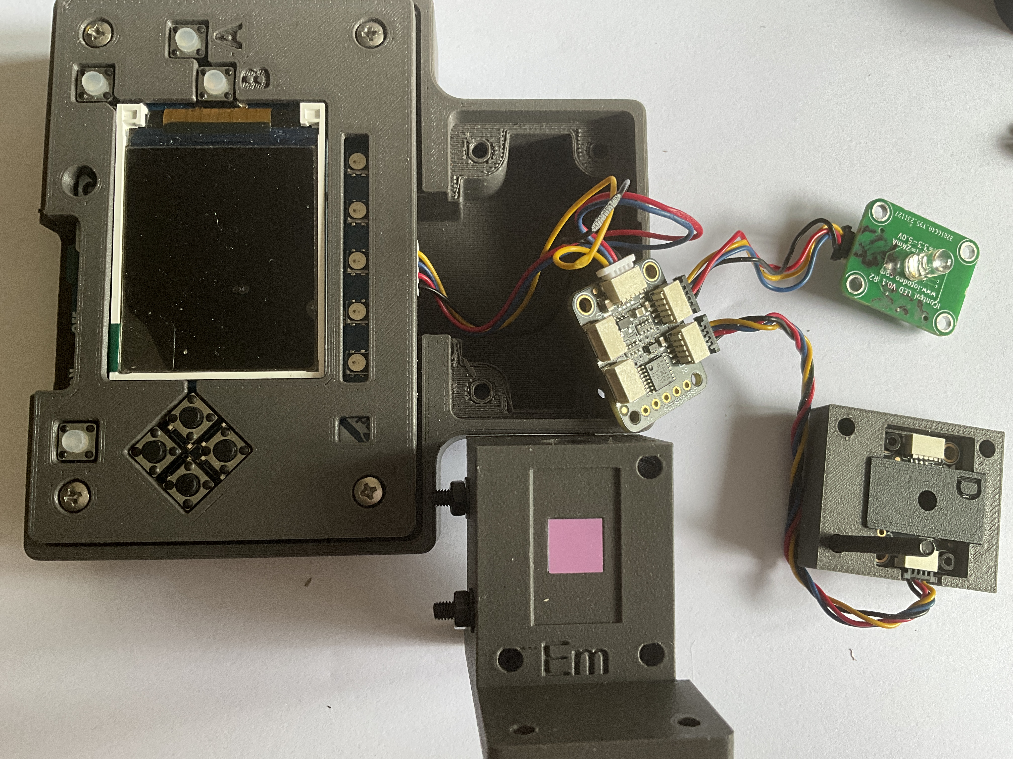
Zerlegtes Gerät mit freigelegtem Emissionsfilterbereich und daneben abgelegter Detektorbaugruppe. Das Foto dient der Orientierung. Die Filteridentität anhand der Verpackung oder der dokumentierten Montage prüfen.
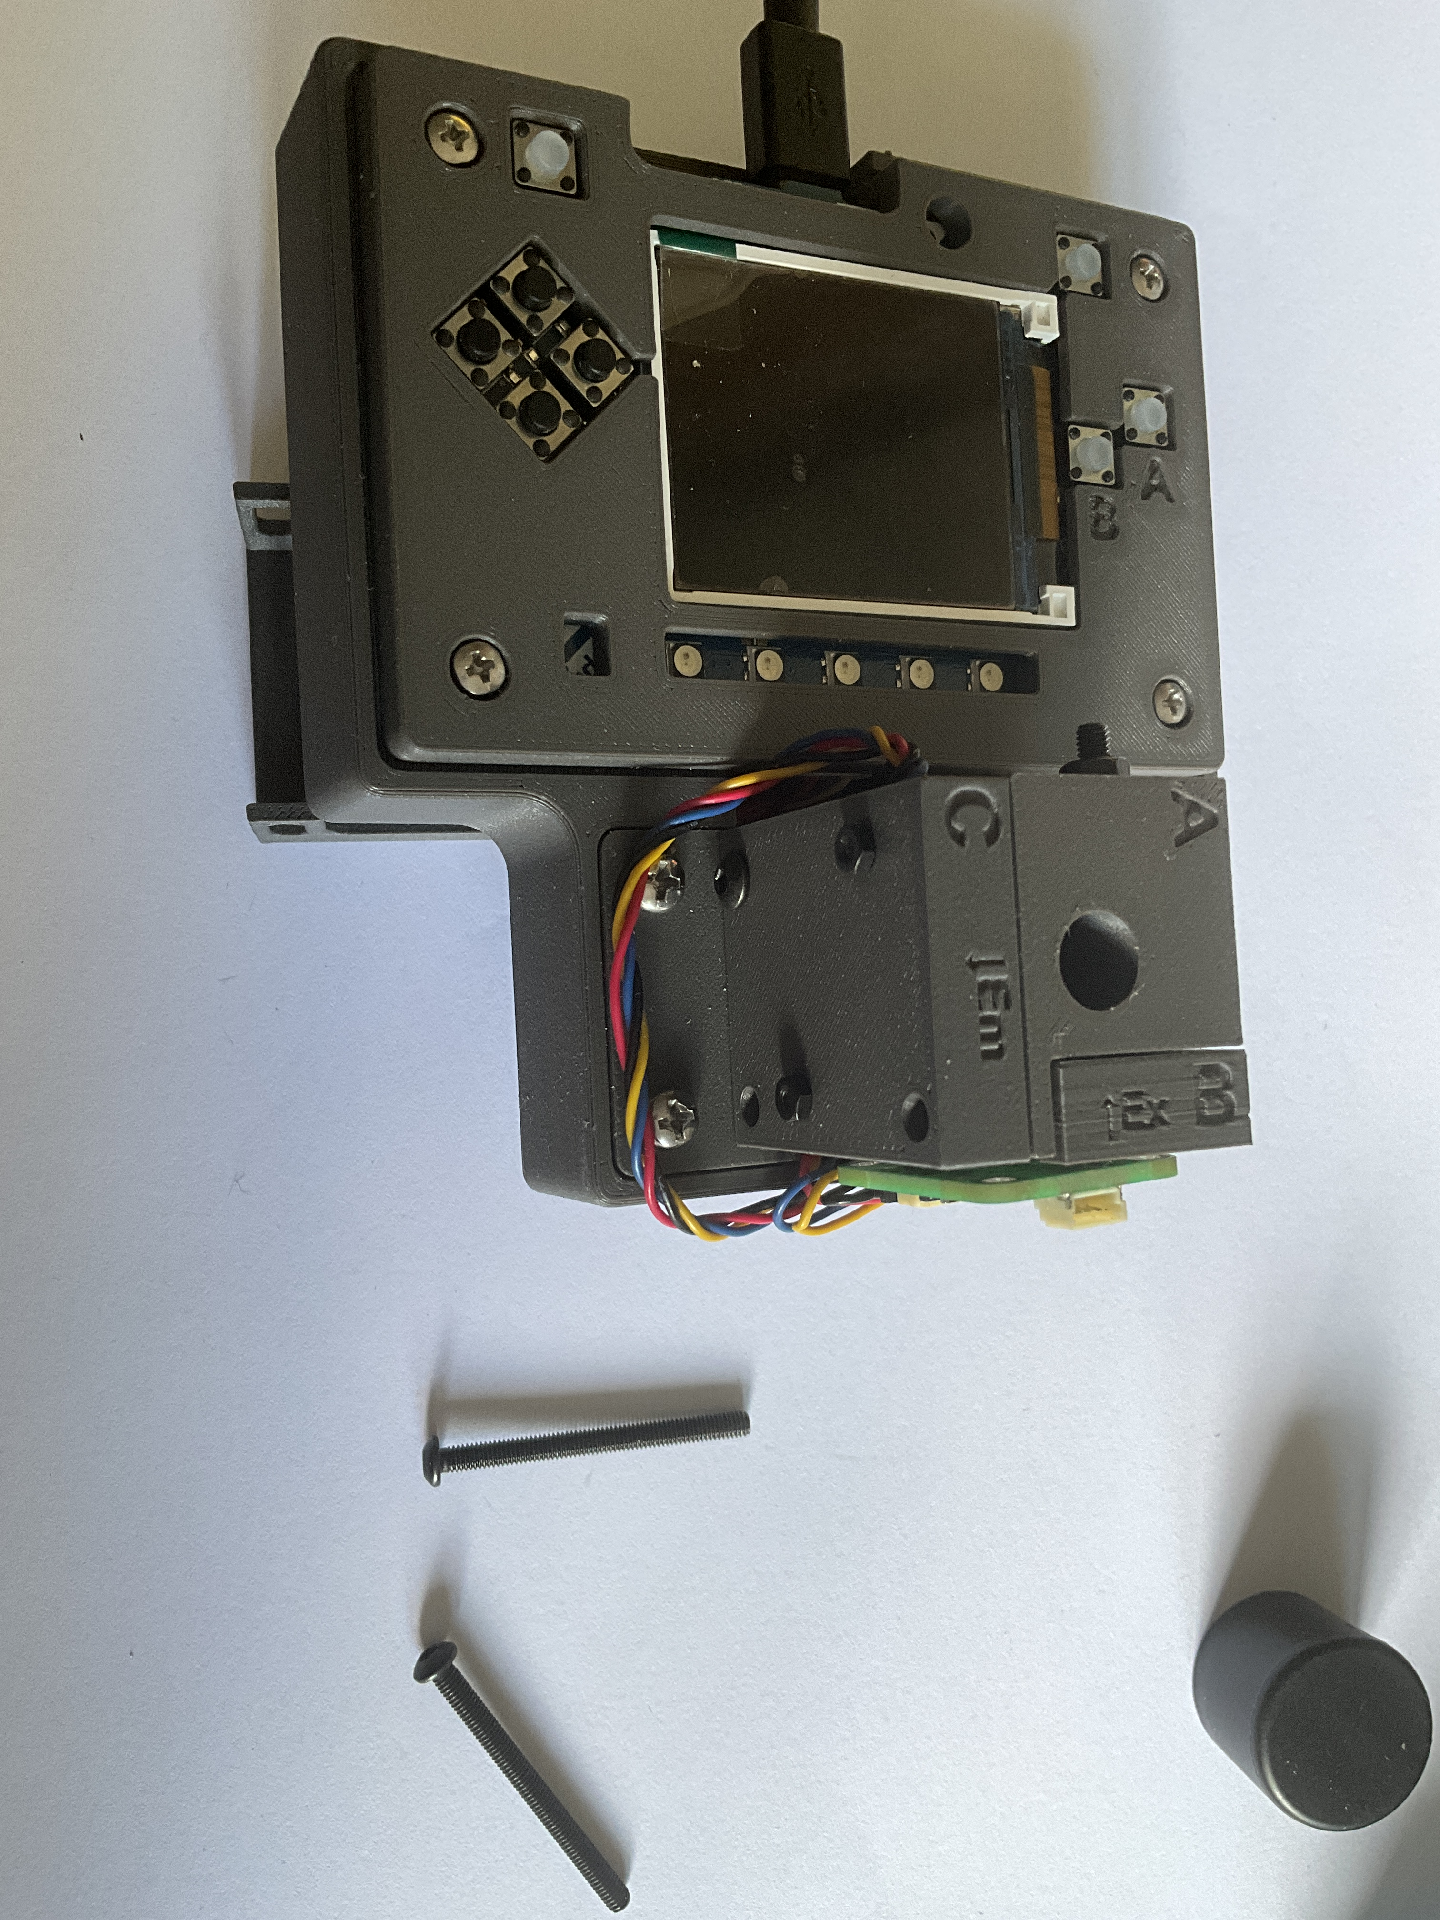
Am Grundkörper montierte Detektorseite. Das Foto zeigt die Kennzeichnung Em und die befestigte Detektorbaugruppe. Schraubenlängen nicht aus dem Bild ableiten.

5.6 Schritt 5 Controller und Multiplexer einbauen
1. PyBadge bei getrenntem Akku in sein Gehäuse legen.
2. Prüfen, dass keine Druckkante eine Taste betätigt oder auf die Anzeige drückt.
3. Zugänglichkeit von USB-Micro-Anschluss, Reset, Netzschalter und Akkuanschluss prüfen.
4. PCA9546 so montieren, dass vorgeschaltete und nachgeschaltete Anschlüsse erreichbar bleiben.
5. Radiale LED-Platine und Sensor mechanisch abstützen. Kabel dürfen nicht die Platinen in Position halten.
6. Prüfen, dass Lötstellen und Schraubenenden keine benachbarten Platinen berühren können.
Prüfung: Bedienelemente bewegen sich frei, Platinen bleiben abgestützt und Stecker sind ohne Ziehen an den Adern erreichbar.

5.7 Schritt 6 Kabel anschließen und verlegen
Bei getrennter Stromversorgung die vorgesehene Verbindung PyBadge → PRT-15109-Adapter → vorgeschalteter Anschluss des PCA9546 herstellen. Den TSL2591 an einen nachgeschalteten Multiplexeranschluss anschließen. Laut bestehender Firmwarebeschreibung werden die nachgeschalteten Kanäle nach dem Sensor durchsucht. Den tatsächlich gewählten Anschluss für die Reproduzierbarkeit des Aufbaus dokumentieren.
Die LED-Platine benötigt den dokumentierten Versorgungsanschluss und besitzt keine I²C-Adresse. Ihr Anschlussort und die Pinzuordnung des Adapters müssen vor dem ersten Einschalten am realen Aufbau und Schaltplan bestätigt werden. Der aktuelle Kabelplan kennzeichnet diese Angaben noch als unbestätigt; er ist keine vollständige Verdrahtungsanleitung.
Gerät | Adresse | Erwarteter Nachweis
PCA9546 | 0x70 | Vorgeschalteter I²C-Bus
TSL2591 | 0x29 | Gewählter nachgeschalteter Bus
LED-Konstantstromplatine | Keine | Keine adressierte I²C-Antwort

1. Vor dem Stecken Identität der Verbinder, Versorgungspolarität und Signalzuordnung prüfen. Aderfarben allein belegen keine Pinzuordnung.
2. Steckergehäuse festhalten, ausrichten und ohne Hebeln an der Buchse einstecken.
3. Kabel entlang der Gehäusewände verlegen und an lösbaren Modulen ausreichende Reserveschlaufen lassen.
4. Kabel von Röhrchenöffnung, Filteröffnungen, Tasten und Gehäuseverschraubungen fernhalten.
5. Zugentlastung vorsehen, ohne an den JST-SH-Buchsen zu ziehen.
6. Anschlusszuordnung, Kabellängen und LED-Versorgungsanschluss im Kabelplan dokumentieren.
Prüfung: Kein Kabel wird beim Schließen des Deckels gespannt oder eingeklemmt. Bei ungeklärter Versorgung oder Adapterbelegung das Gerät nicht einschalten.

5.8 Schritt 7 Optische Abdeckung montieren
Abdeckung F und die vorgesehenen lichtabschirmenden Teile montieren. Röhrchenöffnung, Filtertaschen, Gehäusenähte und Kabelausgänge auf Lichteintritt prüfen. Das Röhrchen muss weiterhin den Anschlag erreichen und sich ohne Verschieben der Optik entnehmen lassen.
Prüfung: Alle optischen Teile bleiben beim Anbringen der Abschirmung an ihrem Platz. Bei Blindwert-, Kalibrier- und Probenmessungen muss die Abschirmung in Messposition stehen.

5.9 Schritt 8 Prüfung vor dem Einschalten abschließen
☐ USB und LiPo sind während der Prüfung getrennt.
☐ LED-Polarität und Revision der radialen Platine sind geprüft.
☐ Versorgung und Pinbelegung des Adapters sind bestätigt.
☐ Keine freie Drahtspitze, Lötstelle oder Schraube kann einen anderen Leiter kurzschließen.
☐ Ex470BP-40 sitzt auf der Anregungsseite und Em532BP-40 auf der Detektorseite.
☐ Der einzelne TSL2591 zeigt zur Emissionsöffnung.
☐ Platinen und Filter sind ohne Verformung befestigt.
☐ Einsetzen und Entnehmen des Röhrchens verschieben die optische Baugruppe nicht.
☐ Alle Stecker sitzen; Kabel halten Abstand zu optischen Öffnungen.
☐ Anzeige, Tasten, Reset und USB-Anschluss sind zugänglich.
☐ Das Gehäuse schließt, ohne Kabel einzuklemmen.
☐ Keine lose Schraube, kein Drahtabschnitt und kein Druckrückstand liegt im Inneren.

5.10 Schritt 9 Erstes Einschalten
Die dokumentierte Softwareversion nach dem Softwareinstallationskapitel installieren. Für die erste Hardwareprüfung ein geprüftes USB-Datenkabel verwenden und den optionalen LiPo getrennt lassen.
1. Einschalten und den Start der Anzeige prüfen.
2. Mit unterstützter Software oder dem vorgesehenen Diagnoseverfahren den PCA9546 an 0x70 und den TSL2591 an 0x29 auf einem nachgeschalteten Kanal nachweisen.
3. LED-Funktion prüfen, ohne direkt in die LED oder Anregungsöffnung zu schauen. Die LED-Platine erscheint nicht als I²C-Gerät.
4. Leeres Röhrchen und Lichtabschirmung einsetzen. Bei geschlossener Abschirmung die Wirkung wechselnder Raumbeleuchtung beobachten. Bei deutlicher Signaländerung vor der Kalibrierung nach Lichteintritt suchen.
5. Den vorgesehenen Reagenzblindwert wiederholt bei geschlossener Abschirmung messen. Instabilität, Sättigung oder Empfindlichkeit gegenüber mechanischen Bewegungen vor der Kalibrierung klären.
6. Vollständige Konfiguration, Verkabelung und Abweichungen vom bereitgestellten Aufbau dokumentieren.
Die Prüfung mit leerem Röhrchen untersucht Hardware und Abschirmung. Für die analytische Kalibrierung den vorgeschriebenen Reagenzblindwert verwenden. Der erfolgreiche Gerätestart allein berechtigt noch nicht zur Angabe von dsDNA-Konzentrationen; Kalibrierung und unabhängige Qualitätskontrolle folgen in den Betriebskapiteln.
Nach Austausch von LED, einem der Filter, Detektor oder Röhrchenhalter die betroffenen Hardwareprüfungen wiederholen und vor Angabe neuer Probenergebnisse eine geeignete Kalibrierung herstellen.

6 Softwareinstallation und Aktualisierung
Den dokumentierten Softwarestand als vollständiges Release installieren, das Gerät vor dem Ersetzen von Dateien sichern und nach der Installation eine gerätespezifische Kalibrierung herstellen. Das unverändert aufbewahrte Firmwarearchiv enthält auch eine Beispielkalibrierung und gespeicherte Zustandsdateien. Diese Dateien qualifizieren ein neu aufgebautes Gerät nicht für die Probenanalyse.

6.1 Unterstützte Softwaredateien
Komponente | Datei im Repository | Verwendung
PyBadge-Bootloader 3.15.0 | UF2-Aktualisierung | Nur bei Bedarf aktualisieren
CircuitPython 9.1.1 | PyBadge-Laufzeitumgebung als UF2 | Laufzeitumgebung für die dokumentierte Firmware
QuantiFluorONE RC2 | Vollständiges stabiles RC2-ZIP | Geräteanwendung, Bibliotheken und Begleitdateien
Prüfsummen | SHA256-Liste der Softwaredateien | Gelieferte Installationsdateien eindeutig zuordnen

Das unverändert aufbewahrte ZIP heißt QuantiFluorONE_Firmware_1.0.0-rc2-stable.zip. Seine SHA256-Prüfsumme lautet 48cc941c12578308e4cb6ec68f8119962941370f60ce40eff16f0564134e97d1. Das Archiv unverändert aufbewahren. Die Anwendung bezeichnet sich als QF1-1.0.0-rc2 und zeigt v1.0 RC2 an; die mitgelieferte Konfiguration und die gespeicherte Kalibrierung enthalten teilweise noch frühere RC1-Metadaten. Die Versionszeichenfolge in der Konfiguration allein identifiziert daher nicht die laufende Anwendung.
Benötigt werden ein Computer, ein USB-Micro-Datenkabel und ein Texteditor für unformatierten Text. Ein reines Ladekabel ermöglicht keinen Dateizugriff. Die Bootloader-BIN-Datei dient der Archivierung beziehungsweise Wiederherstellung; sie wird nicht auf das UF2-Laufwerk gezogen.

6.2 Vorhandenen Gerätestand sichern
1. Den eingeschalteten PyBadge über das USB-Datenkabel mit dem Computer verbinden.
2. Die Anwendung über den unten beschriebenen sicheren Modus von CircuitPython anhalten.
3. Den vollständigen Inhalt von CIRCUITPY in einen datierten Computerordner kopieren, der Gerät und Firmwareversion eindeutig bezeichnet.
4. Prüfen, ob die benötigten CSV-Protokolle, die Konfiguration, die gespeicherte Kalibrierung, die Mehrpunkt-Quelldatei im JSON-Format und die Zustandsdateien in der Sicherung vorhanden sind.
5. Das Laufwerk vor Zurücksetzen oder Trennen des Geräts sicher auswerfen.
Eine Neuinstallation mit Bereinigung entfernt den vorherigen Gerätezustand. Die Sicherung aufbewahren, bis die neue Installation geprüft und die benötigten Daten archiviert sind. Alte Bibliotheken oder Kalibrierdateien nicht automatisch über die neue Installation zurückkopieren.

6.3 Reset und Laufwerksmodi
Der Reset-Taster ist durch die Öffnung an der Unterseite des Gehäuses erreichbar. Ein kurzes, nichtleitendes Hilfsmittel verwenden und dieses nicht mit Kraft in die Elektronik drücken.
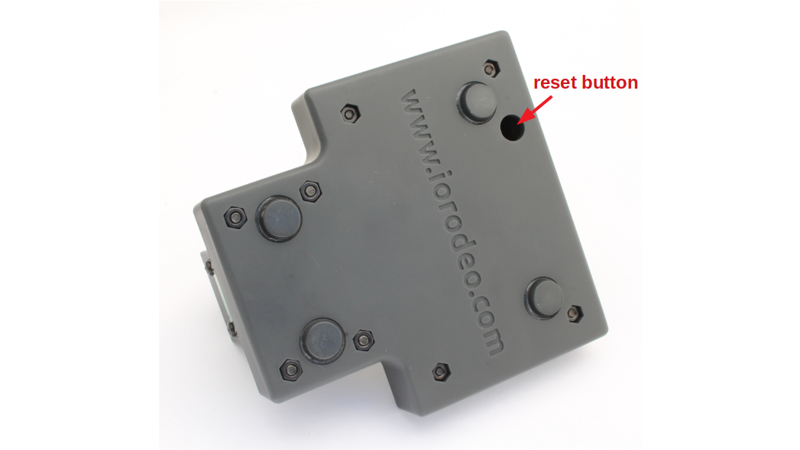
Zugang zum Reset-Taster durch die Gehäuseunterseite. Das Foto kennzeichnet die Öffnung und keinen freiliegenden elektrischen Kontakt.
Aktion | Modus und Computerlaufwerk | Zweck
Reset einmal drücken | Normaler Anwendungsstart; bei Verbindung mit einem USB-Datenhost erscheint CIRCUITPY | Anwendung starten oder neu starten
Während des Starts mit zeitlichem Abstand erneut drücken | Sicherer Modus von CircuitPython; CIRCUITPY | Dateien bei angehaltener Anwendung bearbeiten
Reset zweimal schnell drücken | UF2-Bootloader; PYBADGEBOOT oder BADGEBOOT | UF2-Aktualisierung oder Laufzeitumgebung installieren

Für den sicheren Modus Reset einmal drücken, den Start beginnen lassen und während des ungefähr einsekündigen Zeitfensters erneut drücken. Prüfen, ob die Anwendung angehalten bleibt. Ein schneller Doppelklick öffnet stattdessen den UF2-Bootloader. Erscheint unerwartet das Bootlaufwerk, einmal zurücksetzen und den Ablauf mit größerem zeitlichem Abstand wiederholen.
Das vorhandene Bild mit dem Namen circuitpython_safe_mode_screen.jpeg zeigt Meldungen zum automatischen Neuladen und zum Soft-Reboot. Es belegt keinen erfolgreichen Eintritt in den sicheren Modus und wird hier nicht als Referenz dafür verwendet.

6.4 Bootloader prüfen und Laufzeitumgebung installieren
1. Mit einem schnellen Doppelklick in den UF2-Bootloader wechseln.
2. INFO_UF2.TXT auf dem Bootlaufwerk öffnen und die installierte Version dokumentieren.
3. Falls eine Aktualisierung auf die dokumentierte Version 3.15.0 erforderlich ist, die mitgelieferte UF2-Aktualisierungsdatei auf dieses Laufwerk kopieren und den Abschluss abwarten. Erneut den Bootloader öffnen und die Version in INFO_UF2.TXT prüfen.
4. Zur Installation von CircuitPython 9.1.1 die mitgelieferte PyBadge-UF2-Datei der Laufzeitumgebung auf das Bootlaufwerk kopieren.
5. Den Neustart der Platine abwarten und prüfen, ob CIRCUITPY erscheint.
6. Nach der Installation die vom Gerät erzeugte boot_out.txt prüfen: Sie muss CircuitPython 9.1.1 und die Platinenkennung pybadge ausweisen.
Einen anderen Bootloader nicht allein wegen einer abweichenden Versionsnummer auf eine ältere Version zurücksetzen. Bei einer funktionierenden Installation ist nicht bei jeder Neuinstallation der Anwendung eine Bootloader-Aktualisierung nötig. Das Repository enthält außerdem eine archivierte boot_out.txt; eine kopierte historische Datei ist kein Nachweis für die aktuell ausgeführte Laufzeitumgebung.
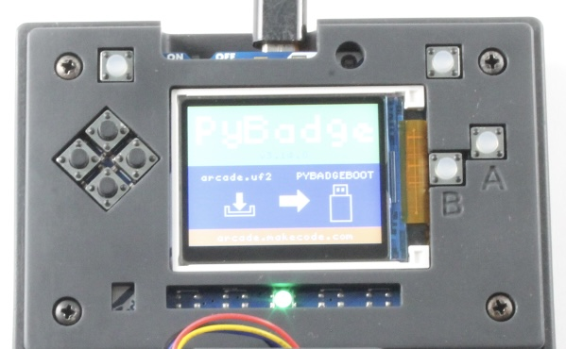
UF2-Bootloader-Anzeige des PyBadge. Die mitgelieferten UF2-Dateien auf das am Computer eingebundene Bootlaufwerk kopieren.

6.5 Vollständige Anwendung installieren
1. Das unveränderte RC2-ZIP auf dem Computer entpacken.
2. Den äußeren Ordner QuantiFluorONE_Firmware_1.0.0-rc2-stable öffnen.
3. Prüfen, ob das vollständige bisherige Laufwerk CIRCUITPY gesichert wurde.
4. In den sicheren Modus wechseln und den vorhandenen Inhalt von CIRCUITPY löschen.
5. Alle Dateien und Unterordner aus dem entpackten Releaseordner direkt in das Hauptverzeichnis von CIRCUITPY kopieren. Den umschließenden Releaseordner selbst nicht mitkopieren.
6. Prüfen, ob boot.py, code.py, quantifluorone_app.py, quantifluorone_config.json, lib und src unmittelbar im Hauptverzeichnis des Laufwerks liegen.
7. Vor dem ersten analytischen Einsatz die nachfolgend beschriebene Bereinigung des Ausgangszustands abschließen.
Das ZIP bleibt als unverändertes Release erhalten. Die Bereinigung entfernt historische Gerätedaten aus der installierten Kopie, ohne den Anwendungscode zu verändern oder eine weitere Firmwarevariante zu erzeugen.

6.6 Mitgelieferte Beispielkalibrierung und Zustandsdaten entfernen
Die mitgelieferte quantifluorone_calibration.json ist aktiviert und bezeichnet das vorläufige Modell QF1-PROVISIONAL-20260731. Die zugehörige Mehrpunkt-JSON-Datei enthält dataset_purpose: software_verification und calibration_status: PROVISIONAL. Der gespeicherte Zustand enthält außerdem einen historischen Blindwert. Die Anwendung kann diese Dateien laden und daraus Konzentrationen berechnen; sie weist die Kalibrierung nicht allein aufgrund der Kennzeichnung als vorläufig zurück.
Für ein neues oder vollständig neu installiertes Gerät im sicheren Modus:
1. Das entpackte Release auf dem Computer als Herkunftsnachweis aufbewahren.
2. quantifluorone_calibration.json und quantifluorone_state.json aus dem installierten Hauptverzeichnis von CIRCUITPY entfernen, damit eine alte Kalibrierung und ein alter Blindwert nicht zum Ausgangszustand werden.
3. Die mitgelieferte quantifluorone_multipoint.json aus dem Gerätehauptverzeichnis entfernen. Auf dem Computer als Beispiel aufbewahren und eindeutig von freigegebenen Kalibrierdateien trennen.
4. Mit dem Release kopierte historische Mess-CSV-Dateien archivieren und vom Gerät entfernen. Für die neue Installation ein neues Messprotokoll beginnen.
5. Konfiguration, Anwendung, Bibliotheken und weitere Begleitdateien beibehalten. Nicht pauschal alle JSON-Dateien löschen.
6. Das Laufwerk sicher auswerfen, die USB-Datenverbindung zum Computer trennen und das Gerät mit geeigneter eigenständiger Stromversorgung neu starten.
7. Die RC2-Startanzeige bestätigen und über CAL STATUS prüfen, ob keine aktive Kalibrierung mehr vorhanden ist. Bleibt ein Modell aktiv, vor der Annahme von Ergebnissen die installierten Dateien prüfen.
Eine nach Neuinstallation wiederhergestellte gerätespezifische Kalibrierung benötigt einen dokumentierten Nachweis ihrer Kompatibilität mit Gerät, Assay und Software. Den zugehörigen Blindwertzustand nur bewusst wiederherstellen und vor der Ergebnisfreigabe eine unabhängige Kontrollprobe prüfen.

6.7 Passende Stromversorgung und Schreibrechte wählen
Die mitgelieferte boot.py prüft beim Start, ob ein USB-Datenhost angeschlossen ist. Bei angeschlossenem Computer hat dieser die Schreibrechte; die Firmware kann dann Mess- und Kalibrierdateien nicht zuverlässig speichern. Bei Betrieb an Ladegerät, Powerbank oder geeignetem LiPo ohne Datenhost fordert die Firmware Schreibzugriff an.
Aufgabe | Erforderlicher Betriebszustand
Firmware kopieren oder JSON bearbeiten | USB-Datenverbindung zum Computer; Anwendung im sicheren Modus angehalten
Kalibrierung speichern oder Messungen protokollieren | Eigenständige Stromversorgung; normaler Neustart nach dem Trennen des Datenhosts
Erzeugte CSV herunterladen | Messaufnahme beenden, Datenhost verbinden, in den sicheren Modus wechseln und Dateien kopieren

Das sichere Auswerfen des Laufwerks bei weiterhin bestehender USB-Datenverbindung ändert die Entscheidung beim Start nicht. Für Schreibzugriffe durch die Firmware den Datenhost trennen und normal neu starten. Eine angezeigte Konzentration belegt nicht, dass eine CSV-Zeile gespeichert wurde.

6.8 Installation und dauerhafte Speicherung prüfen
1. Mit eigenständiger Stromversorgung starten und QuantiFluorONE v1.0 RC2 bestätigen.
2. Prüfen, ob keine Anzeige eines schwerwiegenden Fehlers erscheint.
3. Die Startprüfungen des folgenden Kapitels durchführen. Testmessungen als Installationsprüfungen kennzeichnen.
4. Nach dem Erstellen der vorgesehenen Kalibrierung neu starten und prüfen, ob sie erhalten bleibt.
5. Messaufnahme beenden, im sicheren Modus mit dem Computer verbinden und die neue CSV sowie die gespeicherten JSON-Dateien prüfen. Erwartete Zeilen und Kalibrierwerte müssen vorhanden sein.
6. Diese Installationsprüfung archivieren, bevor eine Probenserie mit freizugebenden Ergebnissen beginnt.
Dieses Vorgehen prüft Dateien und dauerhafte Speicherung am tatsächlichen Gerät. Eine reine Prüfung des Quellcodes kann weder die USB-Erkennung noch Reset-Timing, Sensorfunktion oder Schreibzugriff auf einem bestimmten Computer bestätigen.

6.9 Probleme bei der Installation
Beobachtung | Maßnahme
Kein Laufwerk erscheint | Schalterstellung, USB-Anschluss und Datenfähigkeit des Kabels prüfen
Bootlaufwerk erscheint statt CIRCUITPY | Einmal Reset drücken; für den sicheren Modus mit größerem zeitlichem Abstand drücken
Dateien lösen während des Kopierens wiederholtes Neuladen aus | Anwendung im sicheren Modus anhalten
Modul oder Konfiguration fehlt | Vollständige Installation mit dem entpackten Release vergleichen; auf versehentlich verschachtelte Ordner prüfen
RC2-Startanzeige, aber Ergebnisse mit PROV | Historische vorläufige Kalibrierung nach dem dokumentierten Ablauf entfernen oder ersetzen
Werte werden angezeigt, aber neue CSV-Zeilen fehlen | Protokollierungseinstellung, Start ohne Datenhost und Schreibrechte des Geräts prüfen
Fehler bleibt nach Neuinstallation bestehen | Fehlertyp, Arbeitsschritt und seriellen Traceback dokumentieren; Sicherung und Nachweis der fehlgeschlagenen Installation aufbewahren

7 Erster Start und Bedienung des Geräts
Dieses Kapitel dient dazu, den Start des aufgebauten Geräts, die Sensorerkennung und die Aufzeichnung von Messungen mit der vorgesehenen Kalibrierung zu prüfen. Hardwareprüfung und erfolgreicher Softwarestart gehen der analytischen Qualifizierung voraus. Probenergebnisse dürfen erst freigegeben werden, wenn die Anforderungen an Kalibrierung und Qualitätskontrolle erfüllt sind.

7.1 Erster Start
1. Die Montageprüfung einschließlich bestätigter Versorgungs- und Adapteranschlüsse abschließen. Die zurückgestellte Prüfung der Befestigungsmittel bleibt auf der To-do-Liste des Projekts vermerkt.
2. Die USB-Datenverbindung zum Computer trennen und mit eigenständiger Stromversorgung starten.
3. Die Startanzeige QuantiFluorONE v1.0 RC2 bestätigen.
4. Das Menü öffnen und CAL STATUS prüfen. Nach einer bereinigten Neuinstallation ohne historische Zustandsdaten sollte keine aktive Kalibrierung angezeigt werden.
5. Bei einem neuen Gerät einen Prüfblindwert messen und in Details Sensorkanal, Verstärkung und Integrationszeit dokumentieren. Dies ist eine Installationsprüfung, keine Kalibrierung.
6. Lichtabschirmung und wiederholte Blindwertantwort prüfen, bevor die im Betriebsprotokoll beschriebene Kalibrierung erfolgt.
Die Standardkonfiguration verwendet die Verstärkung max, eine Integrationszeit von 600 ms und drei aufeinanderfolgende Sensorablesungen je Messzyklus. Sofern kein Kanal vorgegeben ist, durchsucht der Code alle vier PCA9546-Zweige und verlangt genau einen passenden Sensor. Außerdem besteht eine konfigurierbare Ausweichmöglichkeit für einen direkt angeschlossenen Sensor; dies entspricht nicht dem dokumentierten Aufbau mit Multiplexer. Wird Kanal -1 gemeldet, die Ursache klären, bevor das Gerät als Standardkonfiguration behandelt wird.
Die frühere Betriebsanweisung sieht eine Aufwärmzeit von 20 Minuten vor. Diese als Betriebsbedingung des Projekts beibehalten und dokumentieren. Ob sie ausreicht, anhand der Stabilität von Blindwert und Kontrollprobe beurteilen; die Anwendung erzwingt diese Zeit nicht und zeigt keinen Countdown an.

7.2 Bedienelemente
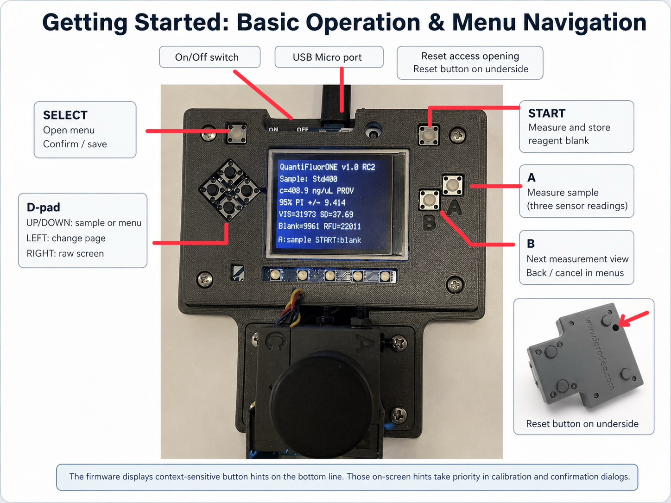
Bedienelemente der Vorderseite für RC2. Die Beispielanzeige zeigt eine vorläufige Kalibrierung und veranschaulicht die Bedienoberfläche; sie ist kein freigegebenes analytisches Ergebnis.
Taste | Messbildschirm | Menü oder Kalibrierbildschirm
SELECT | Menü aus Live öffnen | Gewählte Aktion öffnen oder bestätigen
START | Neuen Reagenzblindwert aufnehmen | Den von der Zweipunkt- oder Zehnblindwertroutine angeforderten Blindwert messen
A | Gewählte Probe messen | Nach Aufforderung den oberen Standard messen
B | Zwischen Live, Details und RAW wechseln | Zurück oder abbrechen
UP oder DOWN | Probenkennung in Live auswählen | Menüeintrag oder Konzentration des oberen Standards auswählen
RIGHT | Aus Live oder Details nach RAW wechseln; aus RAW zu Live zurückkehren | Keine allgemeine Menüfunktion
LEFT | RAW-Seite wechseln | Seite des Kalibrierergebnisses oder Kalibrierstatus wechseln

Zur Live-Ansicht zurückkehren: Aus Details zweimal B drücken, aus RAW einmal B. Alternativ führt RIGHT aus Details nach RAW und ein weiteres RIGHT nach Live. Aus dem Menü einmal B drücken; aus CAL STATUS zweimal B drücken, da der erste Tastendruck ins Menü führt. In einem laufenden Kalibrierdialog bedeutet B Abbruch; eine beabsichtigte Kalibrierung zunächst regulär abschließen. Das Foto und die Tastentabelle in diesem Abschnitt zeigen die Tastenpositionen.
Die Hinweise auf dem jeweiligen Bildschirm beachten. UP/DOWN ändert die Probenkennung nur in Live. SELECT öffnet das Menü aus Live; aus Details oder RAW zunächst zu Live zurückkehren. Die internen Tastennamen gain und itime sind historisch bedingt: B und A ändern in dieser Anwendung weder Detektorverstärkung noch Integrationszeit.

7.3 Menüfunktionen
Für den Routinebetrieb wird die Zweipunktkalibrierung am Gerät verwendet. Ein Mehrpunktimport oder eine vorläufige Kalibrierung ist dafür nicht erforderlich. Die erstmalige Charakterisierung jedes neuen Geräts beziehungsweise jeder neuen Konfiguration mit einer Konzentrationsreihe und der Calibration Suite wird in Kapitel 8 beschrieben.
Eintrag | Zweck | Folge
2-PT CAL | Blindwert und einen oberen Standard aufnehmen | Speichern ersetzt die aktive Kalibrierung
10-BLANK L/Q | Unabhängig angesetzte Blindproben auswerten | Aktive Zweipunktkalibrierung erforderlich; gespeicherte Schätzwerte gehören zu dieser Kalibrierung
LOAD MP CAL | Kompatible OLS-Kalibrierung im JSON-Format importieren | Ersetzt die aktive Kalibrierung und verknüpft sie mit den aktuellen Sensoreinstellungen
CAL STATUS | Kalibrierparameter ansehen | LEFT wechselt zwischen zwei Seiten
CLEAR CAL | Aktives Modell nach Bestätigung entfernen | Konzentrationen sind erst nach erneuter Kalibrierung wieder verfügbar

Ein erfolgreicher Import bestätigt, dass die erforderlichen mathematischen Felder gelesen werden können. Er prüft weder die Assayidentität noch unabhängige Referenzwerte oder die analytische Freigabe. RC2 akzeptiert vorläufige Mehrpunktdaten; vor deren Verwendung muss der Anwender die Eignung des Modells feststellen.

7.4 Blindwertmessungen nach Kalibriertyp unterscheiden
In RC2 macht START auf dem Messbildschirm eine aktive Zweipunktkalibrierung ungültig. Die Anwendung nimmt einen neuen Blindwert auf, deaktiviert das Modell und versucht, die gespeicherte Kalibrierdatei zu löschen. Sie ersetzt nicht lediglich den Blindwert unter Beibehaltung der Zweipunktsteigung.
Beabsichtigte Aufgabe | Vorgehen
Neue Zweipunktkalibrierung erstellen | 2-PT CAL öffnen; angeforderten Blindwert mit START aufnehmen, 400 ng/µL wählen, oberen Standard mit A messen, prüfen und mit SELECT speichern
Gespeicherte Zweipunktkalibrierung mit zugehörigem gespeichertem Blindwert weiterverwenden | Kalibrierung und unveränderte Bedingungen prüfen, dann unabhängige Kontrollprobe mit A messen. START nicht routinemäßig voranstellen
Neuen Blindwert prüfen, ohne den gespeicherten Zweipunktblindwert zu ersetzen | Röhrchenkennung auswählen oder handschriftlich zuordnen (Abschnitt 7.6) und mit A messen. Prüfung im Ablauf der Qualitätskontrolle bewerten
Zweipunktblindwert bewusst ersetzen | Vollständige neue Zweipunktkalibrierung einschließlich des oberen Standards durchführen
Freigegebenes Mehrpunktmodell verwenden | Modell und Messbedingungen bestätigen, erforderlichen neuen Blindwert mit START aufnehmen und unabhängige Kontrollprobe prüfen

Eine neue Blindwertmessung bei aktivem Mehrpunktmodell behält das importierte Modell bei. Sie verändert die Signalbasis und erfordert weiterhin eine Kontrollprüfung. Das gespeicherte Modell muss für dieselbe Signaldefinition und dieselben Assaybedingungen erstellt worden sein.

7.5 Zweipunktdialog durchführen
☐ 1. Aus Live SELECT drücken, 2-PT CAL auswählen und öffnen.
☐ 2. Reagenzblindwert einsetzen, Lichtabschirmung schließen und START drücken.
☐ 3. Auf HIGH STANDARD mit UP/DOWN 400 ng/uL auswählen und SELECT drücken.
☐ 4. Das inkubierte Röhrchen des oberen Standards einsetzen und A drücken. Beim bestätigten ONE-Standard enthält es 1 µL Stammlösung mit 400 ng/µL und 200 µL Reagenz; dies entspricht 400 ng DNA in 201 µL.
☐ 5. Beide Ergebnisseiten mit LEFT prüfen. Standardkonzentration, Blindwert, Standardsignal, Steigung und QC-Hinweise beurteilen.
☐ 6. Nur bei annehmbarem Ergebnis mit SELECT speichern; andernfalls mit B abbrechen.
☐ 7. Eine separat angesetzte Kontrollprobe prüfen, bevor unbekannte Proben freigegeben werden.
Der Code meldet bei der Prüfung Warnungen zu CV, SNR und SAT, kann die Kalibrierung aber auch mit diesen Warnungen speichern. Warnungen müssen untersucht werden; sie stellen keine automatische Annahmeentscheidung dar. Ein gespeicherter Status ACTIVE ersetzt keine unabhängige Qualitätskontrolle.

7.6 Probenkennungen vorbereiten
Eine Anpassung der Probenliste am Computer ist optional. Für wechselnde oder zusätzliche Proben genügt ein handschriftliches Messprotokoll, das jede Messung eindeutig dem beschrifteten Röhrchen zuordnet.
Ohne Bearbeitung der Konfigurationsdatei:
☐ Röhrchen mit der tatsächlichen Probenkennung beschriften.
☐ In Live eine vorhandene Gerätekennung mit UP/DOWN auswählen. Sie dient in diesem Ablauf als gespeicherte Gerätekennung und muss nicht mit der tatsächlichen Probenkennung übereinstimmen.
☐ Vor jedem Druck auf A eine fortlaufende Messnummer, tatsächliche Probenkennung, angezeigte Gerätekennung und Uhrzeit notieren. Nach der Messung Konzentration, Status sowie Wiederholungen oder Vorverdünnungen ergänzen.
☐ Jede erneute Messung als eigene Protokollzeile erfassen. Auch Prüfblindwerte und Kontrollen aufnehmen; Geräteneustarts und Fehler vermerken.
☐ Bei der späteren CSV-Prüfung die Zuordnung anhand der Reihenfolge der Zeilen mit row_type = sample, Gerätekennung, Ergebnis und Sitzung prüfen. CSV und Protokoll gemeinsam aufbewahren.
Die Messnummer wird im handschriftlichen Protokoll geführt; RC2 erzeugt dafür keine eigene CSV-Spalte. Dieselbe Gerätekennung kann mehrfach verwendet werden, wenn die Zuordnung jeder einzelnen Messung vollständig protokolliert ist. Die Gerätekennung darf später nicht ohne dieses Protokoll als tatsächliche Probenidentität interpretiert werden. Die Auswahl springt nach einer Messung nicht automatisch zur nächsten Kennung.
Optional vorbereitete Probenliste:
Im sicheren Modus das Array samples.list in quantifluorone_config.json mit einem Texteditor für unformatierten Text bearbeiten. Beispielsweise das Array ["BlankCheck", "QC1", "Sample01", "Sample02"] verwenden. Gültige JSON-Syntax und die übrige Konfiguration beibehalten.
Der gewählte Probenindex wird in quantifluorone_state.json gespeichert, nicht in einem Konfigurationsfeld samples.selected_index. Nach dem Bearbeiten neu starten und die gewünschte Kennung in Live ausdrücklich auswählen. Eindeutige Kennungen verwenden und Kommas, Anführungszeichen sowie Zeilenumbrüche vermeiden: Der CSV-Schreiber von RC2 maskiert diese Zeichen nicht.
Ein Muster für das handschriftliche Zuordnungsprotokoll steht in Abschnitt 9.1.

7.7 Messansichten lesen
Jeder Probenmesszyklus erfasst drei aufeinanderfolgende FULL- und IR-Werte. VIS wird für jede Ablesung als FULL minus IR berechnet und auf mindestens null begrenzt. Angezeigter Mittelwert und Standardabweichung beschreiben wiederholte Sensorablesungen desselben Röhrchens, nicht drei unabhängig angesetzte Assays.
Ansicht | Angaben
Live | Probenkennung, Konzentration und Status, Vorhersageintervall oder Grenzen, VIS-Mittelwert und SD, Blindwert und RFU
Details | FULL-, IR- und VIS-Statistik, RFU, Konzentration, Sensorkanal, Verstärkung und Integrationszeit
RAW | Einzelablesungen auf zwei Seiten, VIS-Statistik und Hinweis zum Spitzenwert
Kalibrierstatus | Zweipunktstandard, RFU, Steigung und QC oder Mehrpunktmodell, Koeffizienten, Bereich, Grenzen und statistische Parameter

Die Kalibrierkennung ist in JSON gespeichert, wird aber auf den Kalibrierstatusseiten von RC2 nicht angezeigt. Sie anhand der archivierten Kalibrierdatei und des Probenserienprotokolls zuordnen. Die Oberfläche kürzt Texte entsprechend der Bildschirmgröße; vollständige Kennungen und Metadaten bei Bedarf in den Dateien prüfen.
Auch bei Bereichsüberschreitung oder vorläufigem Status kann eine numerische Konzentration erscheinen. Vor der Ergebnisangabe Status und gültigen Bereich prüfen. Eine Zahlenanzeige ist kein Kennzeichen einer analytischen Freigabe.

7.8 Daten aufzeichnen und prüfen
Datei auf CIRCUITPY | Funktion
quantifluorone_config.json | Konfiguration für Hardware, Messung, Probenliste und Assay
quantifluorone_state.json | Gespeicherter Blindwert und Auswahlzustände der Oberfläche
quantifluorone_calibration.json | Aktive gespeicherte Kalibrierung
quantifluorone_multipoint.json | Quell-JSON für einen bewusst ausgeführten Mehrpunktimport
quantifluorone_log_v100rc2.csv | Fortlaufend angehängte Messdatensätze

Messdaten werden automatisch gespeichert: Bei aktiviertem measurement.csv_logging: true hängt RC2 nach jedem erfolgreich abgeschlossenen Probenmesszyklus mit A eine Zeile an quantifluorone_log_v100rc2.csv im Hauptverzeichnis von CIRCUITPY an. Eine neue Datei erhält automatisch ihre Kopfzeile. Es ist kein zusätzlicher Druck auf SELECT oder eine andere Speichertaste erforderlich. Alle drei Sensorablesungen und ihre Statistik gehören zu dieser einen Messzeile. Ein mit A gemessener Prüfblindwert oder eine Kontrollprobe wird ebenfalls mit row_type = sample aufgezeichnet.
Voraussetzung ist ein normaler Start ohne angeschlossenen USB-Datenhost, beispielsweise an einer Powerbank, und aktivierte CSV-Protokollierung. Die mitgelieferte Konfiguration aktiviert diese. Bei deaktivierter Protokollierung, fehlenden Schreibrechten oder Schreibfehlern ist eine Messanzeige kein Speichernachweis. Die Live-Ansicht zeigt die internen Meldungen CSV saved, FS read-only oder CSV error nicht als zuverlässige Speicherbestätigung an.
Das CSV-Feld t_s ist die monoton laufende Betriebszeituhr in Sekunden, kein UTC- oder Kalenderzeitstempel. Datum der Probenserie, Geräteidentität und Neustarts gesondert dokumentieren. Zeitwerte beginnen beim Geräteneustart erneut; Zeilen mehrerer Sitzungen können an dieselbe Datei angehängt werden.
Die Live-Ansicht zeigt CSV-Schreibfehler nicht durchgängig an. Deshalb die Protokollierung bei der Installation prüfen, indem die Datei ausgelesen und auf die erwarteten neuen Zeilen kontrolliert wird. Diesen Prüfnachweis aufbewahren, wenn während der eigentlichen Probenserie kein Computerzugriff möglich ist.
☐ 1. Messaufnahme abschließen und keine weiteren Messungen durchführen.
☐ 2. Mit dem Computer verbinden und in den sicheren Modus wechseln.
☐ 3. CSV, aktuelle Kalibrier-JSON, Konfiguration und gegebenenfalls die zugehörige Kalibrierquelldatei in den datierten Ordner der Probenserie kopieren.
☐ 4. Probenkennungen, Zeilenzahl, Firmware, Sensoreinstellungen, Kalibrierstatus, Ergebnismarkierungen und Einheiten prüfen.
☐ 5. Vor dem Trennen sicher auswerfen. Für weitere Messungen zur eigenständigen Stromversorgung zurückkehren und neu starten.

7.9 Bereit für analytische Arbeiten
Mit der Probenanalyse beginnen, wenn das Gerät fehlerfrei startet, die erwarteten Sensoreinstellungen dokumentiert sind, Lichtabschirmung und Blindwertstabilität die Anforderungen erfüllen, die Protokollierung geprüft wurde und eine geeignete Kalibrierung durch eine unabhängige Kontrollprobe bestätigt ist. Kalibrierung und Probenserienprotokoll gemeinsam aufbewahren. Ausführliche Kalibrierung, Assayvorbereitung und Annahmekriterien folgen in den Betriebskapiteln.

8 Kalibrierung und Verwaltung der Kalibrierdaten
Das fertig aufgebaute Gerät mit demselben Assay, Röhrchentyp, optischen Aufbau und denselben Sensoreinstellungen kalibrieren, die auch für die Proben verwendet werden. Für die Routineanalyse dient die Zweipunktkalibrierung am Gerät. Eine gesonderte Mehrpunkt-Konzentrationsreihe, ausgewertet in der Calibration Suite, charakterisiert ein neu gebautes Gerät oder eine geänderte Konfiguration. Der aufbewahrte vorläufige Datensatz ist ein Entwicklungs- und Charakterisierungsnachweis, keine erforderliche Betriebskalibrierung für Routineproben.

8.1 Vorgehen zur Kalibrierung auswählen
Vorgehen | Voraussetzungen | Entscheidung für den Betrieb
Neue Zweipunktkalibrierung | Reagenzblindwert und bestätigte ONE-Stammlösung mit 400 ng/µL | Nachfolgendes Verfahren am Gerät anwenden; unabhängige Kontrollprobe prüfen
Gespeicherte Zweipunktkalibrierung | Unveränderte Bedingungen, passender gespeicherter Blindwert und bestandene unabhängige Kontrollprüfung | Bewusst weiterverwenden; START auf dem Messbildschirm macht dieses Modell ungültig
Mehrpunktreihe zur Gerätecharakterisierung | Unabhängig zugewiesene Konzentrationen über den vorgesehenen Bereich | Für jedes neue Gerät oder jede geänderte Konfiguration Regression und analytische Leistungsfähigkeit in der Calibration Suite bewerten; Routineproben weiterhin mit Zweipunktkalibrierung messen
Keine geeignete Kalibrierung | Nur Hardwareprüfung | Signale aufzeichnen, aber keine Probenkonzentrationen angeben

Der Routineablauf erfordert keinen Import einer Mehrpunkt- oder vorläufigen Kalibrierung. Die Charakterisierung erfolgt anfangs für jedes neue Gerät beziehungsweise jede geänderte Konfiguration; sie muss nicht für jede Probenserie wiederholt werden. Daten und Schlussfolgerungen als Grundlage für Arbeitsbereich und Leistungsangaben aufbewahren. Betroffene Merkmale erneut prüfen, wenn Änderungen der Konfiguration oder Befunde der Qualitätskontrolle diese Grundlage infrage stellen.

8.2 Kalibrierröhrchen vorbereiten
Die für dieses Verfahren bestätigte Promega QuantiFluor ONE Lambda DNA-Stammlösung mit 400 µg/mL = 400 ng/µL verwenden. QuantiFluor ONE-Reagenz ist gebrauchsfertig. Das separate QuantiFluor dsDNA-Kit hat andere Anweisungen zur Reagenzvorbereitung und zum Stammstandard; sein Protokoll ist kein Ersatz für dieses Verfahren.
Röhrchen | Reagenz | DNA-Zugabe | DNA-Masse und Konzentrationsbezug
Reagenzblindwert | 200 µL ONE-Reagenz | Keine | Keine absichtlich zugesetzte dsDNA; insgesamt 200 µL
Oberer Standard | 200 µL ONE-Reagenz | 1 µL ONE-Stammlösung mit 400 ng/µL | 400 ng DNA; insgesamt 201 µL; ungefähr 1,99 ng/µL im Assay
Unabhängige Kontrollprobe | 200 µL ONE-Reagenz | 1 µL einer separat vorbereiteten Kontrolllösung | Sollwert als Konzentration der Kontrolllösung vor Reagenzzugabe

Der Blindwert folgt dem Einröhrchenverfahren des Herstellers in TM405. Die Zugabe von 1 µL DNA-freiem Puffer ergibt einen anders vorbereiteten Blindwert. Wird ein Blindwert mit angepasstem Puffer verwendet, diese Entscheidung dokumentieren und prüfen; nicht unbemerkt zwischen verschiedenen Blindwertansätzen wechseln.
Komponenten auf Raumtemperatur bringen. Jedes DNA-haltige Röhrchen gründlich und ohne Blasenbildung mischen und 5 Minuten bei Raumtemperatur lichtgeschützt inkubieren. Kalibrierung, Kontrollproben und Proben unter denselben Vorbereitungs- und Zeitbedingungen behandeln.
Die Kalibriereinstellung 400 ng/µL bezeichnet die Konzentration des 1-µL-Aliquots der Stammlösung. Sie bedeutet nicht, dass das fertige Assayröhrchen 400 ng/µL enthält. Die entsprechende Probenausgabe bezieht sich ebenfalls auf die ursprüngliche Lösung.

8.3 Zweipunktkalibrierung am Gerät durchführen
☐ 1. Nach dokumentierter Aufwärmzeit und mechanischer Prüfung mit eigenständiger Stromversorgung starten. Ein USB-Datenhost verhindert den vorgesehenen Speicherablauf durch die Firmware.
☐ 2. Aus Live SELECT drücken, 2-PT CAL auswählen und öffnen.
☐ 3. Reagenzblindwert vollständig einsetzen, Lichtabschirmung schließen und START drücken, wenn der Kalibrierdialog dazu auffordert.
☐ 4. Auf HIGH STANDARD mit UP/DOWN 400 ng/uL auswählen. Mit SELECT fortfahren.
☐ 5. Blindwert durch das inkubierte Röhrchen des oberen Standards ersetzen, Abschirmung schließen und A drücken.
☐ 6. Beide Ergebnisseiten mit LEFT prüfen. Konzentrationseinstellung, Signale, Steigung und QC-Hinweise bestätigen.
☐ 7. Bei nicht annehmbarer Vorbereitung, Signalqualität oder QC mit B abbrechen und die Ursache vor einer Wiederholung untersuchen.
☐ 8. Eine annehmbare Kalibrierung mit SELECT speichern.
☐ 9. CAL STATUS öffnen, Zweipunktparameter dokumentieren und eine unabhängig angesetzte Kontrollprobe mit A messen.
☐ 10. Nach einem Neustart prüfen, ob die Kalibrierung erhalten bleibt. Gespeicherte Kalibrierung und passende Zustandsdateien mit dem Probenserienprotokoll archivieren.
Eine Kalibriermessung besteht aus drei Sensorablesungen desselben Röhrchens. Die Steigung ergibt sich aus dem blindwertkorrigierten Standardsignal geteilt durch 400 ng/µL. Dieses Zweipunktverfahren prüft die Linearität zwischen den Endpunkten nicht unabhängig.
Die Firmware zeigt Warnungen zu CV, SNR oder SAT, verhindert aber nicht das Speichern jedes mit einer Warnung versehenen Ergebnisses. Warnungen untersuchen und eine Kontrollprobe prüfen. Alte beispielhafte RFU- oder Steigungswerte nicht als allgemeine Annahmegrenzen verwenden; sie hängen vom tatsächlichen optischen Aufbau und Blindwert ab.

8.4 Gespeicherte Kalibrierung weiterverwenden oder ersetzen
Eine gespeicherte Zweipunktkalibrierung kann mit ihrem zugehörigen gespeicherten Blindwert weiterverwendet werden, wenn die Messbedingungen unverändert geeignet sind und die Kontrollprüfungen bestanden werden. Vorher Geräteaufbau, Sensoreinstellungen, Assayvolumina, Reagenzzustand und Temperaturbedingungen mit den Kalibrierunterlagen abgleichen. Das Labor legt die Annahmeintervalle für Prüfblindwert und Kontrollprobe vor Beginn der Probenserie fest.
Zum Prüfen des Blindwerts A verwenden. Dadurch bleiben der gespeicherte Kalibrierblindwert und die Zweipunktkalibrierung erhalten. Ein frischer Reagenzblindwert wird dabei wie eine Probe gemessen:
☐ 1. Im Menü über SELECT den Eintrag CAL STATUS öffnen und prüfen, ob die vorgesehene Zweipunktkalibrierung aktiv ist. Anschließend zweimal B drücken: zuerst zurück ins Menü, dann zur Live-Ansicht (Tastenbelegung in Abschnitt 7.2).
☐ 2. In Live mit UP/DOWN eine Kennung für den Prüfblindwert auswählen, beispielsweise BlankCheck, falls vorhanden. Alternativ eine vorhandene Gerätekennung verwenden und die Zuordnung zum Prüfblindwert handschriftlich nach Abschnitt 7.6 beziehungsweise 9.1 dokumentieren; die Probenliste muss dafür nicht am Computer geändert werden.
☐ 3. Ein frisches Röhrchen mit 200 µL ONE-Reagenz ohne DNA-Zugabe einsetzen, die Lichtabschirmung schließen und A drücken.
☐ 4. Das Ergebnis als Prüfblindwert beurteilen. Die Messung wird gegen den bereits gespeicherten Blindwert ausgewertet; dieser wird dabei nicht ersetzt. Die Abweichung anhand der vorab festgelegten Annahmegrenzen bewerten.
☐ 5. Anschließend die Kennung der unabhängigen Kontrollprobe auswählen oder deren Zuordnung im Protokoll festhalten, das vorbereitete Röhrchen einsetzen und ebenfalls mit A messen. Bei bestandenen Prüfungen mit den Proben fortfahren; auch diese mit A messen.
Abschnitt 7.4 „Blindwertmessungen nach Kalibriertyp unterscheiden“ erläutert die unterschiedlichen Blindwertaktionen. Abschnitt 9.3 beschreibt die Blindwert- und Kontrollprüfung zu Beginn einer Probenserie.
START auf dem normalen Messbildschirm ersetzt dagegen den gespeicherten Blindwert und macht eine aktive Zweipunktkalibrierung ungültig. Wird tatsächlich ein neuer Kalibrierblindwert benötigt, die vollständige Zweipunktkalibrierung einschließlich des oberen Standards nach Abschnitt 8.3 durchführen. Innerhalb dieses Kalibrierdialogs START nur dann drücken, wenn zur Aufnahme des Blindwerts aufgefordert wird.
Ein Austausch von Optik, Röhrchenhalter oder Detektor, Änderungen von Sensoreinstellungen oder Assayvolumina sowie ungeklärte Blindwert- oder QC-Drift erfordern eine erneute Beurteilung und Kalibrierung. Die Firmware prüft einige gespeicherte Sensoreinstellungen. Reagenzwechsel, Austausch optischer Bauteile, Verunreinigung und geänderte Temperaturbedingungen muss der Anwender selbst beurteilen.

8.5 Blindwertbasierte Grenzen am Gerät schätzen
Die Routine 10-BLANK L/Q benötigt eine aktive Zweipunktkalibrierung. Zehn unabhängige Reagenzblindwert-Röhrchen nach demselben Verfahren vorbereiten. Zehn Messzyklen desselben Röhrchens erfassen einen anderen Streuungsanteil und dürfen nicht als zehn unabhängige Blindproben bezeichnet werden.
☐ 1. 10-BLANK L/Q im Menü auswählen.
☐ 2. Für jede angeforderte Position einen frischen Blindwert einsetzen, Abschirmung schließen und innerhalb dieser Routine START drücken.
☐ 3. Alle zehn Röhrchen messen und anschließend die Ergebnisse prüfen.
☐ 4. Bei annehmbarer Untersuchung mit SELECT speichern; zugehörige CSV-Zeilen und aktualisierte Kalibrier-JSON archivieren.
Diese Menüroutine ruft nicht die normale Funktion zum Ersetzen des Blindwerts auf. Sie behält die Zweipunktkalibrierung bei und schätzt die Grenzen anhand der Standardabweichung der zehn Messzyklus-Mittelwerte.
Mit der ausgelieferten Konfiguration gilt LOD = 3,3 × Blindwert-SD / Steigung und LOQ = 10 × Blindwert-SD / Steigung. Die Steigung bezieht sich auf die Konzentration der ursprünglichen Lösung; die berechneten Grenzen haben daher denselben Bezug. Tatsächliche Faktoren, Blindprobenzahl, Vorbereitung und Einstellungen dokumentieren.
Dies sind blindwertbasierte Schätzwerte für eine erste Beurteilung, keine vollständige Auswertung der Kalibrierkurve nach DIN 32645. Eine neue Zweipunktkalibrierung löscht die zuvor gespeicherten Grenzen; nicht voraussetzen, dass das neue Modell diese übernimmt. Grenzen nicht aus der Standardabweichung der drei Sensorablesungen eines einzelnen Röhrchens ableiten.

8.6 Neues Gerät oder neue Konfiguration charakterisieren
Unabhängig zugewiesene Standardkonzentrationen über den vorgesehenen Arbeitsbereich verwenden, nach Möglichkeit mit unabhängig angesetzten Assaywiederholungen. Zugewiesene Konzentrationen, Blindwertvorbereitung, Signaldefinition, Röhrchenkennungen, Reagenzangaben und Sensoreinstellungen dokumentieren.
Für ein RC2-Modell die Konzentration der ursprünglichen Lösung in ng/µL für das 1-µL-Probenaliquot und die blindwertkorrigierten RFU als Antwort verwenden. Gemessene RFU nicht gegen Konzentrationen regressieren, die aus denselben RFU berechnet wurden, und daraus eine unabhängig nachgewiesene Linearität ableiten. Ein an unkorrigierte VIS-Werte angepasstes Modell nicht als RFU-Modell importieren: RC2 zieht vor Anwendung von Steigung und Achsenabschnitt seinen aktiven Blindwert ab.
Die Calibration Suite v7.3 im Browser öffnen, die Modelldiagnostik durchführen und den vollständigen Bericht aufbewahren. HTML-Quelle und Offlinekopie sowie v7.3 Standards Audit Notes bleiben im Repository verfügbar. Der Weblink startet die Anwendung; der Quelllink öffnet die Dateiansicht von GitHub. Für die Offlinearbeit die eigentliche HTML-Datei herunterladen und die gespeicherte Datei im Browser öffnen.
Beim Standardaliquot von 1 µL prüfen, ob die Referenzwerte der Suite zahlenmäßig den vorgesehenen ursprünglichen Konzentrationen entsprechen. Bei gewähltem Konzentrationsbezug multipliziert der mitgelieferte Parser die Konzentration mit dem Probenvolumen; ein anderes Volumen ändert den Zahlenmaßstab. Eine geänderte Achsenbeschriftung ändert diese Berechnung nicht.
Neben der Kalibrierkurve Residuen, Streuung der Wiederholungen, Wiederfindung und den Vergleich linearer und quadratischer Regression prüfen. Ein hohes R² allein reicht nicht aus. Verdächtige Ausreißer aufbewahren und technische Ursachen untersuchen, statt sie zur Verbesserung der Anpassung zu löschen. Die Suite bietet auch gewichtete Anpassungen; RC2 importiert jedoch nur ein OLS-Modell.

8.7 Calibration Suite v7.3 verwenden
Diesen Ablauf zur Charakterisierung eines neuen Geräts, Assays oder optischen Aufbaus verwenden. Er ist kein zusätzlicher Schritt vor jeder Routineprobe. Die nachfolgenden Anweisungen beziehen sich auf die mitgelieferte Anwendung v7.3 und ihre Standards Audit Notes; Bedienelemente werden wie auf dem Bildschirm bezeichnet.

Anwendung starten und prüfen
Die Suite öffnet sich mit einem bereits berechneten eingebetteten Beispiel. Dies sind Demonstrationsdaten, keine Messungen des zu charakterisierenden Geräts. Prüfen, ob die Versionsanzeige v7.3 Standards-Audit lautet. Der integrierte openDIN-Selbsttest läuft beim Start; mit Run openDIN standards self-test lässt er sich wiederholen. Die acht Prüfungen in Abschnitt 13 betreffen Steigung, Achsenabschnitt, R², Residualstandardabweichung, Qx, NWG, EG und BG. Der Selbsttest verwendet einen eigenen festen Referenzdatensatz mit eigenen Einstellungen, unabhängig vom ausgewählten Probendatensatz.
PASS bestätigt die Übereinstimmung der implementierten Referenzrechnung mit den eingebetteten Erwartungswerten. Es qualifiziert weder das Gerät noch legt es einen Arbeitsbereich fest oder bescheinigt Normkonformität. Bei fehlgeschlagenem Test oder Kompatibilitätsfehler die Meldung aufbewahren und das Softwareproblem lösen, bevor die Ergebnisse verwendet werden.

Kalibrier-CSV vorbereiten
Eine Kopfzeile und je eine Zeile pro gemessener Assaywiederholung verwenden. Unabhängig zugewiesene Referenzkonzentrationen und die zugehörigen blindwertkorrigierten RFU-Mittelwerte der Messzyklen aufbewahren. Die drei Sensorablesungen eines Firmware-Messzyklus sind keine drei unabhängig angesetzten Assays. Das routinemäßige Konzentrationsprotokoll muss um unabhängig zugewiesene Referenzen ergänzt werden, bevor es als Kalibriereingabe dient; die vom Gerät berechneten Konzentrationen nicht als Referenzwerte verwenden.
Die folgende Spaltenstruktur eignet sich für das Standardverfahren mit ONE. Semikolon als Spaltentrenner und Dezimalpunkte vermeiden Mehrdeutigkeiten. Die zwei Zeilen veranschaulichen nur das Format; eine vollständige Reihe über den gewählten Bereich mit den vorgesehenen Blindproben und Wiederholungen vorbereiten.
level_id | replicate | reference_ng_uL | sample_volume_uL | RFU
Blank | 1 | 0 | 1 | 2
Std45 | 1 | 45 | 1 | 563

Die Kopfzeilen einschließlich RFU exakt übernehmen und nicht durch beschreibende Begriffe ersetzen. Die Anwendung liest eine vorhandene Signalspalte direkt ein. Optionale Spalten VIS und blank_VIS veranlassen keine Berechnung von RFU durch Subtraktion. RFU vorab berechnen und prüfen, sofern sie nicht bereits vorliegen. Blindwertvorbereitung und Signaldefinition über die gesamte Reihe beibehalten. Ein gemessener blindwertkorrigierter Blindwert kann um null schwanken; seinen aufgezeichneten Wert beibehalten.
Der Parser akzeptiert Semikolon, Komma oder Tabulator und benötigt eine Kopfzeile sowie mindestens drei verwendbare numerische Zeilen. Dieses technische Minimum ist allein kein ausreichender Versuchsplan zur Charakterisierung. Felder in Anführungszeichen mit enthaltenen Trennzeichen vermeiden, da der einfache Parser an jedem Trennzeichen aufteilt. Eingelesene Zeilenzahl kontrollieren: Nicht verwendbare numerische Zeilen können entfallen. Rohmessungen getrennt von der vorbereiteten Importdatei speichern.

Daten importieren und Auswertung einstellen
1. In Abschnitt 1, Import and settings, die vorbereitete Datei über Calibration CSV auswählen. Alternativ den gesamten Demonstrationstext in Abschnitt 3, Imported calibration data, durch den vollständigen CSV-Text ersetzen. Dateiimport löst die Berechnung sofort aus; nach dem Einfügen von Text Calculate selected model drücken.
2. Für das ONE-Verfahren Sample volume [µL] auf 1, Reference values represent auf Original sample concentration, x-axis unit auf ng/µL und y-axis unit auf RFU setzen. Eine Spalte sample_volume_uL überschreibt den globalen Volumenwert für jede Zeile; prüfen, ob alle Werte 1 betragen. Referenzkonzentration mal 1 µL entspricht zahlenmäßig der DNA-Masse in ng. Diese Zahlengleichheit gilt nur für dieses Aliquot; vor Anpassung eines anderen Volumens Kapitel 13 beachten.
3. OLS linear als dokumentierte Ausgangsauswertung auswählen. Eine aussagekräftige Calibration ID und das tatsächliche Calibration date eintragen; vorbelegte Beispielwerte ersetzen.
4. Significance level α, Determination-limit factor k und Future replicate determinations m wählen und dokumentieren. Startwerte sind α = 0,05, k = 3 und m = 1. m auf die Zahl unabhängiger Bestimmungen setzen, die ein künftig berichteter Mittelwert repräsentiert; m ist nicht automatisch 3, nur weil die Firmware drei Sensorablesungen mittelt. Den vorgesehenen Wiederholungsplan dokumentieren.
5. Nach Abschluss aller Einstellungen einschließlich Kennung und Datum Calculate selected model drücken, damit wissenschaftliche JSON-Datei und Bericht diese Angaben enthalten. Eingelesene Zeilenzahl, Zahl der Konzentrationsstufen, Signalmaßstab und Referenzbereich bestätigen, bevor statistische Ergebnisse interpretiert werden.
Die Auswahl Amount in assay tube verwendet Referenzzahlen unmittelbar, ohne Multiplikation mit dem Probenvolumen. Sie wandelt ein Massenergebnis nicht in die Konzentration der ursprünglichen Probe um. Einheiten und Interpretation ausdrücklich festlegen; für das Standardverfahren mit 1 µL und ONE die obigen Einstellungen verwenden. Einen abweichenden Konzentrations- oder Massenbezug klären, bevor Steigungen oder Grenzen verglichen oder Koeffizienten exportiert werden.

Ergebnisse und Grenzen beurteilen
Abschnitt 4 enthält Gleichung, Steigung, Achsenabschnitt, Residualstandardabweichung und Grenzen. Die Kalibrierkurve in Abschnitt 7 und die Residuen in Abschnitt 8 auf Krümmung, veränderliche Streuung und einzelne Abweichungen prüfen. Abschnitte 9 und 10 zeigen Wiederholbarkeit auf den Konzentrationsstufen, rückgerechnete Konzentrationen und einzelne Residuen. Die aus den angepassten Standards berechnete Wiederfindung beschreibt die Anpassung; sie ersetzt keine separat angesetzten Kontrollproben.
Abschnitt 11 bietet ein Grubbs-Screening, eine näherungsweise Prüfung der Residuen auf Normalverteilung, den Mandel-Test zum Vergleich linearer und quadratischer Regression sowie Steigungsvergleiche benachbarter Konzentrationsstufen. Ein signifikantes Mandel-Ergebnis weist auf Krümmung innerhalb dieses Datensatzes hin; ein nicht signifikantes Ergebnis allein beweist keine Linearität. Hinweise anhand der Vorbereitungsunterlagen untersuchen und bei begründetem Anlass Messungen wiederholen. Der voreingestellte Schwellenwert von 10 % Abweichung bei lokalen Steigungen ist benutzerdefiniert und keine formale DIN-Annahmegrenze. Verdächtige Ausreißer werden nicht automatisch entfernt.
Compare all models füllt den Vergleich in Abschnitt 6; ein Modell im Auswahlfeld wählen, um seine Ausgaben zu prüfen. Die gewichteten Modelle 1/c, 1/c² und 1/s² dienen der ergänzenden Untersuchung. Ein Modell nicht allein nach R² auswählen. v7.3 unterdrückt bei gewichteten Anpassungen die für OLS vorgesehenen Konfidenz- und Vorhersagebänder sowie die als DIN bezeichneten Grenzen. Die Eignung einer Gewichtung begründen; der RC2-Mehrpunktimport akzeptiert nur OLS.
Abschnitt 12 unterscheidet NWG (decision limit), EG (detection limit) und BG (determination limit) in der implementierten OLS-Kalibrierkurvenrechnung. Die englischen Begriffe sind hier zur eindeutigen Zuordnung zur App beibehalten. EG verwendet die Annahme α = β; BG hängt außerdem von k und m ab. Angezeigte Methode, Einstellungen, Referenzbezug und Einheiten gemeinsam mit den Ergebnissen aufbewahren. Grenzen aus einer Kalibrierung über einen weiten Bereich nahe null besonders sorgfältig beurteilen; unabhängige Proben niedriger Konzentration und Blindproben prüfen, bevor eine Berichtsgrenze übernommen wird. Ein Selbsttest der Implementierung belegt nicht, dass der Kalibrierversuchsplan sämtliche Anforderungen einer Norm erfüllt.
Abschnitt 14 ist ein separater Rechner für Zweipunktkalibrierung und Blindwert-Sigma. Er verwendet wiederholte Blindwert- und Standardsignale und zeigt 3σ, 6σ und 10σ jeweils geteilt durch die Steigung. Diese Schätzwerte unterscheiden sich von den dokumentierten Gerätefaktoren 3,3σ und 10σ sowie von der Kalibrierkurvenrechnung. Das Probensignal dieses Rechners muss denselben Signalbezug wie seine Blindwert- und Standardeingaben haben. Dieser Abschnitt ersetzt nicht die routinemäßige Zweipunktkalibrierung am Gerät; sein JSON ist keine freigegebene RC2-Kalibrierdatei.

Charakterisierungsnachweis speichern
Mit Save scientific JSON oder Save JSON den wissenschaftlichen Datensatz des ausgewählten Modells herunterladen. Print / save report as PDF verwenden und die Druckausgabe des Browsers speichern. Auf dem iPad lässt sich die Druckvorschau als PDF öffnen oder an Dateien teilen; die genaue Bedienung hängt vom Browser ab. Nach abschließenden Änderungen neu berechnen und prüfen, ob vorgesehenes Modell, Kennung, Datum, Einheiten und Auditstatus in der gespeicherten Ausgabe erscheinen.
Rohmessungen, vorbereitete CSV, Einstellungen, wissenschaftliche JSON-Datei, PDF-Bericht, HTML-Version und Annahmeentscheidung gemeinsam archivieren. Die wissenschaftliche JSON-Datei ist ein Auswertungsnachweis, kein unmittelbar kompatibler RC2-Import. Vor einer Übertragung an die Firmware den nächsten Abschnitt beachten.

8.8 Optionaler Mehrpunktimport für Entwicklungsarbeiten
Der Mehrpunktimport ist eine optionale Entwicklungsfunktion. Er gehört weder zur Routineanalyse noch ist er Voraussetzung für die Auswertung einer Konzentrationsreihe in der Calibration Suite. Der mitgelieferte Importer erwartet die folgenden mathematischen Felder. Ihr Vorhandensein ist notwendig, belegt jedoch keine analytische Eignung.
Position | Erforderliche Feldnamen
Oberste Ebene | calibration_mode gleich multipoint; calibration_model gleich OLS; residual_sd_signal
Objekt multipoint | intercept_signal, slope_signal_per_x, n_replicates, mean_concentration, sxx_concentration2, t_factor_two_sided

Außerdem Kalibrierkennung, akzeptierten Bereich, Status, Alpha, Konzentrationsbezug, Einheiten und Grenzberechnung dokumentieren. Für den üblichen Bezug auf die ursprüngliche Lösung beträgt der zugehörige dilution_factor 201. Fehlt der Verdünnungsfaktor, setzt der Importer ihn auf 1; dadurch können die zusätzlichen In-Assay-Ausgaben falsch sein, obwohl die Hauptkonzentration stimmt.
Der v7.3-Export verwendet OLS linear, mean_reference und sxx_reference2 und legt seinen t-Faktor in einem anderen Objekt ab. Die Datei lässt sich nicht einfach umbenennen und laden. Die ältere wissenschaftliche JSON-Datei aus v7.2 entspricht den mathematischen Anforderungen eher, enthält aber nicht die für den dokumentierten Ablauf benötigten Metadaten zu Verdünnung, Bereich und Status. Ihr separater DIYNAFLUOR-Konfigurationsexport ist für eine andere Anwendung bestimmt und darf die QuantiFluorONE-Konfiguration nicht ersetzen.
Ein geprüfter Exporter oder Konvertierungsablauf ist als optionale Entwicklungsaufgabe vermerkt. Sein Fehlen verhindert weder die Gerätecharakterisierung in der Calibration Suite noch die Routineanalyse mit Zweipunktkalibrierung am Gerät. Den Ablauf nicht durch beiläufiges Ändern von Koeffizienten oder Umkennzeichnen des vorläufigen Beispiels als freigegeben reparieren.
Für ein nachweislich kompatibles Modell die JSON-Datei im sicheren Modus übertragen, den Datenhost trennen, mit eigenständiger Stromversorgung neu starten, LOAD MP CAL verwenden und bestätigen. Parameter in CAL STATUS prüfen; Kennung und Einheiten aus JSON verifizieren, da die RC2-Statusseiten nicht alle Metadaten anzeigen. Für diesen Mehrpunktablauf den vorgesehenen Blindwert mit START aufnehmen und vor der Annahme von Proben eine unabhängige Kontrollprobe prüfen.

8.9 Kalibrierunterlagen
Gemeinsam aufbewahren: Kalibrierrohdaten, zugewiesene Werte und Ansatzprotokolle, Modell- und Berichtsversion, Annahmeentscheidung, gegebenenfalls exportierte Betriebs-JSON mit passendem Gerätezustand, Sensoreinstellungen, Blindwertstudie und unabhängige Kontrollergebnisse. Beispiel- und abgelöste Dateien eindeutig kennzeichnen und von der aktuellen Betriebskalibrierung trennen.

9 Routinemäßige dsDNA-Analyse mit QuantiFluor ONE
Dieses Protokoll verwendet 1 µL Probe und 200 µL gebrauchsfertiges QuantiFluor ONE-Reagenz in einem dünnwandigen Promega E4941 PCR-Röhrchen mit 0,5 mL. Die vorbereiteten Proben nach erfolgter Gerätecharakterisierung und Festlegung eines Qualitätskontrollplans gegen die Zweipunktkalibrierung am Gerät messen. Eine vorläufige oder importierte Mehrpunktkalibrierung ist für dieses Routineverfahren nicht erforderlich. Das Gerät gibt die Konzentration der DNA-Lösung vor Reagenzzugabe aus.

9.1 Probenserie vorbereiten
Saubere DNA-freie Röhrchen und Spitzen, frische Handschuhe, eine für 1-µL-Übertragungen geeignete P2- oder P10-Pipette, eine 200-µL-Pipette, einen Röhrchenständer und einen Timer verwenden. Ausreichend Reagenz, bei erforderlicher Neukalibrierung den bestätigten ONE-Stammstandard, eine unabhängige Kontrolllösung und gegebenenfalls Probenverdünnungen vorbereiten.
Datum der Probenserie, ausführende Person, Gerät, Firmware, Reagenz- und Standardidentität, Kalibrierkennung, Arbeitsbereich, geltende LOD/LOQ und die vorab festgelegten Annahmeintervalle für Blindwert und QC dokumentieren. Tatsächliche Uhrzeiten gesondert festhalten; die Geräte-CSV enthält Betriebszeitsekunden statt UTC.
☐ 1. Gerät mit eigenständiger Stromversorgung starten und die dokumentierte Aufwärmzeit von 20 Minuten einhalten.
☐ 2. Mechanische Unversehrtheit, Lichtabschirmung, Sensoreinstellungen und ausreichende Stromversorgung prüfen.
☐ 3. Vorgesehene Zweipunktkalibrierung prüfen. Deren gespeicherten Blindwert beibehalten oder vollständig neu zweipunktkalibrieren; den Blindwert nicht mit START ersetzen und anschließend fortfahren, als wäre das Modell weiterhin aktiv.
☐ 4. Röhrchen mit nachvollziehbaren Kennungen beschriften. Entweder passende Gerätekennungen verwenden oder ein handschriftliches Zuordnungsprotokoll führen; eine Änderung der Probenliste am Computer ist nicht erforderlich.
☐ 5. Röhrchen in Messreihenfolge anordnen. Im Protokoll jede Messung einschließlich Prüfblindwert, Kontrolle und Wiederholung einzeln erfassen.
Einfaches Zuordnungsprotokoll ohne Änderung der Probenliste
Vor jedem Druck auf A Messnummer, Uhrzeit, tatsächliche Röhrchenkennung und angezeigte Gerätekennung notieren; unmittelbar danach Ergebnis und Hinweise ergänzen. Das folgende Beispiel zeigt nur die Protokollstruktur, keine Messdaten.
Messnr. | Uhrzeit | Röhrchenkennung | Gerätekennung | Ergebnis und Hinweise
1 | … | Prüfblindwert | Sample01 | …
2 | … | QC-A | Sample01 | …
3 | … | Probe-A17 | Sample02 | …
4 | … | Probe-A17 Wiederholung | Sample02 | …

Zusätzlich Datum, Gerät und Beginn jeder Sitzung beziehungsweise jeden Neustart vermerken. Die Gerätekennung darf unverändert bleiben, wenn jede einzelne Messung eindeutig zugeordnet wird. Sie wird nicht automatisch weitergeschaltet. Die Original-CSV unverändert aufbewahren und die Zuordnung gemeinsam mit dem Protokoll archivieren; Abschnitt 7.6 erläutert beide Varianten der Kennungsvergabe.

9.2 Röhrchen ansetzen und inkubieren
Röhrchen | Vorbereitung | Zweck
Reagenzblindwert oder Prüfblindwert | 200 µL ONE-Reagenz; keine DNA-Zugabe | Je nach gewähltem Ablauf Kalibrierblindwert, unabhängige Blindwertstudie oder Blindwertprüfung der Serie
Oberer Standard bei Bedarf | 200 µL Reagenz + 1 µL bestätigte Stammlösung mit 400 ng/µL | Oberer Kalibrierpunkt mit 400 ng DNA
Kontrollprobe | 200 µL Reagenz + 1 µL Kontrolllösung | Unabhängige Prüfung gegen einen bekannten Sollwert
Unbekannte Probe | 200 µL Reagenz + 1 µL Probenlösung | Standard-Probenassay
Verdünnte unbekannte Probe | 200 µL Reagenz + 1 µL gezielt vorverdünnte Probe | Assay innerhalb des festgelegten Bereichs; Vorverdünnungsfaktor dokumentieren

☐ 1. Assaykomponenten auf Raumtemperatur bringen und DNA-Lösungen vor dem Pipettieren mischen.
☐ 2. Röhrchen beschriften und jeweils 200 µL Reagenz vorlegen.
☐ 3. Je 1 µL Standard, Kontrolllösung oder Probe in die zugehörigen Röhrchen geben; bei jeder Übertragung die Spitze wechseln. Zum Reagenzblindwert keine DNA-Lösung geben.
☐ 4. Verschließen und mit Vortex oder nach dem Pipettenmischverfahren des Herstellers gründlich mischen. Blasenbildung vermeiden.
☐ 5. 5 Minuten bei Raumtemperatur lichtgeschützt inkubieren. Bei großen Serien zeitlich abgestimmte Gruppen verwenden, damit die Inkubation einheitlich bleibt.
☐ 6. Röhrchen auf Blasen, äußere Tropfen und Fingerabdrücke prüfen. Bei Bedarf außen reinigen oder ein Ersatzröhrchen ansetzen.
Promega erlaubt am Quantus andere Probenvolumina; dort wird das eingegebene Volumen zur Berechnung verwendet. Dieses DIY-Verfahren legt das Probenaliquot auf 1 µL fest. Es nicht unter Beibehaltung derselben Kalibrierung auf 2 oder 20 µL erhöhen und eine weiterhin richtige Konzentrationsanzeige erwarten. Ein geändertes Volumen benötigt eine dokumentierte kompatible Kalibrierung sowie eine Beurteilung von Assaygeometrie und Antwortverhalten.

9.3 Blindwertbezug der Serie festlegen und Kontrollprobe prüfen
Bei einer neuen Zweipunktkalibrierung: Die Checkliste in Abschnitt 8.3 vollständig durchführen, einschließlich Blindwert, oberem Standard und Speicherung mit SELECT.
Bei Weiterverwendung einer gespeicherten Zweipunktkalibrierung:
☐ Aus CAL STATUS zweimal B drücken, um über das Menü nach Live zurückzukehren. Aus Details zweimal B, aus RAW einmal B drücken (Abschnitt 7.2).
☐ Vorhandene Kalibrierung und zugehörigen gespeicherten Blindwert beibehalten. START auf dem normalen Messbildschirm nicht drücken.
☐ Prüfblindwertkennung mit UP/DOWN auswählen oder die Zuordnung einer vorhandenen Gerätekennung zum Prüfblindwert handschriftlich dokumentieren.
☐ Frisches Prüfblindwert-Röhrchen einsetzen, Lichtabschirmung schließen und A drücken. Die Messung prüft den Hintergrund gegen den gespeicherten Blindwert, ohne ihn zu ersetzen.
☐ Ergebnis anhand der vorab festgelegten Annahmegrenzen beurteilen.
Unabhängige Kontrollprobe messen:
☐ Kontrollprobe nach Abschnitt 9.2 vorbereiten und inkubieren.
☐ In Live die zugehörige Gerätekennung auswählen oder die Zuordnung im Protokoll vermerken.
☐ Kontrollröhrchen einsetzen, Lichtabschirmung schließen und A drücken.
☐ Ergebnis, Status und gegebenenfalls Vorverdünnung dokumentieren; Wiederfindung gegen den bekannten Sollwert und die vorab festgelegten Annahmegrenzen prüfen.
☐ Erst nach bestandener Blindwert- und Kontrollprüfung die unbekannten Proben messen. Bei nicht bestandener Prüfung die Ursache untersuchen.
Ein mit A gemessener Prüfblindwert und eine Kontrollprobe werden bei aktivierter Protokollierung automatisch wie eine Probe in der CSV aufgezeichnet; eine zusätzliche Speichertaste ist nicht erforderlich (Abschnitte 7.8 und 9.4). Benötigt die gespeicherte Zweipunktkalibrierung einen neuen Kalibrierblindwert, das vollständige Zweipunktverfahren und die Kontrollprüfung wiederholen (Abschnitt 8.4).

9.4 Unbekannte Proben messen
Die Tastenpositionen zeigt das Foto in Abschnitt 7.2. Nach einer erfolgreichen Messung mit A wird das Ergebnis automatisch in die CSV geschrieben, wenn Protokollierung und Schreibzugriff aktiv sind. Ein zusätzlicher Druck auf SELECT ist für Routineproben nicht erforderlich.
☐ Live aufrufen: Aus Details zweimal B drücken, aus RAW einmal B. Aus dem Menü einmal B, aus CAL STATUS zweimal B drücken. Einen laufenden Kalibrierdialog zunächst regulär abschließen; B bedeutet dort Abbruch.
☐ Zuordnung festhalten: Mit UP/DOWN die passende Gerätekennung wählen. Ist keine passende Kennung vorhanden, eine vorhandene Kennung verwenden und vor dem Messen tatsächliche Probenkennung, Gerätekennung, Messnummer und Uhrzeit im Protokoll nach Abschnitt 9.1 notieren.
☐ Röhrchen einsetzen: Inkubiertes Röhrchen bis zum reproduzierbaren Anschlag einsetzen und Lichtabschirmung schließen.
☐ Messen: A drücken. Gerät und Röhrchen während aller drei Sensorablesungen nicht bewegen. Die Firmware kehrt nach Abschluss automatisch nach Live zurück.
☐ Ergebnis notieren: Konzentration, Ergebnisstatus und bei Bedarf RFU oder Signalstatistik ablesen und zum Protokolleintrag ergänzen. Bei ungewöhnlichen Werten Details und RAW zur Untersuchung verwenden.
☐ Speicherablauf abwarten: Nach Abschluss des Messzyklus versucht die Firmware, automatisch eine Zeile mit row_type = sample an quantifluorone_log_v100rc2.csv anzuhängen. Kein zusätzlicher Speichertastendruck. Die drei Sensorablesungen stehen gemeinsam in dieser einen Zeile.
☐ Nächste Messung vorbereiten: Röhrchen entnehmen. Nächste Kennung ausdrücklich auswählen oder eine neue Protokollzeile anlegen. Eine Wiederholungsmessung erhält einen eigenen Eintrag, auch wenn dieselbe Gerätekennung verwendet wird.
☐ Kontrollen fortführen: Kontrollprobe nach längerer Unterbrechung, vermuteter Drift oder einem anderen im Laborplan festgelegten Ereignis erneut messen. Falls vorgesehen, eine Kontrolle am Serienende einbeziehen. Betroffene Ergebnisse zurückhalten, wenn die Qualitätskontrolle nicht mehr bestanden wird.
Voraussetzungen für das automatische Speichern: Das Gerät muss nach Trennen des USB-Datenhosts normal an eigenständiger Stromversorgung gestartet worden sein; die Konfiguration muss measurement.csv_logging: true enthalten. Dies ist im gelieferten Release voreingestellt. Die Live-Anzeige bestätigt einen erfolgreichen Schreibvorgang nicht zuverlässig. Deshalb die Funktion bei der Installation durch Auslesen einer Testmessung prüfen und nach jeder Serie die neuen CSV-Zeilen kontrollieren. Bei einem Erfassungsfehler entsteht nicht zwingend eine vollständige neue Messzeile; Fehler und Neustarts im Protokoll festhalten.
Der obere Kalibrierstandard kann nicht zugleich als einzige unabhängige Kontrollprobe dienen, die die Richtigkeit dieser Kalibrierung belegt. Einen separaten Ansatz mit anderer Konzentration verwenden; ein unabhängig zugewiesenes Material ist vorzuziehen, sofern verfügbar.

9.5 Bei Bedarf wiederholen oder verdünnen
Bei einem einzelnen instabilen Messwert Blasen, Mischung, Röhrchensitz, äußere Verunreinigung und Lichtabschirmung prüfen. Eine erkannte Ursache beheben und die Messung wiederholen, ohne die ursprüngliche Aufzeichnung zu löschen. Bei abweichenden Ergebnissen separat angesetzter Assayröhrchen die Vorbereitung untersuchen und erforderlichenfalls frische Wiederholungsansätze herstellen.
Bei Ergebnissen oberhalb des Bereichs oder bei Sättigung die ursprüngliche Probe mit einem geeigneten DNA-freien Verdünnungsmittel verdünnen, Ansatzvolumina dokumentieren und den vollständigen 1-µL-Assay wiederholen. Einen bereits farbstoffhaltigen fertigen Assay nicht verdünnen und ohne Prüfung des geänderten Verfahrens mit der gewöhnlichen Kalibrierung auswerten.
Die Firmware kann Sättigung als schwerwiegenden Erfassungsfehler behandeln. Fehler dokumentieren, Ursache beheben und neu starten; nicht annehmen, dass die vorherige Anzeige ein gültiges neues Ergebnis darstellt.

9.6 Ergebnis berechnen und freigeben
Bei einer nicht vorverdünnten Ausgangsprobe ist die angezeigte Konzentration der ursprünglichen Lösung bereits die zu berichtende Konzentration, sofern Kalibrierung, Bereich und QC die Anforderungen erfüllen. Nicht mit 201 multiplizieren. Dieser Faktor beschreibt die Verdünnung im Standardassay und ist im Konzentrationsbezug der Kalibrierung bereits berücksichtigt.
Bei gezielt vorverdünnten Proben die angezeigte Konzentration mit dem Vorverdünnungsfaktor multiplizieren. Beispielsweise entsprechen 30 ng/µL bei zehnfacher Vorverdünnung 300 ng/µL in der Ausgangsprobe. Den Faktor als Gesamtvolumen der Verdünnung geteilt durch das eingesetzte Probenvolumen dokumentieren; mehrdeutige Verdünnungsangaben vermeiden.
Das entsprechende CSV-Feld concentration_in_assay_ng_uL beschreibt den fertigen Assay und ist nicht mit dem Ergebnis der Ausgangsprobe austauschbar. LOD/LOQ und Intervalle auf derselben Konzentrationsbasis interpretieren. Bei vorverdünnten Proben erhöhen sich auch die effektiven Grenzen bezogen auf die Ausgangsprobe um den Vorverdünnungsfaktor.

9.7 Probenserie abschließen und archivieren
☐ 1. Blindproben, Kontrollen, Probenkennungen, Wiederholungen, Bereichsmarkierungen, Grenzen und Verdünnungsrechnungen prüfen.
☐ 2. Ergebnisse zurückhalten oder verwerfen, wenn sie die vorab festgelegten Bedingungen nicht erfüllen.
☐ 3. Messaufnahme beenden, Gerät mit dem Computer verbinden und in den sicheren Modus wechseln (Abschnitt 6.3). Aus CIRCUITPY die Datei quantifluorone_log_v100rc2.csv sowie Kalibrier-, Konfigurations- und Zustandsdateien in einen datierten Ordner der Probenserie kopieren.
☐ 4. Die kopierte CSV öffnen und die neuen Zeilen mit row_type = sample prüfen. Diese umfassen auch die mit A gemessenen Prüfblindwerte und Kontrollen. Anzahl, Reihenfolge, sample_id und concentration_ng_uL mit dem Protokoll abgleichen. Bei Neustarts die Sitzungen getrennt zuordnen; t_s beginnt erneut. CSV und Zuordnungsprotokoll gemeinsam archivieren. Fehlen Zeilen, die angezeigten Werte nicht als nachweislich in der CSV gespeichert behandeln; handschriftliche Ergebnisse und Abweichung dokumentieren.
☐ 5. Benutzte Röhrchen entnehmen, Geräteaußenseite ohne Flüssigkeitseintrag reinigen und Verbrauchsmaterial nach den Laborregeln entsorgen.
☐ 6. Reagenz und Standard nach den Anweisungen des ONE-Kits lagern.
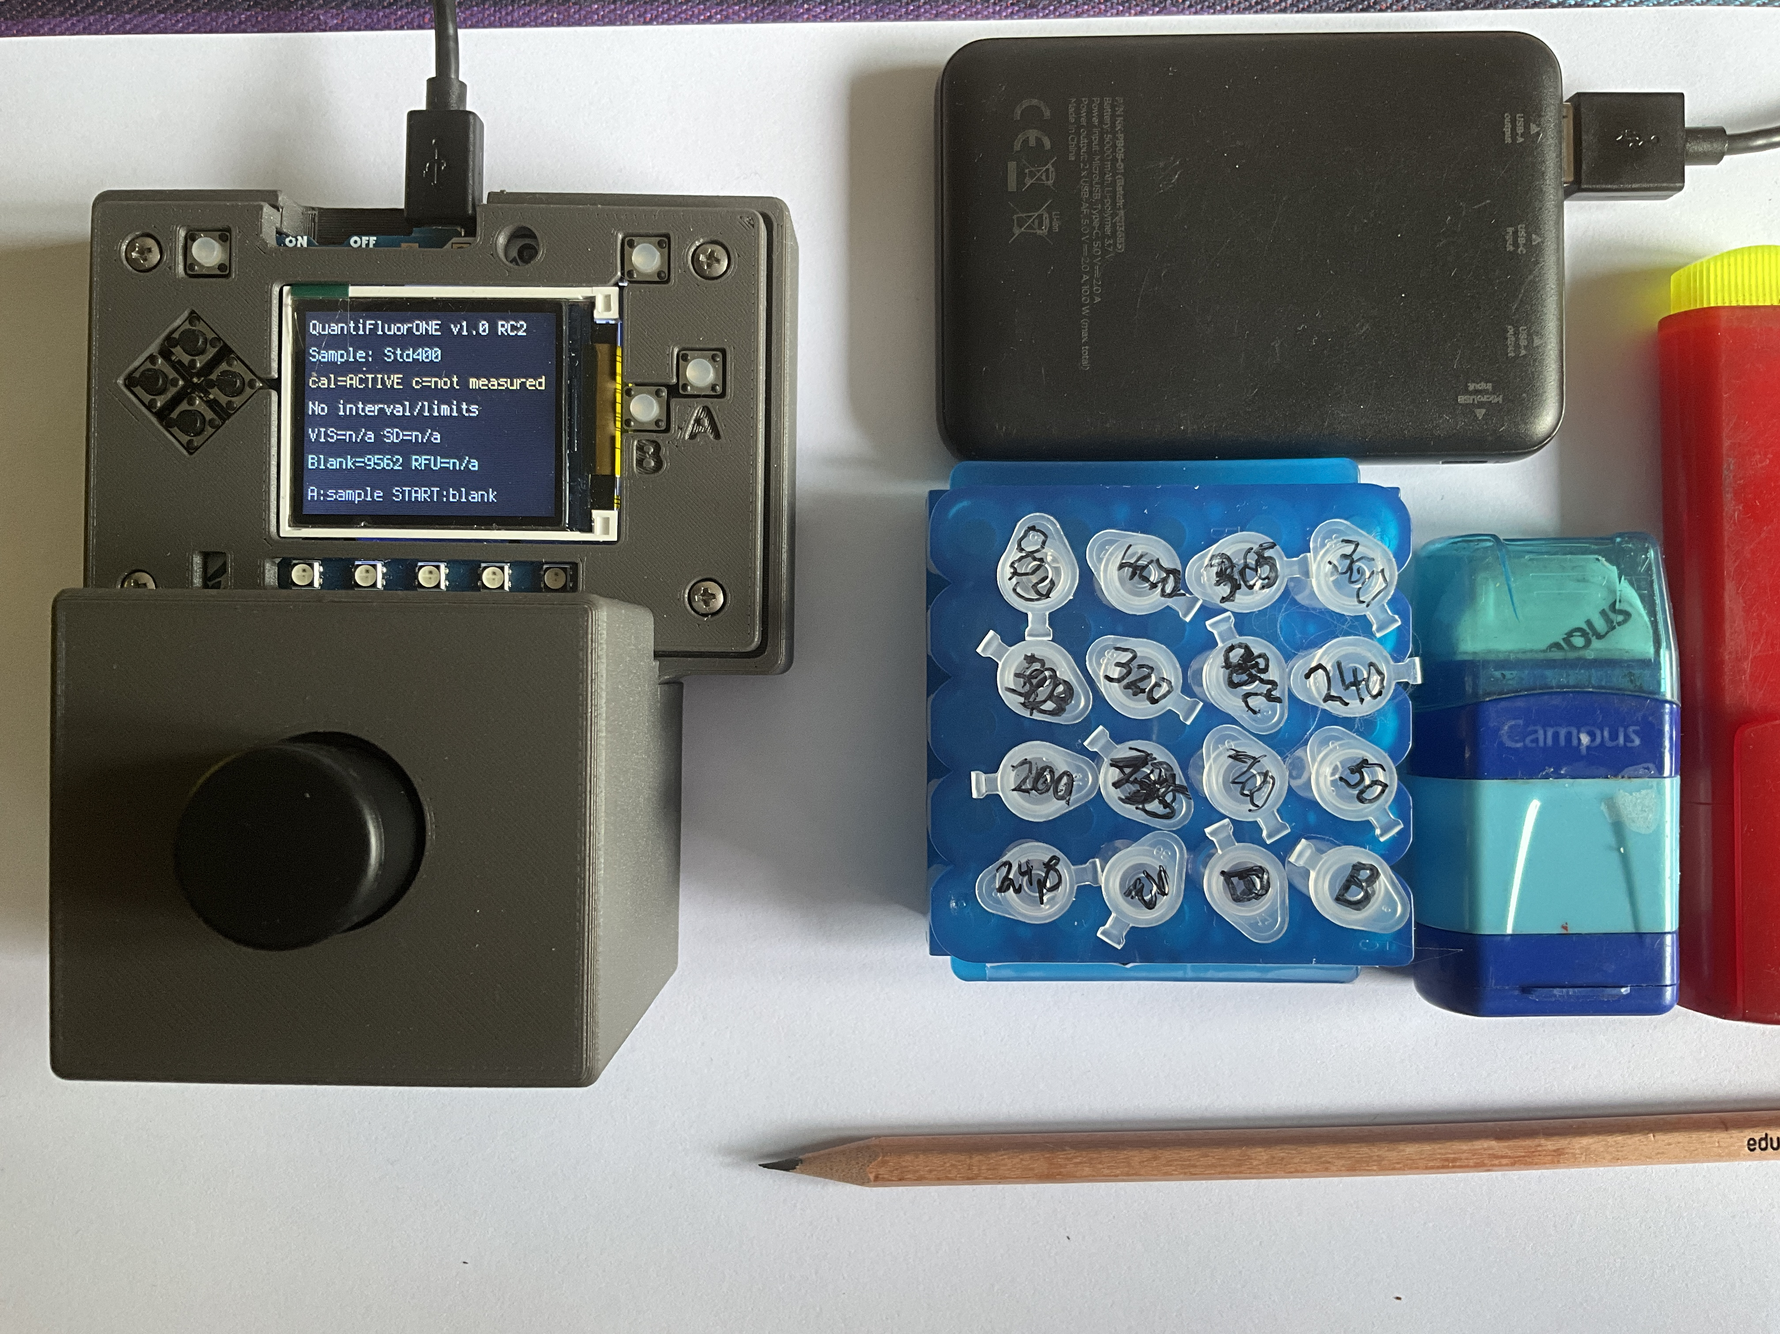
Gerät mit eigenständiger Stromversorgung neben vorbereiteten Probenröhrchen. Das Foto veranschaulicht die Messanordnung.

9.8 Checkliste am Laborplatz
☐ Gerät aufgewärmt, geschlossen und mit einer Stromversorgung in Betrieb, die Protokollierung erlaubt.
☐ Richtige Kalibrierung und zugehöriger Blindwertablauf ausgewählt.
☐ Reagenzblindwert beziehungsweise Prüfblindwert und unabhängige Kontrollprobe angenommen.
☐ Röhrchen beschriftet, gemischt und 5 Minuten bei Raumtemperatur im Dunkeln inkubiert.
☐ Für dieses Verfahren genau 1 µL Probe zu 200 µL Reagenz gegeben.
☐ Vor jedem Druck auf A Gerätekennung ausgewählt oder tatsächliche Probenkennung im Zuordnungsprotokoll festgehalten.
☐ Bereich, Grenzen, Verhalten der Wiederholungen und Ergebnismarkierungen geprüft.
☐ Auf die berichtete Konzentration nur eine gezielte Probenvorverdünnung angewendet.
☐ Erwartete CSV-Zeilen und Kalibrierunterlagen archiviert.

9.9 Quelle des Protokolls
Promega Corporation, QuantiFluor ONE dsDNA System, TM405, überarbeitet Oktober 2022, Abschnitt 3, gedruckte Seite 4. Im mitgelieferten PDF steht das Verfahren auf PDF-Seite 5. Blindwert, 400-ng-Standard, Mischung und fünfminütige Inkubation stammen aus diesem Verfahren. Das feste Probenaliquot von 1 µL und die RC2-Bedienung sind die projektspezifische Umsetzung.

10 Ergebnisse Qualitätskontrolle und Datenverwaltung
Ein quantitatives dsDNA-Ergebnis nur freigeben, wenn die Kalibrierung geeignet ist, Serienblindwert und unabhängige Kontrollprobe die Anforderungen erfüllen, das Signal gültig ist und das Ergebnis im festgelegten quantitativen Bereich liegt. Eine Zahlenanzeige oder die Kennzeichnung ACTIVE allein reicht nicht aus.

10.1 Annahmekriterien vor der Probenserie festlegen
Vorgesehenen Konzentrationsbereich, Blindwert-Annahmeintervall, QC-Sollwert und zulässige Abweichung, Erwartungen an Wiederholungen sowie Anlässe für eine Neukalibrierung festlegen. Diese Kriterien mit der Leistungsfähigkeit des Verfahrens, unabhängigen Sollwerten und bisherigen Kontrolldaten begründen. Grenzen nicht erst nach Betrachtung der aktuellen Ergebnisse festlegen.
Für Kontrolllösungen die Wiederfindung als 100 × gemessene Konzentration / zugewiesene Konzentration berechnen. Denselben Konzentrationsbezug verwenden und dokumentierte Vorverdünnungen entsprechend berücksichtigen. Eine unabhängig aus derselben Stammlösung vorbereitete Kontrollprobe prüft Vorbereitung und Geräteverhalten; sie bestätigt die zugewiesene Konzentration der Stammlösung nicht unabhängig.
Eine bestandene Kontrolle im mittleren Bereich ist eine nützliche Routineprüfung. Kontrollen niedriger und hoher Konzentration ergänzen, wenn die Anwendung dies erfordert. Einordnung und Häufigkeit der Kontrollen gehören in den Laborplan. Bei einem späteren QC-Fehler den Zeitraum seit der letzten bestandenen Kontrolle dokumentieren, um die betroffenen Ergebnisse einzugrenzen.

10.2 Wiederholungsmessungen unterscheiden
Messanordnung | Was die Streuung beschreibt | Interpretation
Drei Sensorablesungen in einem Messzyklus | Kurzfristige Messwiederholbarkeit für ein Röhrchen | Die angezeigte VIS-SD hat die Einheit Signalcounts, nicht Konzentration
Wiederholte Messzyklen desselben Röhrchens | Wiederholbarkeit einschließlich Handhabungs- und Zeiteinflüssen | Keine unabhängig wiederholte Pipettierung enthalten
Unabhängig angesetzte Assayröhrchen | Gemeinsame Streuung von Vorbereitung und Messung | Jede Konzentration dokumentieren; bei geeigneter Fragestellung Mittelwert und SD berechnen
Unabhängige Proben oder Extraktionen | Probenahme- beziehungsweise Extraktionsstreuung und anschließende analytische Streuung | Von der Gerätepräzision getrennt betrachten

Drei technische Sensorablesungen nicht als drei unabhängige Kalibrier- oder Probenansätze zählen. Nahe null kann die relative Streuung irreführend sein; absolute Differenzen gemeinsam mit Blindwertverhalten und geltenden Grenzen beurteilen. Systematische Trends ebenso wie einzelne Abweichungen untersuchen.

10.3 Grenzen auf den richtigen Konzentrationsbezug anwenden
Das dokumentierte Kalibrierintervall beträgt 0–400 ng/µL bezogen auf die ursprüngliche Probe. Der Blindwert ist ein Endpunkt der Kalibrierung; daraus folgt nicht, dass jede Konzentration oberhalb von null quantitativ berichtbar ist.
Die vorhandene Zusammenfassung der primären Blindwertstudie nennt ungefähr 8 ng/µL LOD und 24 ng/µL LOQ bezogen auf die ursprüngliche Probe. Bei 201-facher Assayverdünnung entspricht dies etwa 0,04 und 0,12 ng/µL im Assay. Diese Werte beschreiben die untersuchte Konfiguration und die blindwertbasierte Berechnung. Sie sind keine garantierten Grenzen für jedes neue Gerät oder jede neu gespeicherte Kalibrierung.
Grenzen verwenden, die für die tatsächliche Konfiguration ermittelt und mit Methode, Blindprobenplan und Berechnungsbezug dokumentiert wurden. Die Zusammenfassung der Blindwertleistung unterscheidet zehn unabhängige Blindwertröhrchen von wiederholten Messzyklen an zwei Röhrchen.
Ergebniskategorie | Ergebnisangabe
Unterhalb der geltenden LOD | Unterhalb des Nachweis-Schätzwerts unter Angabe von Methode und Grenze berichten; null DNA nicht als erwiesene Tatsache angeben
Ab LOD, aber unterhalb LOQ | Nachgewiesen, aber nicht quantifiziert, oder unterhalb LOQ gemäß Laborkonvention berichten
Ab LOQ und innerhalb des akzeptierten Arbeitsbereichs | Quantitativ berichten, wenn alle übrigen Prüfungen bestanden sind
Oberhalb des Bereichs oder gesättigt | Ursprüngliche Probe vorverdünnen und vollständigen Assay wiederholen
Ungültige oder inkompatible Kalibrierung, fehlgeschlagene Blindwert-/QC-Prüfung oder ungeklärter Erfassungsfehler | Ergebnis zurückhalten oder verwerfen und den Grund dokumentieren

Sind keine Grenzen verfügbar, sie nicht aus dem bloßen Vorhandensein einer Steigung oder eines R² ableiten. Geeignete Grenzen und eine akzeptierte untere Berichtsgrenze festlegen, bevor niedrige Konzentrationen quantitativ angegeben werden. RC2 kann negative blindwertkorrigierte Konzentrationen anzeigen. Diese Rohwerte aufbewahren und die Berichtsregel anwenden, statt sie als physikalisch negative DNA zu beschreiben.

10.4 Charakterisierungsstatistik und Routineergebnisse unterscheiden
Die Routineanalyse verwendet die Zweipunktkalibrierung und benötigt weder eine vorläufige Kalibrierung noch ein angezeigtes Mehrpunkt-Vorhersageintervall. Regressionskennzahlen der gesonderten Charakterisierungsreihe dokumentieren die Geräteleistung; sie erfordern nicht, dass dieses Modell die routinemäßige Zweipunktkalibrierung ersetzt.
Bei der optionalen Verwendung eines kompatiblen importierten Mehrpunktmodells für Entwicklungsarbeiten berechnet RC2 ein näherungsweises inverses OLS-Vorhersageintervall. Dafür dienen importierte Residualstandardabweichung, Steigung, Zahl der Kalibrierbeobachtungen, mittlere Konzentration, Quadratsumme und t-Faktor. Die Varianz enthält eine künftige Bestimmung. Dies ist kein vollständiges Messunsicherheitsbudget; Unsicherheit des Standards, Probenmatrix, Extraktion, manuelle Vorverdünnung und unabhängig angesetzte Probenwiederholungen werden nicht automatisch vollständig berücksichtigt.
Die SD der drei Geräteablesungen und das Modell-Vorhersageintervall sind verschiedene Größen. Eine VIS-SD nicht als Konzentrationsunsicherheit ausgeben. Werden Ergebnis und Intervall mit einem Probenvorverdünnungsfaktor multipliziert, vermerken, dass diese Skalierung allein die Unsicherheit der Verdünnung nicht einschließt.
Die Faktoren 3,3 und 10 der Blindwert-Menüroutine unterscheiden sich außerdem von den Faktoren des Blindwert-Screenings der Suite v7.3 und ihren gesonderten, als DIN bezeichneten Kalibrierkurvengrenzen. Tatsächlich verwendete Berechnung dokumentieren. NWG, EG und BG der Suite nicht ohne dokumentierte Definition den Firmwarebezeichnungen LOD/LOQ gleichsetzen.

10.5 Annehmen wiederholen verdünnen oder verwerfen
Beobachtung | Entscheidung | Erforderliche Maßnahme
Geeignete Kalibrierung, bestandene Blindwert-/QC-Prüfung, konsistente Ergebnisse im quantitativen Bereich | Annehmen | Ergebnis, Bezug, geltende Grenzen und Vorverdünnung dokumentieren
Blasen, schlechter Röhrchensitz oder anderes erkanntes Röhrchenproblem | Messung wiederholen | Ursache beheben; frühere Aufzeichnung beibehalten
Unabhängige Wiederholungsansätze bleiben uneinheitlich | Vorbereitung wiederholen | Pipettierung, Mischung, Zeitablauf und Probenhomogenität untersuchen
Konzentration oberhalb des Bereichs oder Sättigung | Verdünnen und wiederholen | Ursprüngliche Probe vorverdünnen und neuen Assay ansetzen
Erhöhter oder instabiler Prüfblindwert | Serie zurückhalten | Verunreinigung, Reagenz, Temperatur, Lichtabschirmung und Kalibrierung prüfen
Unabhängige Kontrollprobe besteht nicht | Betroffene Ergebnisse zurückhalten | Ursache beheben; Kontrolle und betroffene unbekannte Proben bei Bedarf wiederholen
Falsche Probenidentität, Einheit, Volumen, Modell oder Konzentrationsbezug | Verwerfen | Betroffene Vorbereitungs- und Kalibrierschritte korrekt wiederholen
Unterhalb der geltenden LOQ | Ergebnis mit Einschränkung angeben | Festgelegte Nachweis- beziehungsweise Quantifizierungskategorie verwenden

Eine abweichende Gerätekennung ist bei vollständig dokumentierter handschriftlicher Zuordnung nach Abschnitt 9.1 kein Identitätsfehler. Fehlt eine sichere Zuordnung zum tatsächlich gemessenen Röhrchen, die Identität klären und erforderlichenfalls erneut messen; die Originalaufzeichnung nicht überschreiben.
Besteht die Prüfblindwertmessung einer beibehaltenen Zweipunktkalibrierung nicht, vor einer Zustandsänderung die Ursache untersuchen. Zum Ersetzen des Kalibrierblindwerts ist eine vollständige neue Zweipunktkalibrierung erforderlich. START nicht drücken und anschließend unter der Annahme eines weiterhin aktiven alten Modells unbekannte Proben messen. Abschnitt 8.4 beschreibt die Prüfung mit A ohne Ersetzen des gespeicherten Blindwerts.

10.6 CSV unter Berücksichtigung ihrer Grenzen lesen
Das RC2-Beispielmessprotokoll enthält historische und vorläufige Messungen sowie spätere Arbeiten. Eine im Repository vorhandene Zeile ist deshalb nicht automatisch ein freigegebenes Ergebnis.
Feldgruppe | Bedeutung
t_s, firmware_version, row_type, sample_id | Betriebszeitsekunden, Softwarekennung, Ereignistyp und gewählte Gerätekennung
sensor_channel, gain, integration_time_ms | Messkonfiguration
full_1 bis vis_3, Mittelwerte und SD | Rohe und abgeleitete Signalablesungen sowie Statistik innerhalb des Messzyklus
blank_mean, blank_sd, rfu | Aktive oder ereignisbezogene Blindwertangaben und korrigiertes Signal
Kalibrierfelder, Bereich, Steigung und Achsenabschnitt | Modellmetadaten der jeweiligen Zeile
concentration_ng_uL | Hauptkonzentration auf dem Bezug der ursprünglichen Lösung gemäß Kalibrierung
concentration_in_assay_ng_uL | Hauptwert geteilt durch den gespeicherten Assayverdünnungsfaktor
pi_low_ng_uL, pi_high_ng_uL | Grenzen des Modellintervalls, sofern verfügbar
Grenzfelder, result_flag, qc | Gespeicherte Grenzen und ausgewählte Bereichs- beziehungsweise Kalibrierhinweise

Kalibrieraufnahme und Blindwertstudie sind keine gewöhnlichen Zeilen unbekannter Proben. Während der Kalibrieraufnahme können einige Felder des aktiven Modells noch das vorherige Modell beschreiben. Ereignisse anhand von row_type unterscheiden und die endgültig gespeicherte Kalibrier-JSON als Nachweis des angenommenen neuen Modells aufbewahren.
Das Feld qc kann eine gespeicherte Kalibrierwarnung oder den Status IMPORTED enthalten. Es ist nicht die Bestanden-/Nicht-bestanden-Bewertung jedes unabhängigen Kontrollröhrchens. Tatsächliche QC-Sollwerte, Wiederfindung und Annahme gesondert dokumentieren. result_flag beschreibt vor allem den konfigurierten Bereich; es ordnet nicht automatisch jedes Ergebnis unterhalb LOD oder LOQ einer Kategorie zu.
Das Protokoll liefert keinen UTC-Zeitstempel, keine eindeutige Geräteidentität, Reagenzcharge, gezielten Vorverdünnungsfaktor oder vollständige Anwenderentscheidungen. Diese Angaben im Probenserienprotokoll aufbewahren. Nicht voraussetzen, dass alle vom Anwender geprüften Metadaten automatisch durch RC2 gespeichert werden.
Mit A gemessene Prüfblindwerte und Kontrollproben stehen ebenso wie unbekannte Proben unter row_type = sample. Ihre tatsächliche Rolle ergibt sich aus Kennung und Zuordnungsprotokoll. Die automatische Speicherung und ihre Prüfung sind in Abschnitten 7.8 und 9.4 beschrieben.

10.7 Mindestangaben im Probenserienprotokoll
☐ Datum der Serie, Startzeit, ausführende Person und Geräteidentität.
☐ Firmware- und Suiteversion; relevante Konfiguration und Sensoreinstellungen.
☐ Kalibrierkennung, Ansatzdatum, Bereich, Modell, Grenzen und Berechnungsmethode.
☐ Reagenz-/Standardidentität, Assayvolumina, Blindwertvorbereitung und Inkubationsbedingungen.
☐ Kennungen der Prüfblindwerte und unabhängigen Kontrollen, Sollwerte, Annahmeintervalle und Ergebnisse.
☐ Tatsächliche Proben- und Assaywiederholungskennung, angezeigte Gerätekennung und Messreihenfolge; bei handschriftlicher Zuordnung fortlaufende Messnummer.
☐ Vorbereitung und Faktor einer Vorverdünnung sowie Berechnung der endgültigen Konzentration.
☐ Rohprotokoll und passende Kalibrier-, Konfigurations- und Zustandsdateien.
☐ Freigegebenes, eingeschränkt berichtetes oder verworfenes Ergebnis; Gründe für Wiederholungen oder Ausschlüsse.

10.8 Archivieren ohne Nachweise zu überschreiben
☐ Messaufnahme beenden und keine weiteren Röhrchen messen.
☐ Datenhost anschließen und in den sicheren Modus wechseln (Abschnitt 6.3).
☐ CSV und zugehörige Dateien in einen datierten Geräte-/Probenserienordner kopieren.
☐ Neue Messzeilen, Anzahl, Reihenfolge und Gerätekennungen mit dem Zuordnungsprotokoll abgleichen; bei Neustarts die Sitzungen getrennt prüfen.
☐ Originalprotokoll unverändert aufbewahren. Berechnungen und angenommene Ergebnisse in einem gesonderten Auswertungsnachweis führen; fehlgeschlagene oder wiederholte Messungen nicht aus der Rohdatei löschen.
☐ Modellquelldaten und Bericht gemeinsam mit der Betriebs-JSON archivieren.
☐ Jedes endgültige Ergebnis der tatsächlich bei der Messung verwendeten Kalibrierung und dem zugehörigen Blindwertzustand zuordnen.
Eine Zweipunktkennung wie QF1-2PT wird von der Firmware wiederverwendet und identifiziert eine Serie nicht eindeutig. Aufeinanderfolgende Kalibrierungen über datiertes Archiv und Ansatzprotokoll unterscheiden.

11 Analytische Leistungsfähigkeit und Grenzen
Die angegebenen Leistungsmerkmale beschreiben die untersuchte QuantiFluor ONE-Gerätekonfiguration mit 1 µL DNA-Lösung und 200 µL Reagenz sowie routinemäßiger Zweipunktkalibrierung. Die Nachweise umfassen einen Quantus-Vergleich, unabhängige Reagenzblindwertansätze und technische Sensorwiederholungen. Sie belegen keine identische Leistung jedes Nachbaus, eines anderen Farbstoffs oder einer geänderten Optik.

11.1 Erstmalige Charakterisierung und Routinebetrieb
Jedes neue Gerät beziehungsweise jede geänderte Konfiguration mit einer Reihe zugewiesener Konzentrationen und der Calibration Suite charakterisieren, um Regression und relevante Leistungsmerkmale zu dokumentieren. Daten und Schlussfolgerungen als Grundlage des akzeptierten Arbeitsbereichs aufbewahren. Dies ist von der Routineanalyse mit Zweipunktkalibrierung getrennt.
Der vorläufige Entwicklungsdatensatz ist keine Kalibrierung, die für jede Probenserie geladen werden muss. Routinekontrollen prüfen die fortbestehende Eignung des etablierten Verfahrens. Betroffene Charakterisierungsmerkmale erneut prüfen, wenn Konfigurationsänderungen oder ungeklärte QC-Befunde die Eignung infrage stellen.

11.2 Aufbau des Vergleichs
Für die Studie wurden nominelle Lambda-DNA-Kalibrierstandards mit 400 ng/µL für DIY-Gerät und Quantus separat vorbereitet. Der DIY-Standard ergab am Quantus 395 ng/µL. Sein zugewiesener Wert von 400 ng/µL blieb für die DIY-Zweipunktkalibrierung erhalten.
Es wurden 15 Wertepaare aufgezeichnet. Der obere DIY-Zweipunkt-Kalibrierpunkt wurde im Vergleich dargestellt, aber von der unabhängigen Regression ausgeschlossen; es verbleiben 14 gepaarte Ergebnisse. Unabhängig bedeutet hier unabhängig von diesem angepassten Kalibrierpunkt. Es bedeutet nicht, dass jedes Ergebnis aus einer separat extrahierten Probe oder einem unabhängig vorbereiteten Assayansatz stammt.
Der Quantus stellt eine externe Vergleichsskala bereit. Er wird nicht als rückführbares Referenzverfahren oder fehlerfreie Definition der wahren Konzentration behandelt. Die Übereinstimmung beurteilt die Vergleichbarkeit unter den geprüften Bedingungen; sie belegt allein keine analytische Richtigkeit.

11.3 Antwortverhalten über den untersuchten Bereich
Die gespeicherte Vergleichsauswertung liefert ohne oberen Kalibrierpunkt eine Steigung von ungefähr 1,003, einen Achsenabschnitt von ungefähr −1,64 ng/µL und R² = 0,999387 für DIY-Konzentration gegen Quantus-Konzentration. Diese Werte stützen einen näherungsweise linearen Zusammenhang im untersuchten Intervall.
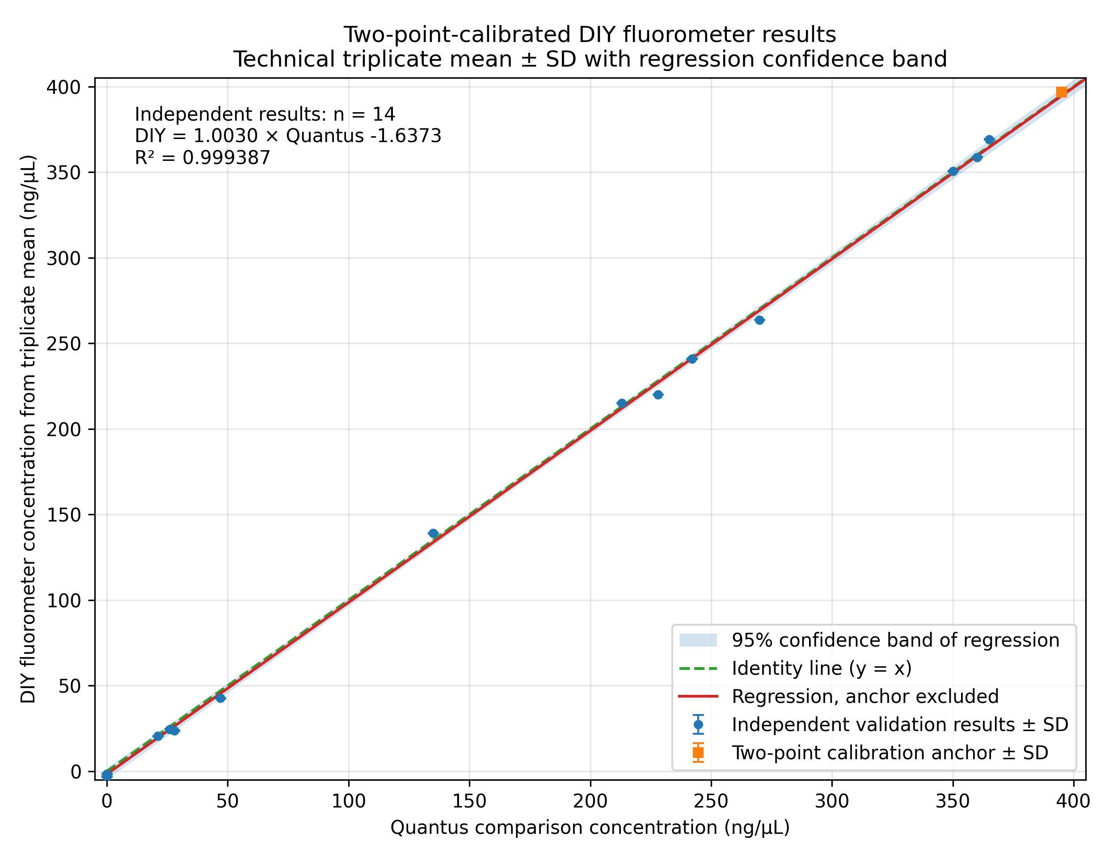
Zweipunktkalibrierte DIY-Ergebnisse im Vergleich zum Quantus. Das Quadrat kennzeichnet den von der Regression ausgeschlossenen oberen Kalibrierpunkt. Fehlerbalken beschreiben die drei technischen Sensorablesungen; das schattierte Band beschreibt die Unsicherheit des angepassten mittleren Zusammenhangs.
Ein hohes R² beweist nicht, dass ein Verfahren unter allen Bedingungen linear ist. Bei der Charakterisierung Residuen und unabhängig zugewiesene Konzentrationen prüfen. Technische Wiederholungen an einem Röhrchen ersetzen keine unabhängigen Assayansätze zur Bewertung von Vorbereitungsstreuung oder mangelnder Modellanpassung.
Eine Darstellung von RFU gegen Konzentrationen, die aus denselben RFU und derselben Kalibriergleichung berechnet wurden, prüft rechnerische Konsistenz. Die nahezu perfekte Anpassung folgt mathematisch und ist kein unabhängiger Nachweis analytischer Linearität.

11.4 Übereinstimmung mit dem Vergleichsgerät
Kennzahl | Gerundetes Ergebnis und Geltungsbereich
Wertepaare ohne oberen Kalibrierpunkt | 14
Mittlere Differenz DIY minus Quantus | Ungefähr −1,2 ng/µL
Mittlere absolute Differenz | 2,71 ng/µL
Wurzel der mittleren quadratischen Differenz | 3,62 ng/µL
Mittlere absolute relative Differenz | 3,79 % für die Teilmenge mit Quantus-Konzentration ab der primären LOQ
Näherungsweise 95-%-Übereinstimmungsgrenzen | −8,14 bis +5,83 ng/µL

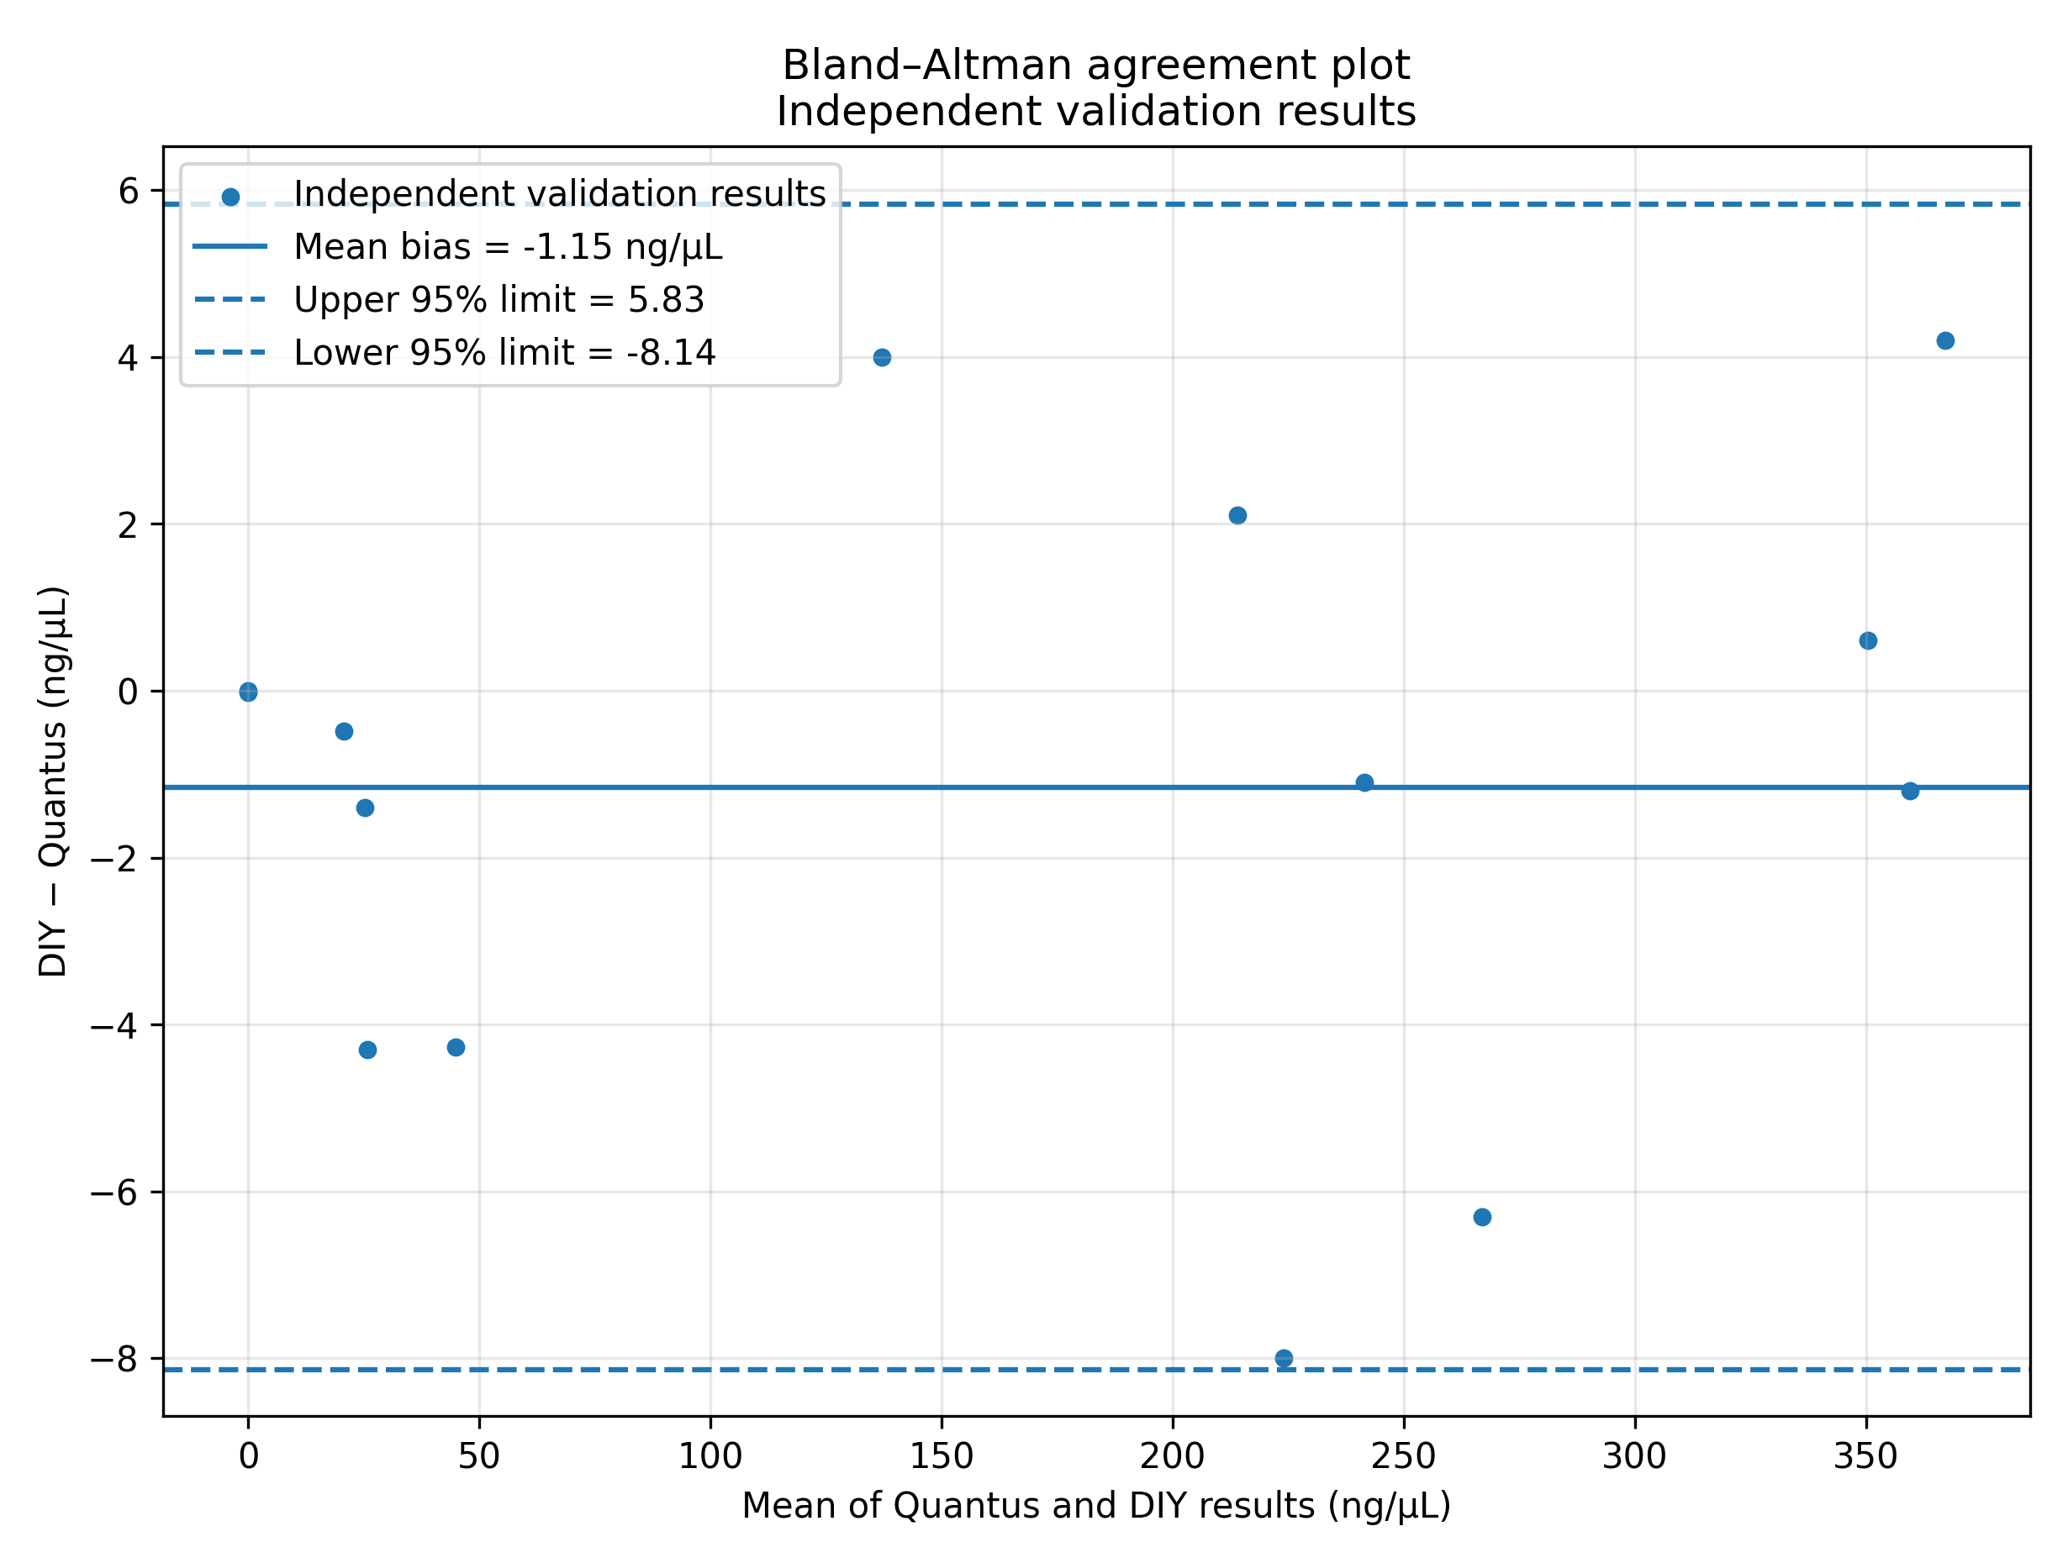
Bland–Altman-Vergleich der 14 Wertepaare ohne Kalibrierpunkt. Die Differenzen sind gegen den Mittelwert beider Geräteergebnisse aufgetragen. Die gestrichelten Linien zeigen näherungsweise Übereinstimmungsgrenzen, keine Annahmegrenzen einzelner Proben.
Die 3,79 % sind eine mittlere absolute relative Differenz für die genannte Teilmenge. Sie sind weder allgemeiner Maximalfehler noch Konfidenzintervall oder garantierte Genauigkeitsspezifikation eines anderen Geräts. Die Übereinstimmungsgrenzen beschreiben diesen Datensatz und dürfen nicht automatisch als QC-Grenzen übernommen werden.

11.5 Blindwertleistung und Ergebnisangabe im unteren Bereich
Zehn unabhängig angesetzte Reagenzblindwerte wurden jeweils in einem Messzyklus mit drei Sensorablesungen gemessen. Die primäre Studie berichtet ein mittleres VIS-Signal von 9.557,563 Counts und eine Standardabweichung der Messzyklus-Mittelwerte von 126,514 Counts. Daraus ergeben sich folgende blindwertbasierte Grenzen:
Konzentrationsbezug | LOD-Schätzwert | LOQ-Schätzwert
Ursprüngliche DNA-Lösung | 7,902 ng/µL | 23,946 ng/µL
Fertiger Assay bei 201-facher Verdünnung | 0,03931 ng/µL | 0,11913 ng/µL

Für die praktische Verwendung lauten die gerundeten Werte ungefähr 8 ng/µL LOD und 24 ng/µL LOQ bezogen auf die ursprüngliche Probe. Sie folgen aus der dokumentierten blindwertbasierten Berechnung und der untersuchten Kalibriersteigung. Nicht ungeprüft auf ein anderes Gerät oder eine andere Konfiguration übertragen.
Zwei weitere unabhängige Blindwertansätze wurden jeweils in elf Messzyklen untersucht. Ihre bestätigenden Schätzwerte betragen 7,027 und 21,294 ng/µL. Dies sind 22 Messzyklen an zwei Ansätzen, keine 22 unabhängigen Blindwertansätze.
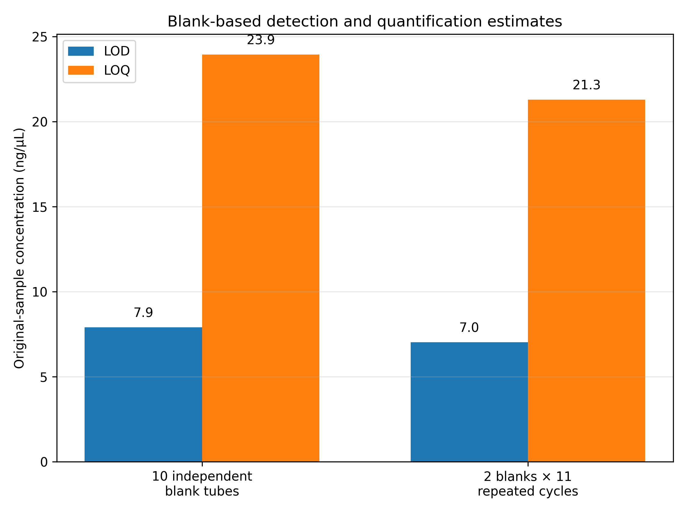
Vorhandene Zusammenfassungen der primären und bestätigenden Blindwertgrenzen. Die unterschiedliche Zahl unabhängiger Ansätze ist ausdrücklich angegeben. Die Balken zeigen bereits berechnete Schätzwerte und keine neue Berechnung aus den Blindwertrohdaten.
Die Blindwert-Sigma-Schätzungen unterscheiden sich von einer vollständigen Grenzberechnung aus der Kalibrierkurve nach DIN 32645. Bei Angabe von LOD oder LOQ stets die Berechnungsmethode nennen. Eine angezeigte Grenze belegt weder die Präzision der Probenvorbereitung noch eine annehmbare Wiederfindung auf diesem Niveau.

11.6 Wiederholbarkeit und praktischer Arbeitsbereich
Drei aufeinanderfolgende Ablesungen eines Messzyklus charakterisieren die kurzfristige Sensorwiederholbarkeit. Sie enthalten keine getrennte Pipettierung, Extraktion oder Probenstreuung. Unabhängig vorbereitete Röhrchen verwenden, um die Assaypräzision zu beurteilen.
Das dokumentierte Kalibrierintervall beträgt 0–400 ng/µL bezogen auf die ursprüngliche Probe. Die primäre LOQ legt einen quantitativen Berichtsbereich von ungefähr 24–400 ng/µL nahe, sofern Blindwert, QC und weitere Annahmebedingungen erfüllt sind. Der Blindwertendpunkt bleibt Teil der Kalibrierung, obwohl er kein quantitatives Probenergebnis ist.
Proben oberhalb des Bereichs oder bei Sättigung benötigen eine Vorverdünnung und einen neuen Assay. Ergebnisse unterhalb LOQ benötigen die festgelegte eingeschränkte Ergebnisangabe. Matrixeffekte, DNA-Fragmentgröße, Reagenzzustand, Temperatur, Röhrchensitz und optische Änderungen können die Antwort beeinflussen und sind für die vorgesehene Anwendung zu beurteilen.

11.7 Nachweise und Dateien zur Reproduktion
Gepaarte Vergleichsdaten, gespeicherte Statistik, Blindwertzusammenfassung, Zusammenfassung technischer Wiederholungen und ursprüngliches Messprotokoll aufbewahren.
Das Auswertungsskript reproduziert mit den angegebenen Abhängigkeiten wesentliche Vergleichskennzahlen und grundlegende Abbildungen. Es berechnet die Blindwertgrenzen nicht erneut aus den ursprünglichen Blindproben und erzeugt nicht sämtliche beschrifteten Abbildungen technischer Wiederholungen dieses Kapitels vollständig neu. Bei Erweiterung der Charakterisierung auch die ergänzenden Ansatz- und Abbildungserstellungsunterlagen aufbewahren.

12 Wartung und Fehlersuche
Die Fehlersuche mit Probenidentität, Vorbereitung, Stromversorgung, Kalibrierzustand und mechanischer Passung beginnen. Originaldaten und Einstellungen vor Änderungen der Hardware oder einer Software-Neuinstallation sichern. Nach einer Korrektur, die Optik, Assaybedingungen oder Blindwertzustand verändert, die passenden Kalibrier- und Kontrollprüfungen durchführen.

12.1 Regelmäßige Pflege
☐ Nach Gebrauch das Probenröhrchen entnehmen.
☐ Optischen Bereich trocken und staubfrei halten. Vor jeder Serie Röhrchensitz, Filterhalt, Kabel und Lichtabschirmung prüfen.
☐ Außenseite abwischen, ohne Flüssigkeit in Elektronik oder Filtertaschen gelangen zu lassen.
☐ Vor Öffnen des Gehäuses oder Versetzen von Platinen USB und gegebenenfalls Akku trennen.
☐ Filter nur an den Kanten anfassen. Geeignetes Optikpapier oder einen sauberen Optikblasebalg verwenden.
☐ Detektoroberflächen nicht abschaben und Filterbeschichtungen nicht mit scheuernden Materialien behandeln. Vor Verwendung eines Reinigungsmittels Material- und Beschichtungsverträglichkeit prüfen.
☐ Platinen abstützen und Kabel zugentlasten, damit Steckverbinder keine mechanischen Lasten tragen.
☐ Aufgeblähte, beschädigte oder ungewöhnlich heiße Akkus außer Betrieb nehmen.
☐ Wartungsarbeiten dokumentieren, die die Messantwort verändern könnten.

12.2 Start und Verbindungen
Beobachtung | Prüfung | Maßnahme
Dunkle Anzeige oder kein Start | Netzschalter, USB-Versorgung, Kabel und optionaler Akku | Mit bekannt funktionierendem USB-Datenkabel prüfen; vor Software-Neuinstallation im stromlosen Zustand auf Kurzschluss untersuchen
Kein Computerlaufwerk | Datenfähigkeit des Kabels, USB-Anschluss und Reset-Modus | Klären, ob CIRCUITPY oder UF2-Bootlaufwerk benötigt wird; Abschnitt 6.3 beachten
Bootlaufwerk erscheint bei Dateipflege | Reset-Doppelklick zu schnell | Einmal Reset drücken und zeitlich langsamere Folge für den sicheren Modus verwenden
Konfiguration oder Modul fehlt | Hauptverzeichnis und vollständiger Releaseinhalt | Laufwerk sichern; bei unvollständigen Dateien dokumentierte bereinigte Installation wiederholen
TSL2591 not found | Vorgeschalteter Adapter, Multiplexerversorgung, nachgeschaltetes Kabel und Detektoranschluss | Verbindungen stromlos prüfen; nach Korrektur neu starten
Need exactly one TSL2591 | Zahl passender Sensoren auf gescannten Zweigen und eingestellter Kanal | Dokumentierten Aufbau mit einem Detektor herstellen oder konfigurierten Kanal korrigieren
LED-Platine fehlt im I²C-Scan | Platine ist Konstantstromtreiber ohne I²C-Adresse | Fehlen ist erwartungsgemäß; bei dunkler LED Versorgung und LED-Polarität prüfen
Schwerwiegender Anwendungsfehler | Fehlertyp, Arbeitsschritt und serieller Traceback | Fehler vor Reset dokumentieren und Ursache beheben

Interne Steckverbinder nicht unter Spannung verbinden oder trennen. Pinidentität und Versorgungspolarität anhand des tatsächlichen Aufbaus und der Konstruktionsunterlagen bestätigen; Aderfarben allein reichen nicht aus. Offene Kabel- und Steckerdetails aus der Aufbauprüfung müssen am Gerät bestätigt werden.

12.3 Signale und Probenhandhabung
Beobachtung | Mögliche Ursache | Maßnahme
Blindwert ändert sich mit Raumlicht | Spalt an Röhrchenöffnung, Filtertasche, Naht oder Kabelausgang | Geschlossenen Strahlengang prüfen, Abschirmung korrekt einsetzen und vor Kalibrierung erneut prüfen
Dauerhaft gesättigtes Signal | Emissionsfilter fehlt oder ist verschoben, Lichteintritt oder zu starke Probenfluoreszenz | Optik prüfen; ursprüngliche Probe bei Konzentration oberhalb des Bereichs vorverdünnen
Geringe Antwort eines bekannten Standards | LED-Polarität oder Versorgung, Ausrichtung, Filteridentität, Detektorposition oder Reagenz-/Ansatzfehler | Optische Reihenfolge, Vorbereitung und Referenzröhrchen prüfen, bevor die Verstärkung geändert wird
Hohe Streuung im Messzyklus oder Drift | Blasen, unvollständige Mischung, Bewegung, wechselnde Temperatur oder instabiler Röhrchensitz | Erkannte Ursache beheben und wiederholen; früheres Ergebnis aufbewahren
Röhrchen klemmt oder verschiebt das Modul | Druckrückstände, schlechte Passung oder beschädigtes Röhrchen | Hindernis entfernen oder Teil ersetzen; Röhrchen nicht mit Kraft einsetzen
Unerwartet hohes Probenergebnis | Identitätsfehler, Verunreinigung, falsches Volumen oder inkompatible Kalibrierung | Aufzeichnungen prüfen und frischen unabhängigen Assay ansetzen
Negativer blindwertkorrigierter Schätzwert | Probensignal unter gespeichertem Blindwert oder unpassende Signalbasis | Prüfblindwert und Kontrollen prüfen; Rohwert aufbewahren und Berichtsregel anwenden

FULL- und IR-Kanal des Detektors gehen in das berechnete VIS-Signal ein. Bei ungewöhnlichem Verhalten alle drei prüfen. Eine kleine technische SD schließt falsche Konzentration, Verunreinigung oder Ansatzfehler nicht aus.

12.4 Kalibrierung und Kontrollen
Beobachtung | Bedeutung oder Prüfung | Maßnahme
Kalibrierung verschwindet nach START | Normales Ersetzen des Blindwerts macht das Zweipunktmodell in RC2 ungültig | Bei beabsichtigtem Blindwertersatz vollständige Zweipunktkalibrierung wiederholen (Abschnitt 8.3)
Gespeicherte Zweipunktkalibrierung soll erhalten bleiben | Frischer Prüfblindwert ohne Zustandsersatz nötig | Prüfblindwert mit A messen und mit QC beurteilen; Kennung wählen oder handschriftlich zuordnen (Abschnitte 8.4 und 9.3)
PROV wird angezeigt | Historischer beziehungsweise vorläufiger Mehrpunktzustand ist aktiv | Zum vorgesehenen Routine-Zweipunktablauf zurückkehren; Ausgabe des vorläufigen Modells nicht als Routinekalibrierung annehmen
Standardsignal ungültig | Nichtpositives oder unzureichendes blindwertkorrigiertes Signal | Standardidentität, Pipettierung, Reagenz und Optik prüfen; erneut ansetzen und kalibrieren
CV, SNR oder SAT bei Kalibrierprüfung | Firmwarewarnung, auch wenn Speichern möglich ist | Ursache untersuchen und vor Probenanalyse geeignete Kalibrierung und Kontrollprüfung erzielen
Unabhängige Kontrolle besteht nicht | Kalibrierung, Blindwert oder Assaybedingungen möglicherweise ungeeignet | Betroffene Ergebnisse zurückhalten; Ursache untersuchen, QC und erforderliche Kalibrierung/Assays wiederholen
Grenzen fehlen nach Neukalibrierung | Neue Zweipunktkalibrierung setzt gespeicherte Blindwert-Grenzschätzungen zurück | Geeignete Grenzen für diese Kalibrierung ermitteln oder dokumentierte akzeptierte Verfahrensgrenze anwenden

Historische Beispielsteigung oder Blindwertcounts nicht als allgemeine Bestanden-/Nicht-bestanden-Schwellen verwenden. Kontrollsollwerte und Annahmeintervalle für tatsächliches Gerät und Assay führen. Eine nicht bestandene Kontrolle ist Anlass zur Untersuchung, nicht zum nachträglichen Erweitern ihres Annahmeintervalls.

12.5 Dateien und Datenwiederherstellung
Beobachtung | Prüfung | Maßnahme
Konzentrationen angezeigt, aber CSV unverändert | USB-Datenhost beim Start angeschlossen und Protokollierungseinstellung | Ohne Datenhost mit eigenständiger Stromversorgung normal neu starten; neue Testmessung mit A ausführen und CSV-Zeile am Computer prüfen (Abschnitt 7.8)
Speichern der Kalibrierung schlägt fehl | Schreibrechte des Geräts und freier Speicher | Daten sichern, dokumentierten Schreibzugriff herstellen und Kalibrierung/Speichern wiederholen
Probenname fehlt oder passt nicht | Auswahl in Live, Konfigurationsliste und gespeicherter Index | Passende Gerätekennung wählen oder jede Messung im handschriftlichen Protokoll zuordnen (Abschnitt 9.1). Bereits abweichend beschriftete Zeilen dokumentieren; Originaldatei nicht überschreiben
CSV-Zeilen zerfallen in zusätzliche Spalten | Kommas oder Zeilenumbrüche in Probenkennungen | Einfache Kennungen ohne CSV-Trenn- und Anführungszeichen verwenden; beschädigte Quelldatei aufbewahren und Abweichung dokumentieren
Scheinbare Zeitsprünge | Neustarts der Betriebszeituhr oder angehängte Sitzungen | Sitzungen aus den Seriennotizen rekonstruieren; t_s ist keine UTC-Zeit
Mehrpunkt-JSON bei Entwicklung abgewiesen | Modellbezeichnung, Feldnamen und Schema stimmen nicht überein | Dokumentierte RC2-Anforderungen prüfen; v7.3-Export ist nicht direkt kompatibel

Der Mehrpunktimport ist eine optionale Entwicklungsfunktion. Er ist weder zur Charakterisierung einer Reihe in der Calibration Suite noch zur Routineanalyse mit Zweipunktkalibrierung erforderlich. Nicht zur Behebung eines Importproblems unbeteiligte Konfigurationsdateien verändern.

12.6 Gerät wieder für Messungen freigeben
☐ 1. Fehler, betroffenen Zeitraum der Probenserie, Korrekturarbeiten und ersetzte Teile dokumentieren.
☐ 2. Mechanische Passung, Lichtabschirmung und vorgesehene Sensoreinstellungen erneut prüfen.
☐ 3. Blindwertverhalten prüfen und die zur Kalibrierung passende Blindwertaktion wählen. Bei Erhalt einer Zweipunktkalibrierung den Prüfblindwert mit A wie eine Probe messen (Abschnitt 8.4).
☐ 4. Nach einer Änderung, die die aktive Kalibrierung ungültig macht, neu kalibrieren. Bei neuer Konfiguration betroffene Charakterisierungsmerkmale erneut prüfen.
☐ 5. Unabhängig angesetzte Kontrollprobe mit A messen und die Protokollierung durch Prüfung der neuen CSV-Zeile bestätigen (Abschnitt 9.7).
☐ 6. Proben erst nach bestandenen geltenden Prüfungen wieder mit freizugebenden Ergebnissen messen; betroffene Proben bei Bedarf wiederholen.
Die Schraubenliste bleibt eine zurückgestellte Aufbauaufgabe, bis das Gerät geprüft werden kann. Eine vorläufige Schraubenangabe ohne diese Prüfung nicht zu einer bestätigten Wartungsanweisung machen.

13 Alternativer Assay mit SYBR Safe
SYBR Safe ist eine literaturgestützte Alternative zum QuantiFluor ONE-Assay. Anderson und Mitarbeitende beschreiben die DNA-Quantifizierung damit auf DIYNAFLUOR im mitgelieferten Preprint vom Dezember 2024 [R3]. Dieses Kapitel erläutert die dortige Vorbereitung und die Anpassungen zur Erprobung am DIY QuantiFluorONE-Gerät. SYBR Safe ist auf diesem Gerät noch nicht analytisch verifiziert. Vor der Angabe von Routinekonzentrationen Arbeitsbereich, Kontrollen und Grenzen ermitteln.
Die verfügbare Probenmenge bestimmt das Aliquot. Die nachfolgend genannten 10 µL gehören zum veröffentlichten DIYNAFLUOR-Referenzverfahren; sie sind kein erforderliches Mindestprobenvolumen dieses Geräts. Bei knapper Probe kann ein kleineres Aliquot entwickelt werden. Reagenzvorbereitung, Kalibrierbezug und Berichtsgrenzen müssen für dieses Volumen festgelegt werden. Den Probenverbrauch nicht allein zur Nachbildung der Publikation erhöhen.
Der Hersteller liefert SYBR Safe vor allem als Gelfarbstoff [R4]. Die hier beschriebene Verwendung in Lösung folgt dem DIYNAFLUOR-Forschungsverfahren. SYBR Safe ist kein direkt austauschbarer Ersatz für gebrauchsfertiges ONE-Reagenz; das ONE-Protokoll mit 1 µL und 200 µL gilt dafür nicht.

13.1 Warum die vorhandene Optik zu SYBR Safe passt
Die eingebaute 485-nm-LED, der Anregungsfilter Ex470BP-40 und der Emissionsfilter Em532BP-40 sind spektral gut auf SYBR Safe abgestimmt. Diese Hardware für die erste Charakterisierungsreihe beibehalten. Ein LED- oder Filteraustausch ist eine Optimierungsoption, wenn Messungen ein Problem erkennen lassen, keine Voraussetzung für den Assaywechsel.
DNA-gebundenes SYBR Safe hat Anregungsmaxima nahe 280 nm und 502 nm und ein Emissionsmaximum nahe 530 nm [R4]. Die sichtbare Anregungsbande ist für blaue Anregung hinreichend breit: Thermo Fisher nennt 470-nm-LEDs und 488-nm-Anregung als nutzbar zur Sichtbarmachung [R5]. Die eingebaute 485-nm-LED bietet damit grundsätzlich eine geeignete Anregungswellenlänge. Die Überlappung ihres tatsächlichen Spektrums mit Anregungsfilter und Farbstoffabsorption bestimmt die nutzbare Anregungsintensität; die Nähe zum Absorptionsmaximum allein beziffert die Effizienz nicht.
Ex470BP-40 hat eine nominelle Zentralwellenlänge von 470 nm und eine nominelle Bandbreite von 40 nm, meist als ungefähr 450–490 nm angegeben. Er lässt das blaue Anregungsband passieren und schwächt längerwellige LED-Anteile ab. Diese Grenzen beschreiben einen Durchlassbereich, keine garantierte Nulltransmission oberhalb von 490 nm. Filterflanken verlaufen allmählich; für die tatsächliche Leistung sind Transmission bei 485 nm und Sperrwirkung im Fluoreszenzband relevant.
Em532BP-40 hat eine nominelle Zentralwellenlänge von 532 nm und 40 nm Bandbreite; seine nominellen Halbmaximumgrenzen liegen damit nahe 512 und 552 nm. Das Emissionsmaximum bei 530 nm liegt nur 2 nm vom Zentrum entfernt. Dies ist ein überzeugender spektraler Grund, den eingebauten Emissionsfilter beizubehalten. Die normierten Projektmessungen ergeben ungefähre Halbmaximumintervalle von 450–490 nm für das untersuchte Anregungsfilterexemplar und 518–555 nm für das Emissionsfilterexemplar. Sie prüfen Lage und Form der Banden, nicht absolute Transmission oder Sperrwirkung außerhalb des Durchlassbereichs. Siehe Messnachweis des Anregungsfilters und Messnachweis des Emissionsfilters.
Zwischen 490 nm und 512 nm liegen nominell 22 nm. Dieser Abstand unterstützt zusammen mit 90°-Geometrie und Lichtabschirmung die Unterdrückung des Anregungslichts. Er gewährleistet nicht, dass keinerlei gestreutes LED-Licht den Detektor erreicht. Der verbleibende Hintergrund hängt von Filtersperrwirkung, spektralen Ausläufern, Reflexionen und Lichteintritt ab und muss mit dem passenden Assayblindwert geprüft werden.
Komponente | Grund für die Beibehaltung | Änderung nur bei messtechnisch begründetem Bedarf
Radiale 485-nm-LED | Liegt im nutzbaren blauen Anregungsbereich | Vorbereitung, Ausrichtung und Lichtleistung prüfen, bevor eine andere blaue LED erprobt wird
Ex470BP-40 | Lässt blaue Anregung passieren und schwächt längerwellige LED-Anteile ab | Nutzbaren Lichtdurchsatz und verbleibenden Anregungslichtdurchtritt beurteilen
Em532BP-40 | Detektionsband enthält das 530-nm-Fluoreszenzmaximum nahe seinem Zentrum | Sperrwirkung und blindwertkorrigierte Antwort prüfen, bevor das Band geändert wird
LED-Platine und Halter | Erhalten dokumentierten Strom und optische Geometrie | Ersatz muss Strom, Polarität, LED-Position und mechanischer Passung entsprechen

Das veröffentlichte DIYNAFLUOR verwendet eine 470-nm-LED mit Anregungsfilter 470 ± 15 nm und Emissionsfilter 525 ± 15 nm [R3]. Beide Geräte arbeiten nominell mit 90°-Fluoreszenzdetektion; Halter, optische Abstände sowie Beleuchtungs- und Lichtsammlungsanordnung unterscheiden sich jedoch. Lichtquelle, Filterbänder und Geometrie bestimmen gemeinsam Hintergrund und Antwort. Dies ist eine Vergleichskonfiguration, kein Nachweis dafür, dass deren Komponenten dieses Gerät verbessern oder deren Empfindlichkeit unverändert übertragbar ist. Nicht allein zum Abgleich mit dem Absorptionsmaximum eine 502-nm-LED wählen: Der vorhandene Anregungsfilter kann sie abschwächen, und die Trennung von Anregung und Emission wird anspruchsvoller. Eine fertig bestückte LED-Platine bleibt unter den Kompatibilitätsprüfungen aus Kapitel 4 eine Option. Optische Änderungen erfordern erneute Charakterisierung und Kalibrierung.

13.2 Materialien und veröffentlichte Farbstoffvorbereitung
Das 10.000X-SYBR-Safe-Konzentrat verwenden, beispielsweise das im Herstellerleitfaden beschriebene DMSO-Konzentrat, keine gebrauchsfertige Gelfärbelösung [R4]. LTE-Puffer mit 10 mM Tris und 0,1 mM EDTA bei pH 8,0 sowie geeignete dünnwandige 0,5-mL-PCR-Röhrchen verwenden. Die Publikation verwendete Axygen-Röhrchen; die Übernahme des hier dokumentierten E4941-Röhrchens ist eine zu prüfende Verfahrensübertragung.
Bezugsquellen und Preisorientierung (Abruf: 25. Oktober 2026)
- SYBR Safe, CONATEX, Art.-Nr. 1233020: 80 µL 10.000X-Konzentrat; 58,00 EUR netto bzw. 69,02 EUR einschließlich 19 % MwSt., jeweils ohne Versand. Produkt und Bestellung.
- Low-TE-Puffer, PanReac AppliChem / ITW Reagents, Produkt A8569: gebrauchsfertiger 1X-Puffer mit 10 mM Tris und 0,1 mM EDTA, pH 8,0 ± 0,1. Die nominelle Zusammensetzung entspricht dem LTE-Puffer des veröffentlichten DIYNAFLUOR-Ansatzes. 500 mL (A8569,0500): 28,80 EUR; 1 L (A8569,1000): 44,00 EUR, jeweils öffentlich ausgewiesene unverbindliche Einzelpreisempfehlung. Mehrwertsteuer, Versand, tatsächlichen Institutspreis und Lieferbarkeit bei Bestellung klären. Produkt und Bezugsinformationen.
Diese Angebote dienen der Beschaffungsplanung; Gebinde, Preise und Lieferbarkeit vor Bestellung prüfen. Bei der Bestellung ausdrücklich auf 0,1 mM EDTA und 10 mM Tris bei pH 8,0 achten. Herkömmlicher 1X-TE-Puffer enthält häufig 1 mM EDTA und ist damit nicht dieselbe Formulierung. Eine zehnfache Verdünnung eines solchen TE-Puffers stellt LTE nicht her, weil dabei auch die Tris-Konzentration sinkt.
Eigenbau-Assay mit festgelegtem Puffer
Aus 10.000X-Konzentrat entsteht durch Verdünnung 1:10.000 ein nomineller 1X-Farbstoff-Mastermix, beispielsweise aus 1 µL Konzentrat und 9.999 µL des gewählten Puffers zu insgesamt 10 mL. Für kleinere Chargen ist die nachfolgende zweistufige Verdünnung besser pipettierbar. Für den literaturgestützten Ausgangsansatz LTE verwenden; bei einer TE-Variante alle Pufferzugaben einschließlich Blindwert, Standards und Kontrollen entsprechend einheitlich festlegen. Nicht lediglich Farbstofflösung ohne DNA messen: Das analytische Signal ist die Fluoreszenz der DNA-Farbstoff-Ansätze gegenüber dem passenden Assayblindwert. Die Maxima nahe 502 und 530 nm beziehen sich auf DNA-gebundenes SYBR Safe [R4].
Die 1:10.000-Verdünnung beschreibt hier den Mastermix. Bei 190 µL davon und 10 µL DNA-Lösung enthält der fertige 200-µL-Ansatz etwa 0,95X Farbstoff. Pufferwahl und endgültige Farbstoffkonzentration bei der Standardreihe und allen späteren Messungen gleich halten. Die Herstelleranleitung [R4] beschreibt 1:10.000 für Gelfärbung in TAE/TBE; die quantitative Anwendung in LTE bzw. TE wird mit dem eigenen Lösungsassay geprüft.
Die veröffentlichte Vorbereitung [R3] umfasst zwei Verdünnungsstufen:
☐ 1. Das 10.000X-Konzentrat im Verhältnis 1:50 mit LTE zu einer 200X-Farbstoffstammlösung verdünnen. Beispielsweise 2 µL Konzentrat und 98 µL LTE gründlich mischen.
☐ 2. Für den Mastermix je nomineller Ansatzeinheit 1 µL der 200X-Stammlösung mit 199 µL LTE mischen. Volumina für die gesamte Serie gemeinsam skalieren und Pipettierverluste einplanen.
☐ 3. Je Assayröhrchen 190 µL Mastermix vorlegen, anschließend 10 µL DNA-Lösung oder Blindwertpuffer zugeben.
Die angegebene Verdünnungsfolge ergibt 1X-Farbstoff im Mastermix und ungefähr 0,95X, nachdem zu 190 µL Mastermix 10 µL DNA-Lösung gegeben wurden. Diese Faktoren sind aus den veröffentlichten Volumina berechnet; die Folge nicht unbemerkt durch eine andere Farbstoffkonzentration ersetzen.
Farbstoffstammlösungen und Mastermix nachvollziehbar beschriften und lichtgeschützt vorbereiten. Herstellerangaben zum gekauften Konzentrat beachten und eine Aufbewahrungsdauer verdünnter Lösungen festlegen, bevor gelagerte Mischungen verwendet werden. Kapitel 2 zu Reagenzhandhabung, Probengefahren und Entsorgung anwenden; der Produktname ersetzt keine angemessenen Vorsichtsmaßnahmen.
Eine obere Standardlösung mit 10 ng/µL lässt sich aus der bestätigten ONE-Lambda-DNA-Stammlösung mit 400 ng/µL herstellen: 5 µL Stammlösung mit 195 µL LTE mischen, insgesamt 200 µL. Dies ersetzt die in der Publikation verwendete Standardquelle; Entscheidung dokumentieren und übertragenen Assay prüfen. Kontrolllösungen separat vorbereiten.

13.3 Veröffentlichter Röhrchenansatz und Messzeitpunkt
Röhrchen | Mastermix | Zugegebene Lösung | Zweck
Kalibrierblindwert | 190 µL | 10 µL LTE | Endpunkt ohne DNA bei angepasstem Endvolumen
Oberer Standard | 190 µL | 10 µL Lambda-DNA mit 10 ng/µL in LTE | 100 ng DNA in 200 µL; 0,5 ng/µL im Assay
Unabhängige Kontrollprobe | 190 µL | 10 µL separat vorbereitete Kontrolllösung im gewählten Bereich | Wiederfindung prüfen, ohne nur den Kalibrierpunkt zu verwenden
Unbekannte Probe | 190 µL | 10 µL Probe oder dokumentierte Vorverdünnung | Konzentration nach Verifizierung des Verfahrens bestimmen

☐ Röhrchen nach obiger Zuordnung ansetzen und mit Vortex mischen.
☐ Kurz zentrifugieren, um Flüssigkeit zu sammeln und Blasen zu entfernen.
☐ Gemäß Publikation [R3] vor der Messung 1 Minute bei Raumtemperatur inkubieren.
☐ Zeitablauf, Röhrchensitz und Lichtschutz einheitlich halten.
Dies unterscheidet sich vom fünfminütigen ONE-Verfahren. Ein frischer SYBR-Safe-Blindwert enthält Farbstoffmastermix und 10 µL LTE; nicht den ONE-Blindwertansatz für diesen Assay verwenden.

13.4 Konfiguration für das veröffentlichte Referenzverfahren
Das veröffentlichte 10-µL-Aliquot ergibt einen Gesamtvolumen-/Probenvolumenfaktor von 20, verglichen mit 201 beim ONE-Verfahren. Der obere Standard wird auf 10 ng/µL bezogen auf die ursprüngliche Lösung eingestellt; dies entspricht 100 ng DNA und 0,5 ng/µL im Assay. Nicht 400 ng/µL wählen oder die ONE-Steigung weiterverwenden.
RC2 liest Assaymetadaten aus quantifluorone_config.json. Die Quellcodeprüfung ergibt folgende Einstellungen für einen Übertragungsversuch. Sie sind eine Konfigurationsvorgabe, kein bereits qualifiziertes SYBR-Safe-Softwarerelease.
Einstellung im Objekt assay | Wert für diesen Ansatz
name | SYBR Safe DNA assay
sample_volume_uL | 10.0
reagent_volume_uL | 190.0
total_volume_uL | 200.0
dilution_factor | 20.0
reported_concentration_basis | original_sample

Die Dezimalpunkte und Zeichenfolgen der Tabelle entsprechen den Konfigurationswerten; beim Bearbeiten gültige JSON-Syntax verwenden.
☐ Vor dem Übertragungsversuch vollständige ONE-Konfiguration, Kalibrierung, Zustand und Messprotokoll sichern.
☐ Dateipflege nach Kapitel 6 durchführen und die SYBR-Safe-Installation eindeutig kennzeichnen.
☐ Alte Betriebskalibrierung und alten Blindwertzustand entfernen, bevor der neue Assay eingerichtet wird. Konfigurationsänderungen wandeln eine gespeicherte ONE-Kalibrierung nicht um.
☐ Werte für den gewählten Ansatz eintragen, Datenhost trennen und mit eigenständiger Stromversorgung neu starten, damit die Anwendung die Einstellungen einliest. Installierte Dateien und Archivnachweis prüfen.
☐ Den neuen Assay zunächst charakterisieren. Anschließend den Zweipunktdialog mit passendem SYBR-Safe-Blindwert und oberer Standardlösung mit 10 ng/µL durchführen. Die mitgelieferte Standardauswahl enthält 10 ng/µL.
☐ Gespeicherte Standardkonzentration, Steigung, Bereich und Verdünnungsfaktor 20 prüfen. Eine separat vorbereitete Kontrollprobe messen und dauerhafte Dateispeicherung bestätigen.
Die Tastenfolge entspricht Abschnitt 8.3, jedoch mit den hier genannten SYBR-Safe-Ansätzen und 10 ng/µL als oberem Standard. Für eine spätere Blindwertprüfung ohne Ersetzen der gespeicherten Kalibrierung gilt der Ablauf mit A aus Abschnitt 8.4. Proben und Kontrollen mit passenden Kennungen oder handschriftlicher Zuordnung dokumentieren.
RC2 verwendet die Kennung QF1-2PT erneut und behält die ONE-Beschriftung. Beides identifiziert den Farbstoff nicht eindeutig. Getrennte datierte Assayarchive führen und Konfigurationen nicht allein anhand der Startanzeige unterscheiden.
Unter dieser Kalibrierung ist die Hauptkonzentration die Konzentration der DNA-Lösung vor Assayzugabe. Der In-Assay-Wert ergibt sich durch Division dieses Ergebnisses durch 20. Beispielsweise entsprechen 4 ng/µL in der ursprünglichen Lösung 0,2 ng/µL im Assay. Einen zusätzlichen Faktor nur bei gezielter Probenvorverdünnung anwenden. Bei Rückkehr zu ONE die passende Konfiguration wiederherstellen und die zugehörige Kalibrierung mit Blindwert herstellen oder verifizieren; Assayunterlagen nicht vermischen.

13.5 Geeignetes Probenvolumen und oberen Messbereich ermitteln
Das veröffentlichte 10-µL-Verfahren ist ein reproduzierbarer Bezugspunkt, nicht der einzig mögliche Assayentwurf. Ein kleineres Aliquot, beispielsweise 1 µL bei zuverlässiger Pipettierbarkeit, kann bei einem mit dem optischen Halter verträglichen Flüssigkeitsvolumen untersucht werden. Dies ist eine zu entwickelnde und zu charakterisierende Anpassung, kein bereits verifiziertes Verfahren für kleine Probenvolumina.
Geeignetes Aliquot mit einer Volumenreihe ermitteln
Zur Erprobung des SYBR-Safe-Assays eine Reihe mit 1, 2, 3, 5 und 10 µL Lambda-DNA-Standard untersuchen. Ausgangspunkt ist die bestätigte Stammlösung mit 400 µg/mL = 400 ng/µL. Die vorhandenen Messwerte des Promega QuantiFluor ONE-Kits helfen, die zu erwartenden DNA-Mengen und den sinnvoll zu untersuchenden Bereich abzuschätzen. Dazu die eingesetzte DNA-Masse vergleichen, nicht allein das pipettierte Volumen. Die ONE-Signalwerte sind eine Orientierung für die Versuchsplanung; Signalstärke und Sättigungsgrenze von SYBR Safe müssen separat gemessen werden.
Standardvolumen | DNA-Masse aus unverdünnter Stammlösung | DNA-Konzentration bei 200 µL Endvolumen
1 µL | 400 ng | 2 ng/µL im Assay
2 µL | 800 ng | 4 ng/µL im Assay
3 µL | 1.200 ng | 6 ng/µL im Assay
5 µL | 2.000 ng | 10 ng/µL im Assay
10 µL | 4.000 ng | 20 ng/µL im Assay

Der konzentrierte Standard ermöglicht hohe DNA-Mengen bei geringem Zugabevolumen. Bereits 1 µL enthält 400 ng DNA, entsprechend der DNA-Masse des oberen ONE-Kalibrieransatzes; die größeren Aliquote dienen dazu, die obere Antwortgrenze zu erkunden. Eine Vorverdünnung der unbekannten Probe ist für diese Volumenauswahl nicht vorgesehen. Bei niedrig konzentrierten Proben können größere Aliquote als beim ONE-Verfahren erforderlich sein; das veröffentlichte DIYNAFLUOR-Verfahren setzt beispielsweise 10 µL ein.
☐ Vergleichbare Ansätze vorbereiten: beispielsweise jeweils 190 µL desselben Mastermixes und das gewählte Standardvolumen einsetzen; mit dem gewählten Puffer auf 200 µL Gesamtvolumen ergänzen. Bei 1, 2, 3, 5 und 10 µL Standard sind dies 9, 8, 7, 5 beziehungsweise 0 µL zusätzliches Puffervolumen.
☐ Zugehörigen Blindwert mit 190 µL Mastermix und 10 µL desselben Puffers ansetzen. Endvolumen, Farbstoffkonzentration, Mischung und Inkubation innerhalb der Reihe gleich halten.
☐ Aliquot, DNA-Masse, Rohsignal, Blindwertabstand und Sättigungsanzeichen je Ansatz dokumentieren. Eine Sensorsättigung von einer nicht mehr proportionalen Assayantwort unterscheiden; ohne Messdaten keinen festen Sättigungswert angeben.
☐ Anhand des benötigten Konzentrationsbereichs und der verfügbaren Probe ein geeignetes Probenvolumen auswählen. Ziel ist ein ausreichendes Signal ohne Übersteuerung; ein größeres Aliquot bleibt eine Option für geringe DNA-Konzentrationen.
☐ Danach die Linearität wie beim ONE-Assay mit einer Standardreihe in der Calibration Suite 7.3 prüfen (Abschnitt 8.7). Mehrere bekannte DNA-Konzentrationen bei gleichbleibendem gewähltem Standardvolumen, Endvolumen und Farbstoffgehalt messen. Regressionsdiagnostik und Residuen beurteilen und den vollständigen Bericht archivieren. Die grobe Volumenreihe ersetzt diese Prüfung nicht.
☐ Den akzeptierten Arbeitsbereich und das passende Probenvolumen mit unabhängigen Kontrollansätzen bestätigen; anschließend die zugehörige Zweipunktkalibrierung für den Routinebetrieb einrichten.
Die Volumenreihe dient der Auswahl des Aliquots; sie ist noch keine Routinekalibrierung für wechselnde Probenvolumina. Nach der Auswahl Blindproben, Standards, Kontrollen und unbekannte Proben mit dem festgelegten Volumen und der passenden Kalibrierung messen. Das ONE-Routineverfahren aus Kapitel 9 bleibt bei 1 µL Probe und 200 µL Reagenz.
Proben- und Mastermixvolumen ausdrücklich festlegen sowie endgültige Farbstoffkonzentration, Pufferzusammensetzung, Mischung und Inkubation kontrollieren. Allein das Ersetzen von 10 µL durch 1 µL ändert die eingesetzte DNA-Masse und kann auch die Assaychemie verändern. Blindproben, Standards, Kontrollen und unbekannte Proben mit den gewählten übereinstimmenden Volumina ansetzen. Die erstmalige Charakterisierung durchführen und eine neue Zweipunktkalibrierung für dieses Verfahren erstellen.
Den Assayverdünnungsfaktor als Gesamtvolumen des Assays geteilt durch das Probenvolumen berechnen und tatsächliche Werte in die Konfiguration eintragen. Faktor 20 und obige Einstellungstabelle gelten nur für den veröffentlichten Ansatz mit 10 µL in 200 µL. Diese Einstellungen nicht für ein kleineres Aliquot weiterverwenden. Grenzen bezogen auf Ausgangsprobe und fertigen Assay getrennt berichten. Bei ausreichender Probe können größere Aliquote als Option untersucht werden; sie werden nicht für den Routinebetrieb vorausgesetzt.

13.6 Verifizierung vor dem Routineeinsatz
☐ Konzentrationsreihe am tatsächlichen optischen Aufbau untersuchen, einschließlich unabhängig angesetzter Proben niedriger Konzentration und Kontrollen.
☐ Blindwertstreuung, Wiederfindung, Residuen, Antwortstabilität, Sättigung und Probenmatrixeffekte beurteilen.
☐ Verstärkung, Integrationszeit, Röhrchentyp und Assayvolumina festhalten und unverändert lassen.
☐ Bei Verwendung der Calibration Suite 7.3 den Referenzwertbezug ausdrücklich prüfen: Ihr Konzentrationsparser multipliziert Konzentration mit eingegebenem Probenvolumen. Bei 10 µL sind Masse und Konzentration nicht mehr zahlenmäßig gleich wie im ONE-Verfahren mit 1 µL.
☐ Arbeitsbereich, Kontrollen und Grenzen für den tatsächlich gewählten Ansatz festlegen; erst nach Annahme des Verfahrens Routineergebnisse freigeben.
Bei der 20-fachen Assayverdünnung der Literatur entsprechen 0,5 ng/µL im Assay 10 ng/µL in der ursprünglichen Lösung. Der Preprint nennt In-Assay-Schätzwerte von 0,014 ng/µL für LOD und 0,048 ng/µL für LOQ [R3]. Dies sind DIYNAFLUOR-Ergebnisse, keine für dieses Gerät ermittelten Grenzen. Hier nicht als Berichtsgrenzen übernehmen.
Empfindlichkeit und Anwendungsbereich müssen an diesem Gerät bestimmt werden. Die ONE-Konfiguration hat ein Kalibrierintervall von 0–400 ng/µL und eine blindwertbasierte LOD nahe 8 ng/µL bezogen auf die ursprüngliche Lösung, entsprechend ungefähr 0,04 ng/µL im Assay. Eine höhere SYBR-Safe-LOD lässt sich weder aus dem Farbstoffnamen noch aus DIYNAFLUOR-Ergebnissen mit anderer Optik und Geometrie ableiten. Grenzen auf gleichem Konzentrationsbezug und bei tatsächlichem Probenvolumen vergleichen. Die Eignung für Labor- oder eDNA-Proben hängt von Konzentration, Matrix und erforderlicher Bestimmungsgrenze ab; Kalibrierung allein belegt keine ausreichende Empfindlichkeit.
SYBR Safe kann auch auf RNA ansprechen [R4]. Das Ergebnis der RNA-Zugabe im Preprint belegt keine allgemeingültige Selektivität in beliebigen Extrakten. Wenn RNA oder Extraktionsreagenzien beitragen könnten, deren Einfluss und gegebenenfalls eine Probenbehandlung gesondert beurteilen. Nach Annahme des Verfahrens dessen eigene Zweipunktkalibrierung, Kontrollen und Grenzen im Routineablauf verwenden. Rohsignale und Ansatzunterlagen aufbewahren, damit der Farbstoffwechsel nachvollziehbar bleibt.

14 Literatur Konstruktionsquellen und Danksagung
Dieses Kapitel nennt Assayanleitungen, wissenschaftliche Literatur, Konstruktionsquellen und Projektnachweise, auf denen das Handbuch beruht. R1–R5 unterscheiden das etablierte ONE-Verfahren von der literaturgestützten SYBR-Safe-Übertragung. Hardware- und Softwarequellen verweisen auf die Ursprungsprojekte; zugehörige Repository-Unterlagen bewahren die mit diesem Aufbau gelieferten Versionen und Lizenzen.

14.1 Assays und wissenschaftliche Literatur
R1. Promega Corporation. QuantiFluor ONE dsDNA System Technical Manual, TM405, überarbeitet Oktober 2022. Abschnitte 1–3 behandeln Assayeigenschaften, den Lambda-DNA-Standard mit 400 µg/mL und den Einröhrchenansatz; Abschnitt 7 behandelt Handhabung und Entsorgung. Dies ist das mitgelieferte ONE-Protokoll für Kapitel 2, 3, 8 und 9. Herstellerprotokoll.
R2. Promega Corporation. Quantus Fluorometer Operating Manual, TM396, überarbeitet November 2024. Beschreibt das kommerzielle Vergleichsgerät und dessen vom Hersteller festgelegte Bedienung. Die Anweisungen ersetzen nicht die DIY-Firmwarebedienung. Herstellerhandbuch.
R3. Anderson W, Antaw F, Kenny S, Rupani H, Khamis R, Constantin N, Kumar V, Gemmell A, Bell C, Trau M und Korbie D. DIYNAFLUOR: An Affordable DIY Plug-and-Play Nucleic Acid Fluorometer for eDNA Quantification in Resource Limited Settings. bioRxiv-Preprint, Version vom 16. Dezember 2024. DOI 10.1101/2024.12.16.626200. Die mitgelieferte Version war nicht durch Peer Review begutachtet. Ihr Methodenteil Low Cost SYBR Safe Assays liefert die Vorbereitung in Kapitel 13; ihre Ergebnisse beschreiben die DIYNAFLUOR-Leistung. Dieses Handbuch fasst das Verfahren zusammen und übernimmt oder bearbeitet keine Abbildungen des Preprints.
R4. Thermo Fisher Scientific. SYBR Safe DNA Gel Stain User Guide, MAN0002338, MP33100, Revision A.0. Dokumentiert Produktformulierungen, Anregung und Emission bei DNA-Bindung, Handhabung und Gelfärbeanwendungen. Belegt nicht die Leistung des Lösungsassays auf diesem Gerät. Herstellerleitfaden. Abgerufen am 23. Oktober 2026.
R5. Thermo Fisher Scientific. SYBR Safe DNA Gel Stain Frequently Asked Questions. Nennt nutzbare blaue Anregungswellenlängen und behandelt optische Filter für die Sichtbarmachung. Dies sind spektrale Entwurfsgrundlagen, keine quantitative Gerätequalifizierung. Hersteller-FAQ. Abgerufen am 23. Oktober 2026.
R6. Lakowicz JR. Principles of Fluorescence Spectroscopy, dritte Auflage. Springer, 2006. DOI 10.1007/978-0-387-46312-4. Allgemeine Fluoreszenztheorie und instrumentelle Einflüsse.
R7. Valeur B und Berberan-Santos MN. Molecular Fluorescence: Principles and Applications, zweite Auflage. Wiley-VCH, 2012. DOI 10.1002/9783527650002. Allgemeine Fluoreszenzmechanismen und Messprinzipien.
R8. Singer VL, Jones LJ, Yue ST und Haugland RP. Characterization of PicoGreen Reagent and Development of a Fluorescence-Based Solution Assay for Double-Stranded DNA Quantitation. Analytical Biochemistry 249, 228–238, 1997. DOI 10.1006/abio.1997.2177. Hintergrund zur farbstoffbasierten dsDNA-Quantifizierung; kein ONE- oder SYBR-Safe-Betriebsprotokoll.

14.2 Quellen zur Kalibrierung und Grenzberechnung
R9. DIN 38402-51:2017-05. Deutsche Einheitsverfahren zur Wasser-, Abwasser- und Schlammuntersuchung – Allgemeine Angaben – Teil 51: Kalibrierung von Analysenverfahren – Lineare Kalibrierfunktion A 51. DOI 10.31030/2657448.
R10. DIN 32645:2008-11. Chemische Analytik – Nachweis-, Erfassungs- und Bestimmungsgrenze unter Wiederholbedingungen – Begriffe, Verfahren, Auswertung. DOI 10.31030/1465413.
Diese Ausgaben sind die im Projekt verwendeten methodischen Quellen. Eine Konformitätsaussage erfordert eine Beurteilung anhand des jeweils maßgeblichen lizenzierten Normtexts. Die RC2-Schätzungen aus zehn Blindproben und die gesonderten Kalibrierkurvenrechnungen der Calibration Suite müssen mit ihren tatsächlichen Methoden bezeichnet werden, wie in Kapitel 8–11 erläutert.

14.3 Offene Hardware und Software
R11. ioRodeo. Open Colorimeter Plus firmware. Technische Grundlage der Controllersoftware-Architektur und des offenen optischen Messgeräteansatzes.
R12. ioRodeo. Fixed-current radial 16 mA LED board, Revision ver_0p1_rev_3. Eingebaute Revision mit für die Integration rückseitig montierter, wellenlängenspezifischer radialer LED. Lokale Konstruktions- und Bestückungsunterlagen enthalten KiCad-, Gerber- und Bohrdateien, Stückliste, Positionsdateien und die mitgelieferte CC-BY-4.0-Lizenz. Eine adressierbare I²C-LED-Treibervariante ist nicht die eingebaute Platine.
R13. ioRodeo. Fluorometer tube holder. Mechanische Konstruktionsquelle, die zur Halterentwicklung beigetragen hat.
R14. Trau Lab. DIYNAFLUOR-Repository. Code, mechanische Dateien, Stückliste und Aufbauanleitung zum Fluorometerkonzept aus R3. Die vorliegende Konstruktion passt das optische Konzept an eingebaute Platine, Filter, Röhrchen und PyBadge-Gehäuse an.
R15. Adafruit Industries. PyBadge, Produkt 4200, TSL2591, Produkt 1980 und PCA9546, Produkt 5664. Controller, Detektor und Busmultiplexer. Die PyBadge-Konstruktionsnachweise benennen mitgelieferte Controllerdateien und ihre Herkunft.
R16. Adafruit Industries und CircuitPython-Mitwirkende. CircuitPython für PyBadge. Dokumentierte Projekt-Laufzeitumgebung ist 9.1.1. Archivierte Installationsdateien und Prüfsummen aus Kapitel 6 verwenden; nicht voraussetzen, dass eine neuere Laufzeitumgebung austauschbar ist.
R17. SparkFun Electronics. Qwiic-to-Grove-Adapter PRT-15109. Adapteridentifikation. Tatsächliche Pinzuordnung entsprechend der Kabelplanprüfung bestätigen.
R18. Wright L. PySpectrometer2. Grundlage des im Projekt verwendeten Spektrometers zur Prüfung der Filterdurchlassbereiche. Die normierten Projektkurven sind keine Kalibrierungen der absoluten Transmission.
R19. Neemoo. Bandpassfilter Ex470BP-40 und Em532BP-40. Erfasste Lieferantenanzeige. Lieferantenseiten können sich ändern; Identität der gekauften Filter und Projektmessnachweise aufbewahren. Die Beschaffungsidentifikation ist keine unabhängige optische Zertifizierung.

14.4 Projektsoftware und analytische Nachweise
R20. Birkicht M. DIY QuantiFluorONE dsDNA Fluorometer Repository. Hardwareintegration, geänderte mechanische Konstruktionen, Firmware, Kalibrierwerkzeuge, Dokumentation und Messnachweise. Die Quellenprüfung für dieses Handbuch begann beim Commit e9de6b394860beec91f53efd38cc55459f0cb216; dieses Handbuch berücksichtigt die nachfolgenden redaktionellen Korrekturen aus den Projektprüfverzeichnissen.
R21. ZoidTechnology. Torch-Bearer-Tools. Werkzeuge unter GPL-3.0: Flameeye-Android-Patcher und serielle Python-Schnittstelle. Diese Lizenz begründet keine Weitergaberechte an der separaten Herstelleranwendung.
R22. Birkicht M. Modifiziertes Torch-Bearer-Tools-Repository. Fork mit Y2-Android-Korrekturen sowie Windows-Messwerterfassung und Spektralexport. Der Autor berichtet erfolgreiche LED-Messungen mit diesem Softwareweg.
RC2-Releasearchiv, Softwareprüfsummen und Hinweise zur Calibration Suite legen den dokumentierten Softwarekontext fest. Das Releasearchiv bleibt unverändert erhalten. Einschränkungen der Mehrpunkt-JSON-Kompatibilität verhindern weder Routine-Zweipunktanalysen noch die Charakterisierung außerhalb des Geräts.
Kapitel 11 verlinkt gepaarte Quantus-Vergleichsdaten, gespeicherte Kennzahlen, Blindwertzusammenfassungen und ursprüngliche Messprotokolle. Diese Nachweise gemeinsam mit ihrem Ansatz- und Kalibrierkontext aufbewahren. Die dargestellten Abbildungen fassen die geprüfte Konfiguration zusammen; sie ersetzen keine Rohdaten und belegen keine gleichwertige Leistung eines anderen Geräts.
Der Hardware-Dateiindex ordnet CAD- und PCB-Dateien ihren Repository-Pfaden zu. Bibliografie, Hardwarequellen, Quellenregister und Normenregister liefern maschinenlesbare oder ergänzende Herkunftsnachweise.

14.5 Zusätzliche Möglichkeit zur Aufnahme von LED-Spektren
Neben PySpectrometer2 [R18] kann das Torch-Bearer-Y2-Spektrometer Anregungs-LED-Spektren mit den ZoidTechnology-Werkzeugen [R21] und Matthias Birkichts modifiziertem Fork [R22] aufnehmen. Die jeweiligen Anweisungen zum Android-Patcher oder zu Python/Windows in diesen Repositories befolgen.
☐ LED-Identität und Betriebsstrom dokumentieren.
☐ Optische Anordnung, Belichtung, Softwareversion und verwendete Kalibrierung festhalten.
☐ Sättigung vermeiden und Spektralexport aufbewahren.
Die ursprüngliche Android-Anwendung ist über den archivierten Herstellerdownload vom 3. April 2025 zugänglich. Vor dem Patchen prüfen, ob die heruntergeladene APK die vom ursprünglichen Patcher benötigte Flameeye-Version 1.6.4 ist. Der Verweis dient dem Download und ist keine Erlaubnis zur Weitergabe der Herstelleranwendung.
Diese Möglichkeit unterstützt die Prüfung von LED-Maximum und Filterüberlappung. Sie beruht auf praktischer Erfahrung des Autors; sie ersetzt nicht die bestehenden Filtermessnachweise und belegt weder absolute Transmission und Sperrwirkung noch die Empfindlichkeit des Fluorometers.

14.6 Technische Beiträge und Danksagung
Dipl.-Ing. Matthias Birkicht, Leibniz-Zentrum für Marine Tropenforschung (ZMT) GmbH, entwickelte Projektintegration und Dokumentation. Die geänderten Druckteile und ihre mechanische Integration entstanden gemeinsam mit Florian Bock, 3D-Haven, Bremerhaven, Deutschland. Die Anpassungen berücksichtigen eingebaute Filter, Detektor, rückseitig montierte LED-Platine und PyBadge-Gehäuse.
Das Projekt dankt den Entwicklern und Mitwirkenden von ioRodeo, DIYNAFLUOR, Adafruit, CircuitPython, PySpectrometer2 und ZoidTechnology. Joanne Long von ioRodeo spendete einen fluorometrischen Halter für 0,2-mL-Röhrchen für vergleichende Untersuchungen am Open Colorimeter Plus. Dieser gespendete Halter ist vom E4941-Halter der dokumentierten Konfiguration zu unterscheiden. Florian Bock gilt außerdem Dank für die gemeinsame mechanische Entwicklung.

14.7 Lizenzen und Weitergabe
Die MIT-Lizenz des Repositorys begleitet Projektsoftware und zugehörige Dokumentation. Hinweise zu Drittmaterialien, ursprüngliche Lizenzdateien, Quellennachweise und Binärprüfsummen bei der Weitergabe beibehalten. Übernommene Hardwarekonstruktionen und andere Inhalte Dritter behalten ihre jeweils mitgelieferten Bedingungen; die Repository-Lizenz ersetzt diese Hinweise nicht. Produktnamen identifizieren verwendete Komponenten und bedeuten keine Empfehlung des Projekts durch deren Hersteller.

